 | 
UNIVERSIDAD AUTÓNOMA DE NUEVO LEÓN
FACULTAD DE INGENIERÍA MECÁNICA Y ELÉCTRICA
PIA
Ascenso a Root
Sistemas Operativos
Equipo 1
Grupo:003 | Hora: Martes V4-V6 | Aula: 1303
Profesora: Dra. Marín Martínez Norma Edith.

Fecha de entrega: 03 de noviembre de 2026
Integrantes del equipo
Matrícula | Nombre | Programa | Foto | Porcentaje de participación
2178081 | Cisneros Moreno Valeria Nohemí | ITS |  | 100%
2097304 | Esparza Leyva Jaime Sebastian | ITS | 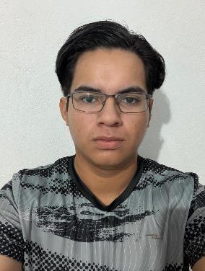 | 100%
2144053 | Lozano Garza Camila del Carmen | IAS |  | 100%
2158392 | Martinez Tamez Julio César | IAS |  | 100%
1320176 | Maycott López Gilberto | IAS |  | 100%
2161066 | Ramirez Fabian Maria de los Angeles | IAS |  | 100%
2169669 | Sánchez Juárez Emiliano | ITS | 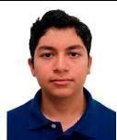 | 100%
2226699 | Sánchez Santiago Osmar Abdi | ITS |  | 100%
2144813 | Torres Guerrero David Alonso | ITS |  | 100%
2160859 | Vera Moreno Oscar Elias | ITS |  | 100%

Índice
Introducción 12
Stack tecnológico 13
Relación AFs con Ubuntu 14
1. Arquitectura, desempeño y tipo de un sistema operativo 14
2. Concurrencia 15
3. Almacenamiento, memoria y archivos 15
4. Multitarea 16
5. Redes y seguridad 16
6. Sistemas distribuidos 17
Relación videojuego con las AFs 17
Actividad Fundamental 1: Arquitectura, desempeño y tipo de un sistema operativo 17
Actividad Fundamental 2: Concurrencia 19
Actividad Fundamental 3: Almacenaje, memoria y archivos 20
Actividad Fundamental 4: Multitarea, redes y seguridad: sistemas distribuidos 20
Funcionamiento de la aplicación 22
Portada · Vista general 23
Portada · Datos de la entrega 25
Integrantes · Vista general 26
Integrantes · Datos de cada integrante 27
Integrantes · Líder del equipo 28
Integrantes · Continuar 29
Inicio · Vista general 30
Inicio · Identidad y mensaje 31
Inicio · Ilustración principal 32
Inicio · Comenzar expedición 33
Registro de usuario · Nombre de usuario 34
Registro de usuario · Confirmación 36
Menú inferior de navegación 37
Dashboard · Vista general 38
Dashboard · Progreso y continuación 39
Dashboard · Introducción del PIA 40
Dashboard · Porcentaje de progreso 41
Dashboard · Niveles completados y puntos XP 42
Dashboard · Continuar ruta 43
AFs · Vista general 44
AFs · Tarjeta de actividad 46
AFs · Visor de documentos 47
Mapa · Vista general 48
Mapa · Estados de un nivel 50
Mapa · Barreras entre mundos 51
Mapa · Destino final 52
Nivel · Vista general 53
Nivel · Encabezado 55
Nivel · Panel de la nave 56
Nivel · Mensaje de Ubuntu 57
Terminal · Cabecera 58
Terminal · Registro de comandos 59
Terminal · Campo de escritura y botón Ejecutar 60
Terminal · Atajos de teclado 61
Nivel · Ver pista 62
Nivel · Pista en un jefe 63
Nivel · Bitácora 64
Nivel · Nivel completado 65
Nivel · Jefe completado 66
Nivel · Ruta completada 67
Ubuntu · Vista general 68
Ubuntu · Tarjetas por actividad 70
Ajustes · Vista general 71
Ajustes · Avisos en la app 73
Ajustes · Sonido y efectos 74
Ajustes · Usuario, idioma y acerca de la app 75
Ajustes · Créditos / Conclusión 76
Ajustes · Restablecer progreso 77
Conclusión · Vista general 78
Conclusión · Conclusión del semestre 79
Conclusión · Créditos del equipo 80
Recorrido de los niveles 81
Mundo 1 · Salir de la Tierra 82
Mundo 1 · Nivel 1 Despertar 84
Mundo 1 · Nivel 2 Verificación de sistemas 86
Mundo 1 · Nivel 3 Encendido de propulsores 88
Mundo 1 · Nivel 4 Prueba de rendimiento 90
Mundo 1 · Nivel 5 Secuencia de despegue (jefe) 92
Mundo 2 · Navegar en el espacio 94
Mundo 2 · Nivel 1 Sistemas en vuelo 95
Mundo 2 · Nivel 2 Proceso desbocado 97
Mundo 2 · Nivel 3 Trabajo en paralelo 99
Mundo 2 · Nivel 4 Sección crítica 101
Mundo 2 · Nivel 5 Abrazo mortal (jefe) 103
Mundo 3 · Estación espacial 105
Mundo 3 · Nivel 1 Acoplamiento 106
Mundo 3 · Nivel 2 Memoria al límite 108
Mundo 3 · Nivel 3 Almacén lleno 109
Mundo 3 · Nivel 4 Compuerta sellada 110
Mundo 3 · Nivel 5 Falla del núcleo (jefe) 112
Mundo 4 · Llegar a Root 114
Mundo 4 · Nivel 1 Contacto con Root 115
Mundo 4 · Nivel 2 Puerta trasera 117
Mundo 4 · Nivel 3 Muro de fuego 118
Mundo 4 · Nivel 4 Transmisión alterada 120
Mundo 4 · Nivel 5 Ascenso a Root (jefe) 121
Conclusión general 123
Bibliografía 123

Apéndice A. Índice de imágenes
Imagen 1. Vista general de la portada. Página 23.
Imagen 2. Tarjeta de datos de la entrega. Página 25.
Imagen 3. Vista general de Integrantes. Página 26.
Imagen 4. Datos de una fila de la lista de integrantes. Página 27.
Imagen 5. Integrante con la marca de líder. Página 28.
Imagen 6. Final de la lista de integrantes y botón Continuar. Página 29.
Imagen 7. Vista general de Inicio. Página 30.
Imagen 8. Etiqueta, título y frase de presentación de Inicio. Página 31.
Imagen 9. Ilustración del astronauta en la pantalla de inicio. Página 32.
Imagen 10. Botón de entrada y textos de apoyo de Inicio. Página 33.
Imagen 11. Pantalla de registro del nombre de usuario. Página 34.
Imagen 12. Confirmación del nombre ajustado al formato de Linux. Página 36.
Imagen 13. Cinco accesos de la barra inferior. Página 37.
Imagen 14. Vista general del Dashboard, parte superior. Página 38.
Imagen 15. Vista general del Dashboard, parte inferior. Página 39.
Imagen 16. Tarjeta de introducción del PIA. Página 40.
Imagen 17. Indicador circular de ruta completada. Página 41.
Imagen 18. Tarjetas de estadísticas generales. Página 42.
Imagen 19. Tarjeta de continuación y botón de acceso. Página 43.
Imagen 20. Vista general de AFs. Página 44.
Imagen 21. Partes de una tarjeta de actividad. Página 46.
Imagen 22. Visor de documentos de las AFs. Página 47.
Imagen 23. Vista general del mapa. Página 48.
Imagen 24. Niveles completados, actual y bloqueados en el Mundo 1. Página 50.
Imagen 25. Barrera cerrada hacia el Mundo 2. Página 51.
Imagen 26. Barrera abierta después de completar el Mundo 1. Página 51.
Imagen 27. Destino final del mapa: Root. Página 52.
Imagen 28. Vista general de un nivel. Página 53.
Imagen 29. Encabezado de un nivel jefe. Página 55.
Imagen 30. Panel de la nave en la sala de máquinas. Página 56.
Imagen 31. Mensaje de Ubuntu con la instrucción del paso. Página 57.
Imagen 32. Cabecera de la terminal con la carpeta actual. Página 58.
Imagen 33. Área donde aparecen órdenes y resultados. Página 59.
Imagen 34. Campo donde se introduce un comando y botón Ejecutar. Página 60.
Imagen 35. Atajos de teclado de la terminal. Página 61.
Imagen 36. Pista mostrada y botones inferiores del nivel. Página 62.
Imagen 37. Pista en un nivel jefe. Página 63.
Imagen 38. Bitácora de comandos. Página 64.
Imagen 39. Panel de nivel completado. Página 65.
Imagen 40. Panel de jefe completado con una pista usada. Página 66.
Imagen 41. Panel al completar toda la ruta. Página 67.
Imagen 42. Vista general de Ubuntu. Página 68.
Imagen 43. Cambio de tarjeta entre AF1 y AF2. Página 70.
Imagen 44. Vista general de Ajustes. Página 71.
Imagen 45. Interruptor de avisos internos. Página 73.
Imagen 46. Interruptor de sonido y efectos. Página 74.
Imagen 47. Usuario, idioma, acerca de la app y versión. Página 75.
Imagen 48. Acceso a Créditos / Conclusión. Página 76.
Imagen 49. Acceso para restablecer el progreso. Página 77.
Imagen 50. Cuadro de confirmación de restablecimiento. Página 77.
Imagen 51. Vista general de la conclusión. Página 78.
Imagen 52. Conclusión del semestre. Página 79.
Imagen 53. Créditos del equipo. Página 80.
Imagen 54. Mundo 1 en el mapa: Salir de la Tierra. Página 82.
Imagen 55. Nivel 1 del Mundo 1: Despertar. Página 84.
Imagen 56. Nivel 2 del Mundo 1: Verificación de sistemas. Página 86.
Imagen 57. Nivel 3 del Mundo 1: Encendido de propulsores. Página 88.
Imagen 58. Nivel 4 del Mundo 1: Prueba de rendimiento. Página 90.
Imagen 59. Nivel 5 del Mundo 1: Secuencia de despegue. Página 92.
Imagen 60. Mundo 2 en el mapa: Navegar en el espacio. Página 94.
Imagen 61. Nivel 1 del Mundo 2: Sistemas en vuelo. Página 95.
Imagen 62. Nivel 2 del Mundo 2: Proceso desbocado. Página 97.
Imagen 63. Nivel 3 del Mundo 2: Trabajo en paralelo. Página 99.
Imagen 64. Nivel 4 del Mundo 2: Sección crítica. Página 101.
Imagen 65. Nivel 5 del Mundo 2: Abrazo mortal. Página 103.
Imagen 66. Mundo 3 en el mapa: Estación espacial. Página 105.
Imagen 67. Nivel 1 del Mundo 3: Acoplamiento. Página 106.
Imagen 68. Nivel 2 del Mundo 3: Memoria al límite. Página 108.
Imagen 69. Nivel 3 del Mundo 3: Almacén lleno. Página 109.
Imagen 70. Nivel 4 del Mundo 3: Compuerta sellada. Página 110.
Imagen 71. Nivel 5 del Mundo 3: Falla del núcleo. Página 112.
Imagen 72. Mundo 4 en el mapa: Llegar a Root. Página 114.
Imagen 73. Nivel 1 del Mundo 4: Contacto con Root. Página 115.
Imagen 74. Nivel 2 del Mundo 4: Puerta trasera. Página 117.
Imagen 75. Nivel 3 del Mundo 4: Muro de fuego. Página 118.
Imagen 76. Nivel 4 del Mundo 4: Transmisión alterada. Página 120.
Imagen 77. Nivel 5 del Mundo 4: Ascenso a Root. Página 121.

Manual de usuario de Ascenso a Root

Introducción
Ascenso a Root es una aplicación educativa para Android desarrollada como Producto Integrador de Aprendizaje (PIA) de Sistemas Operativos. La versión final presenta un viaje de 20 niveles organizados en cuatro mundos: Salir de la Tierra, Navegar en el espacio, Estación espacial y Llegar a Root. Cada mundo corresponde a una de las cuatro actividades fundamentales del semestre, y una pantalla aparte, Ubuntu, explica cómo se relaciona cada actividad con el sistema operativo que da tema al juego.
La persona juega como tripulante de una nave cuyo sistema operativo es Ubuntu. Ubuntu es también la inteligencia artificial de la nave: habla con un tono serio y preciso, explica cada comando con palabras sencillas y reacciona a los errores con una explicación en lugar de un simple rechazo. Sobre la terminal hay un panel de la nave que cambia con cada comando: se encienden motores, se vacían barras de memoria, se abren compuertas o se activa un escudo.
El recorrido está pensado para alguien sin experiencia previa. Cada nivel enseña como máximo uno o dos comandos nuevos; el quinto nivel de cada mundo es un jefe que solo se resuelve con lo aprendido en ese mundo. Al completar un nivel se desbloquea el siguiente, y al completar los cinco niveles de un mundo se abre la barrera hacia el siguiente. El último nivel convierte al jugador en root, el administrador del sistema, que da nombre a la app.
La terminal es una simulación. Los comandos no se envían al sistema Android, no alteran archivos del teléfono y no actualizan una instalación real de Ubuntu. En este manual las flechas naranjas, los números en círculo y los recuadros punteados señalan cada control y mensaje visible. Los números de cada imagen se explican debajo de ella.
Al abrir la app aparece una portada con los datos del PIA, seguida de la lista de integrantes del equipo. Después se muestra Inicio y, la primera vez, una pantalla para registrar el nombre de usuario. Luego aparece la barra inferior con cinco accesos: Dashboard, AFs, Mapa, Ubuntu y Ajustes. Este manual sigue ese mismo orden y, al final, recorre los cuatro mundos y explica cada uno de los 20 niveles.
Las funciones descritas se verificaron en el código del proyecto y con las pruebas automáticas, que juegan los 20 niveles; las 19 pruebas pasan en esta versión. Las imágenes se tomaron de la propia app. La instalación y el aspecto final en el emulador o en un teléfono Android siguen pendientes de comprobación visual.

Stack tecnológico
HTML define el punto de entrada y la estructura inicial. En index.html se declara el idioma español, la configuración de la ventana móvil y el contenedor donde se dibujan las pantallas. También se cargan styles.css, niveles.js y app.js, en ese orden. Los archivos se guardan dentro de los recursos locales de la app Android.
CSS controla la presentación. styles.css establece colores oscuros con acentos naranjas, tipografía, tarjetas, botones, el mapa de mundos con su escenografía, la terminal y la barra inferior flotante con placas octagonales. Además dibuja los paneles de la nave de cada nivel: el ojo de Ubuntu, el cohete, medidores, módulos de servicios, el árbol de carpetas, el disco, la compuerta, el firewall o el planeta Root. La hoja limita el ancho de la interfaz, adapta la altura al área visible y respeta la preferencia de reducir animaciones.
JavaScript implementa el comportamiento y se divide en dos archivos. niveles.js contiene el contenido de los 20 niveles: lo que dice Ubuntu en cada paso, las respuestas de la terminal, los errores explicados, las pistas, el panel de cada nivel y la Bitácora de comandos. app.js construye las pantallas, entre ellas la comparación de las AFs con Ubuntu, el mapa de mundos y el motor de los niveles: compara cada comando con las respuestas aceptadas del paso, acepta variantes válidas de Linux, genera PID aleatorios en los niveles que los usan, recuerda la carpeta actual de la terminal, reproduce las animaciones de los jefes, calcula XP con el descuento de pistas y guarda el progreso, el nombre de usuario y las preferencias en localStorage.
Las pruebas automáticas (tests/commands.test.cjs) se ejecutan con Node.js. Cargan el contenido de los niveles y la app en un entorno aislado, juegan los 20 niveles con sus comandos reales y revisan que se abran las barreras de cada mundo, que se expliquen los errores comunes, los descuentos de XP de los jefes y el final, en el que el prompt cambia de $ a #.
Los scripts de Gradle en Kotlin DSL preparan la compilación de Android. build.gradle.kts declara los complementos de Android y Kotlin. app/build.gradle.kts define el identificador com.equipo.ascensoaroot, la versión 1.12.0, las versiones de SDK y Java, y las dependencias AndroidX utilizadas. settings.gradle.kts incluye el módulo app y los repositorios; Gradle Wrapper fija la distribución empleada por el proyecto.
La actividad nativa MainActivity está escrita en Kotlin. Crea un WebView, habilita JavaScript y almacenamiento local, carga los archivos de la app mediante WebViewAssetLoader y conecta el botón Atrás de Android con la navegación de JavaScript. Además, detecta los enlaces a documentos PDF y los envía al visor de la app. La aplicación no ejecuta en el teléfono los comandos que el estudiante introduce en la terminal de práctica.
La segunda actividad nativa, PdfViewerActivity, usa PdfRenderer de Android para mostrar los PDF de las actividades fundamentales sin Internet ni permisos. Los recursos locales también incluyen los logotipos de la UANL y la FIME, los iconos de la barra inferior, las ilustraciones del astronauta, del cohete y del ojo de Ubuntu, y las fotos de los integrantes.

Relación AFs con Ubuntu
Para relacionar Ubuntu con los temas del semestre (arquitectura, desempeño, concurrencia, almacenamiento, memoria, archivos, multitarea, redes, seguridad y sistemas distribuidos) se tomaron como base los conceptos del libro Sistemas operativos: Aspectos internos y principios de diseño, de William Stallings, junto con la documentación oficial de Ubuntu y del núcleo Linux. Así se puede ver cómo se aplican esos conceptos en un sistema operativo real.

1. Arquitectura, desempeño y tipo de un sistema operativo
Ubuntu es un sistema operativo de código abierto basado en GNU/Linux. Administra los recursos de la computadora y permite que el usuario ejecute programas. Su pieza central es el núcleo o kernel de Linux, que hace de intermediario entre el hardware y las aplicaciones.
El núcleo administra el procesador, la memoria, el almacenamiento y los periféricos. Ubuntu usa un núcleo monolítico modular: los servicios principales corren dentro del núcleo, pero se pueden cargar o retirar módulos para dar soporte a otros dispositivos o agregar funciones.
En desempeño, Ubuntu reparte el tiempo del procesador entre los programas en ejecución, administra la memoria RAM y organiza las lecturas y escrituras de datos. El rendimiento final depende del procesador, de la cantidad de RAM, del tipo de almacenamiento y de los programas instalados.
Por sus características, Ubuntu es un sistema multiusuario, multitarea y de propósito general. Es multiusuario porque cada cuenta tiene sus propios permisos y configuración; multitarea, porque ejecuta varios programas a la vez, y de propósito general, porque sirve para trabajo escolar, laboral, personal o administrativo. Hay versiones para computadoras personales, para servidores y para la nube.

2. Concurrencia
La concurrencia es la capacidad de un sistema operativo para administrar procesos cuyos tiempos de ejecución se traslapan. Gracias a ella varios programas trabajan al mismo tiempo y comparten los recursos en orden.
Ubuntu usa los mecanismos del núcleo Linux para controlar procesos e hilos (threads). Si una persona escucha música mientras descarga un archivo y escribe un documento, el sistema coordina los tres programas para que no se estorben.
Para el acceso a recursos compartidos, como la memoria o los archivos, Ubuntu usa mecanismos de sincronización como semáforos y bloqueos. Con ellos evita errores cuando dos procesos intentan usar o modificar el mismo recurso al mismo tiempo.
Si el procesador tiene varios núcleos, Ubuntu puede ejecutar tareas en paralelo y repartir el trabajo entre ellos.

3. Almacenamiento, memoria y archivos
Ubuntu necesita memoria para ejecutar programas, almacenamiento para guardar información y un sistema de archivos para mantener ordenados los datos de los usuarios.
La RAM guarda de forma temporal los programas en ejecución y sus datos; Ubuntu asigna a cada proceso su propio espacio. También usa memoria virtual: cada programa recibe un espacio de direcciones independiente, y una parte del almacenamiento sirve de apoyo cuando la RAM no alcanza.
Ubuntu trabaja con discos duros, unidades de estado sólido (SSD), memorias USB y otros medios. Durante la instalación el disco se puede dividir en particiones y administrar con LVM (volúmenes lógicos), y existe la opción de cifrarlo para proteger la información guardada.
El sistema de archivos más usado en Ubuntu es ext4, que organiza los datos en carpetas y permite guardarlos, consultarlos, modificarlos y eliminarlos. La estructura de directorios separa los archivos del sistema, los programas instalados y los documentos personales. Cuando alguien guarda un documento en su carpeta personal, Ubuntu decide dónde queda, aplica los permisos de acceso y hace las operaciones necesarias para escribirlo en el dispositivo.

4. Multitarea
La multitarea permite usar varios programas sin cerrar uno para abrir otro. Ubuntu tiene multitarea preventiva: puede interrumpir un proceso por un momento para que otro use el procesador.
Así el tiempo de procesamiento se reparte entre las aplicaciones y ningún programa acapara la computadora. El sistema también asigna prioridades para decidir qué procesos reciben más atención.
Con un navegador abierto, un video en reproducción, una descarga en curso y un procesador de textos, por ejemplo, Ubuntu reparte el procesador entre todos para que funcionen a la vez. El usuario no tiene que detener un programa para usar otro, y el procesador se aprovecha mejor, sobre todo si tiene varios núcleos.

5. Redes y seguridad
Ubuntu conecta la computadora con otros dispositivos por red local o por internet para intercambiar información, compartir archivos, usar impresoras y acceder a servicios de otros equipos. Permite configurar conexiones Ethernet y Wi-Fi, administrar direcciones IP y usar distintos protocolos de comunicación.
Para administrar equipos a distancia está SSH (Secure Shell), que abre una conexión cifrada con otra computadora. Para compartir archivos y carpetas entre equipos, Ubuntu es compatible con Samba y NFS.
En seguridad, Ubuntu controla el acceso a la información con varios mecanismos. Los permisos de usuarios y grupos definen quién puede consultar, modificar o ejecutar cada archivo o carpeta. AppArmor limita lo que puede hacer cada aplicación según su perfil de seguridad. El firewall filtra las conexiones de red para reducir los accesos no autorizados, SSH cifra las sesiones remotas y las actualizaciones de seguridad corrigen errores y vulnerabilidades.
Con estas herramientas Ubuntu protege los archivos, las cuentas de usuario y las conexiones de red frente a personas o programas sin autorización.

6. Sistemas distribuidos
Un sistema distribuido está formado por varias computadoras independientes que se comunican por red para compartir información y recursos y trabajar de forma coordinada. El trabajo se reparte entre los equipos para ganar capacidad de procesamiento y ofrecer más servicios.
Ubuntu participa en estos entornos sobre todo como servidor. Ubuntu Server permite compartir archivos, administrar bases de datos, alojar páginas web y comunicar computadoras entre sí. También se usa en clústeres, donde varios equipos conectados realizan una tarea en conjunto, y en virtualización y computación en la nube, donde servidores y máquinas virtuales cooperan para dar servicio y manejar grandes cantidades de información.
Una empresa puede tener varios servidores con Ubuntu: uno para sus bases de datos, otro para su página web y otro para atender las solicitudes de sus usuarios. Cada uno hace algo distinto, pero se comunican para ofrecer un servicio completo.
Ubuntu no es, por sí mismo, un sistema operativo distribuido. Es un sistema operativo que da las herramientas y los servicios para construir y administrar entornos distribuidos, y por eso lo usan empresas e instituciones que necesitan conectar muchos equipos.

Relación videojuego con las AFs

Actividad Fundamental 1: Arquitectura, desempeño y tipo de un sistema operativo
Ascenso a Root se relaciona directamente con la arquitectura, el desempeño y los tipos de sistemas operativos, porque muestra en la práctica cómo funcionan Ubuntu y otros sistemas basados en Linux. A lo largo de los niveles, los comandos enseñan cómo se administra una computadora, cómo se ejecutan los procesos y cómo se usan los recursos del sistema.
En cuanto a la arquitectura, varios comandos de la app identifican partes del equipo y del sistema. uname -r consulta la versión del kernel y cat /etc/os-release muestra los datos de la distribución de Linux. Con ellos se ve que el sistema operativo está formado por partes que trabajan juntas, entre ellas el kernel, que comunica el hardware con el software.
Para el desempeño, la app usa comandos que muestran cómo se ocupan los recursos: free -h para la memoria, df -h para el espacio en disco y uptime para el tiempo que lleva encendido el sistema. top y ps -e listan los procesos en ejecución. Con esa información se entiende cómo se reparten los recursos y cómo influye su uso en el rendimiento del equipo.
La administración de procesos también aparece en el juego. Con kill y renice se ve que los procesos deben controlarse y ordenarse para que el sistema funcione bien. La app presenta además la concurrencia, las condiciones de carrera, las secciones críticas y los semáforos: varios procesos pueden ejecutarse a la vez, siempre que existan mecanismos que eviten conflictos al compartir recursos.
Sobre los tipos de sistemas operativos, la app se centra en Ubuntu, una distribución de Linux. Al usar sus comandos se conocen los sistemas que se administran desde una interfaz de línea de comandos. La mayoría de los usuarios trabaja con una interfaz gráfica, pero la terminal permite hacer muchas operaciones de forma más directa, así que un mismo sistema ofrece varias formas de interacción según lo que necesite cada usuario.
El tema también se relaciona con archivos, directorios y permisos. pwd, ls y cd sirven para ubicarse y moverse entre carpetas, cat muestra el contenido de un archivo y chmod cambia sus permisos. Así se ve cómo el sistema operativo controla el acceso a la información y qué puede hacer cada usuario con cada archivo.
La app incluye además servicios, arranque y seguridad. systemctl administra servicios, sudo ejecuta tareas que requieren permisos de administrador, ufw configura el firewall, e ip a y ping revisan la conexión de red. El sistema operativo también administra servicios, protege los recursos y comunica al equipo con otros.
Las misiones unen los conceptos teóricos con situaciones prácticas, y eso hace más fácil aprender los comandos y entender para qué sirve cada uno en Ubuntu. También dejan ver que arquitectura, desempeño y tipo de sistema están relacionados: la estructura interna del sistema influye en cómo administra sus recursos y cumple sus tareas.
Practicar los comandos, sobre todo en un entorno Linux, ayuda a entender qué pasa detrás del funcionamiento de una computadora: el sistema operativo coordina el hardware, administra los procesos, organiza la información y mantiene el equipo en marcha. El estudiante aprende el nombre de cada comando, cómo se usa y qué relación tiene con el funcionamiento del sistema.

Actividad Fundamental 2: Concurrencia
Lo que enseña Ascenso a Root necesita una base teórica sólida. En el Mundo 2, dedicado a la concurrencia, la app simula comandos de Ubuntu y busca que el jugador entienda por qué el sistema operativo debe administrar muchas tareas de forma segura.
Primero hay que distinguir entre programa, proceso e hilo, porque el juego los usa en todos sus niveles. Un programa es un conjunto de instrucciones guardado en el disco; un proceso es ese programa en ejecución, con memoria y permisos propios. La app lo simula cuando el jugador consulta en la terminal procesos como soporte_vital o navegacion, cada uno con su PID (identificador de proceso). Los hilos son unidades de ejecución dentro de un mismo proceso que comparten sus recursos. Con esta jerarquía se entiende por qué detener un proceso no apaga toda la nave, solo la tarea de ese proceso.
La lógica de los niveles también representa el ciclo de vida de un proceso, que no corre de principio a fin sin pausas: pasa por los estados Nuevo, Listo, Ejecución, Bloqueado y Terminado. En el juego se nota cuando hay que detener o reanudar procesos con comandos. Un proceso Listo espera su turno de CPU, mientras que uno Bloqueado no avanza aunque el procesador esté libre, porque depende de un recurso externo. Esa diferencia explica por qué la nave responde con lentitud en algunos niveles y cómo el planificador decide qué proceso se ejecuta después.
La app distingue concurrencia de paralelismo. Concurrencia es manejar varias tareas que avanzan en el mismo intervalo de tiempo; con un solo núcleo se logra intercalándolas en porciones cortas. El paralelismo requiere varios núcleos que ejecutan instrucciones realmente al mismo tiempo. En el nivel «Trabajo en paralelo» el jugador usa & para dejar una reparación en segundo plano mientras sigue escribiendo comandos. Aprende un comando de Linux y ve que, mientras una tarea espera, el sistema avanza con otra, lo que mejora la eficiencia y evita que la interfaz se congele.
La concurrencia trae riesgos cuando varios procesos usan un mismo recurso. En el nivel «Sección crítica», dos motores leen el mismo valor del tanque de combustible y ambos lo actualizan; la segunda escritura borra la primera y se pierden datos. Eso es una condición de carrera. Para evitarla, el sistema operativo usa exclusión mutua con semáforos, mutex o monitores. En el juego, un semáforo deja que solo un motor use el tanque a la vez, protege la sección crítica y hace que el registro vuelva a coincidir con la medición. El jugador comprueba así que la sincronización es necesaria para mantener la integridad de los datos.
Por último, la app plantea un problema clásico: el interbloqueo (deadlock) o abrazo mortal. En el nivel «Abrazo mortal», dos robots retienen cada uno una herramienta y esperan la del otro, y el motor principal no se repara. Dos procesos pueden quedar bloqueados entre sí de forma indefinida. El jugador rompe el ciclo deteniendo uno de los procesos; para prevenirlo existen políticas como pedir los recursos siempre en el mismo orden o usar tiempos de espera. Con estas situaciones, Ascenso a Root enseña comandos de Ubuntu y también cómo el sistema operativo coordina actividades de forma segura y eficiente, equilibrando el rendimiento con la corrección de los datos.

Actividad Fundamental 3: Almacenaje, memoria y archivos
El documento de la AF3 menciona Ubuntu solo como Ubuntu Touch. Aun así, por ser una distribución de Linux, lo que explica sobre Linux, ext4, ZFS, NFS/SMB y paginación también se aplica a Ubuntu, que usa el núcleo Linux con memoria virtual, paginación y caché de archivos, y crea por defecto un archivo de intercambio (/swap.img). Como señala el documento, la RAM libre no basta para describir el estado del equipo: conviene revisar la memoria disponible con free -h o la presión de memoria, y es normal que la caché ocupe buena parte de la RAM. El formato predeterminado es ext4, con inodos, extensiones y diario; también se pueden usar XFS, Btrfs y ZFS. Las instantáneas de Btrfs o ZFS no sustituyen una copia de seguridad. Ubuntu Touch comparte la memoria virtual de Linux, pero se adapta a cada dispositivo mediante puertos, usa ext4 para los datos del usuario y considera crítico el consumo de energía. En eso se parece más a Android que a iOS, porque también usa el núcleo Linux.
Como servidor, Ubuntu guarda datos en ext4, XFS, Btrfs o ZFS y los comparte por NFS o por SMB con Samba, de modo que un cliente Windows puede acceder a ellos sin conocer ext4. Ofrece más formatos que Windows Server (NTFS o ReFS) y FreeBSD (UFS o ZFS). Con ZFS, la caché ARC consume RAM y hay que tomarla en cuenta al planear los recursos; cgroups y las cuotas de disco limitan la memoria y el espacio por separado. Cuando falta memoria actúan el OOM killer y systemd-oomd, que eligen qué proceso detener según su consumo, mientras que Android e iOS detienen primero los procesos en segundo plano. El thrashing también puede ocurrir en este entorno, y agregar swap no da la velocidad de la RAM.

Actividad Fundamental 4: Multitarea, redes y seguridad: sistemas distribuidos
Ubuntu tiene mecanismos para proteger usuarios, archivos, programas y conexiones de red. Como sistema basado en Linux usa permisos de acceso, cuentas individuales y privilegios de administrador con sudo. Incluye AppArmor, que restringe las acciones y los recursos que puede usar cada aplicación. Aun así, no es inmune: puede verse afectado por virus, gusanos, troyanos, spyware, adware, ransomware, botnets y cryptojacking. Para reducir el riesgo hay que mantener el sistema actualizado, instalar programas de fuentes confiables, controlar los permisos y vigilar los procesos en ejecución.
Las amenazas pueden ser internas o externas y afectan la confidencialidad, la integridad y la disponibilidad de la información mediante interrupción, intercepción, modificación o fabricación de datos. Ubuntu puede enfrentar intrusos Black Hat, Grey Hat, Script Kiddies y usuarios internos que abusan de sus permisos. Contra el acceso no autorizado usa cuentas individuales, contraseñas y mecanismos de autenticación, y con herramientas adicionales admite llaves criptográficas para SSH y autenticación multifactor. El control de acceso se basa en permisos de lectura, escritura y ejecución, en grupos de usuarios y en AppArmor, que corresponde al modelo de control obligatorio (MAC). En redes empresariales puede integrarse con Kerberos y SSSD para centralizar la autenticación.
Ubuntu permite proteger un equipo en tres niveles. En el de usuario, con contraseñas seguras, permisos limitados, actualizaciones y cifrado del almacenamiento con LUKS. En el de red, con UFW como firewall para controlar las conexiones entrantes y salientes, y con conexiones protegidas por VPN y SSH. En el empresarial, como servidor con administración centralizada, registros de actividad y políticas de control de acceso. Usar varias capas de protección en lugar de una sola es el principio de defensa en profundidad.
En administración de riesgos y prevención de desastres, Ubuntu puede sufrir infecciones de malware, robo de contraseñas, fallas eléctricas, accesos indebidos y vulnerabilidades de software. Se reducen con actualizaciones de seguridad, control de acceso, mantenimiento y respaldos periódicos. El documento de la AF4 presenta la estrategia 3-2-1-1-0: tres copias de los datos, en dos medios distintos, una copia externa, otra fuera de línea o inmutable, y cero errores al verificar que los respaldos se pueden restaurar. Ubuntu permite administrar esas copias y recuperar información, pero los planes de continuidad y recuperación los configura cada organización según sus necesidades.
Para el hardware, Ubuntu aprovecha Secure Boot y TPM cuando el equipo los admite. Para el software usa actualizaciones automáticas de seguridad y AppArmor; para los archivos, permisos, listas de control de acceso y herramientas de cifrado, y para la información, protocolos como TLS y VPN que protegen las comunicaciones. Como sistema para servidores, también participa en infraestructuras distribuidas que usan algoritmos de consenso como Paxos, Raft y PBFT, a través de las aplicaciones que los implementan.

Funcionamiento de la aplicación

Portada · Vista general
Al abrir la app aparece primero la portada del PIA. Contiene los datos académicos del proyecto y un solo botón.
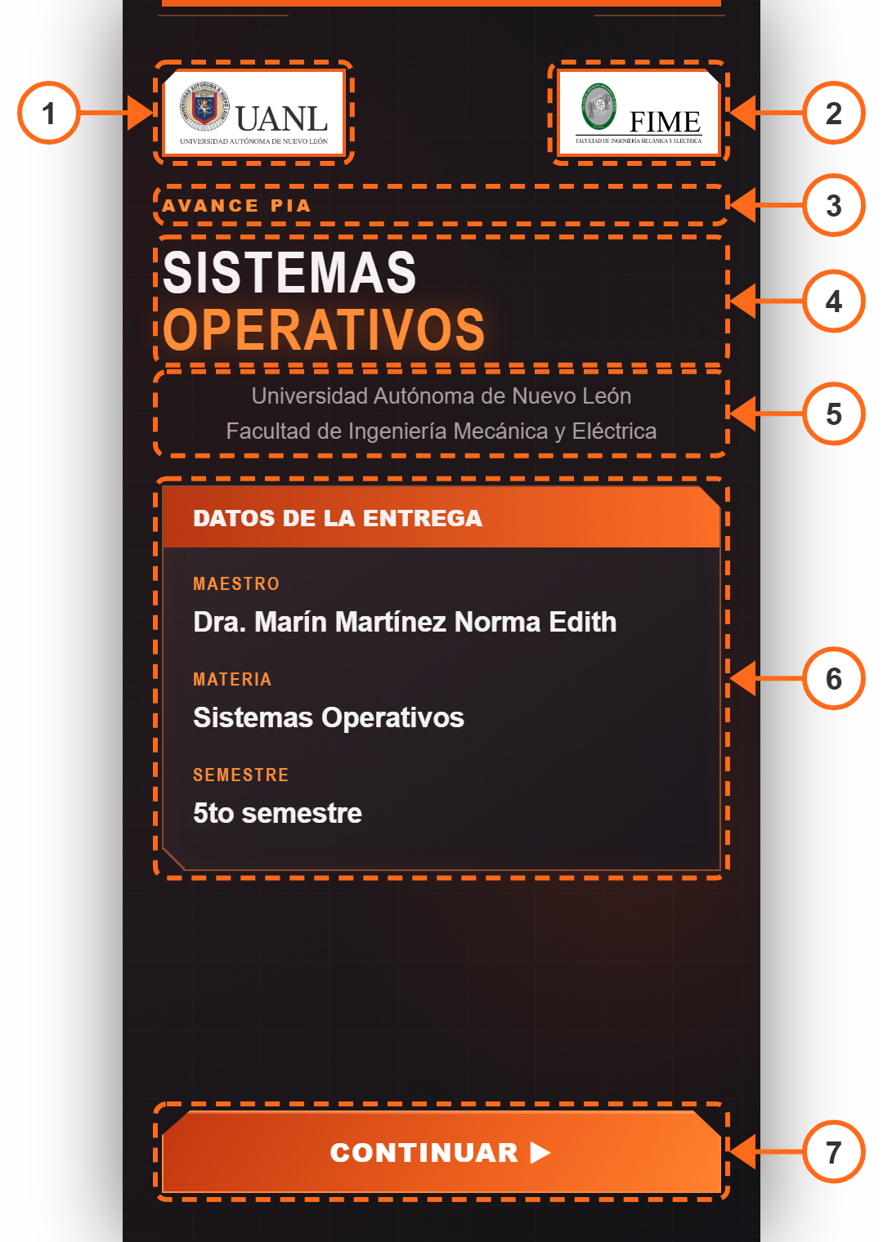
Imagen 1. Vista general de la portada
Flecha 1. Logotipo de la UANL. Escudo y nombre de la Universidad Autónoma de Nuevo León. Es una imagen informativa.
Flecha 2. Logotipo de la FIME. Identifica a la Facultad de Ingeniería Mecánica y Eléctrica. No es un botón.
Flecha 3. Avance PIA. Etiqueta que indica el tipo de entrega.
Flecha 4. Título. «Sistemas Operativos» nombra la materia.
Flecha 5. Institución. Nombre completo de la universidad y de la facultad.
Flecha 6. Datos de la entrega. Tarjeta con maestra, materia y semestre; se detalla en la siguiente sección.
Flecha 7. Continuar. Abre la lista de integrantes. La portada no muestra la barra inferior.

Portada · Datos de la entrega
La tarjeta central de la portada resume a quién se entrega el proyecto.
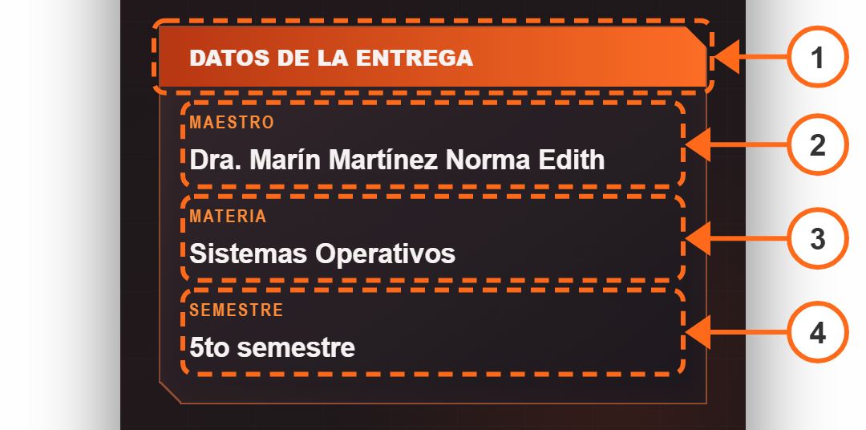
Imagen 2. Tarjeta de datos de la entrega
Flecha 1. Encabezado. «Datos de la entrega» identifica la tarjeta.
Flecha 2. Maestro. Dra. Marín Martínez Norma Edith.
Flecha 3. Materia. Sistemas Operativos.
Flecha 4. Semestre. 5to semestre.
La tarjeta es solo informativa; para avanzar toque «Continuar», al final de la portada.

Integrantes · Vista general
Al tocar «Continuar» en la portada se abre la lista de integrantes del equipo. Esta pantalla tampoco muestra la barra inferior.
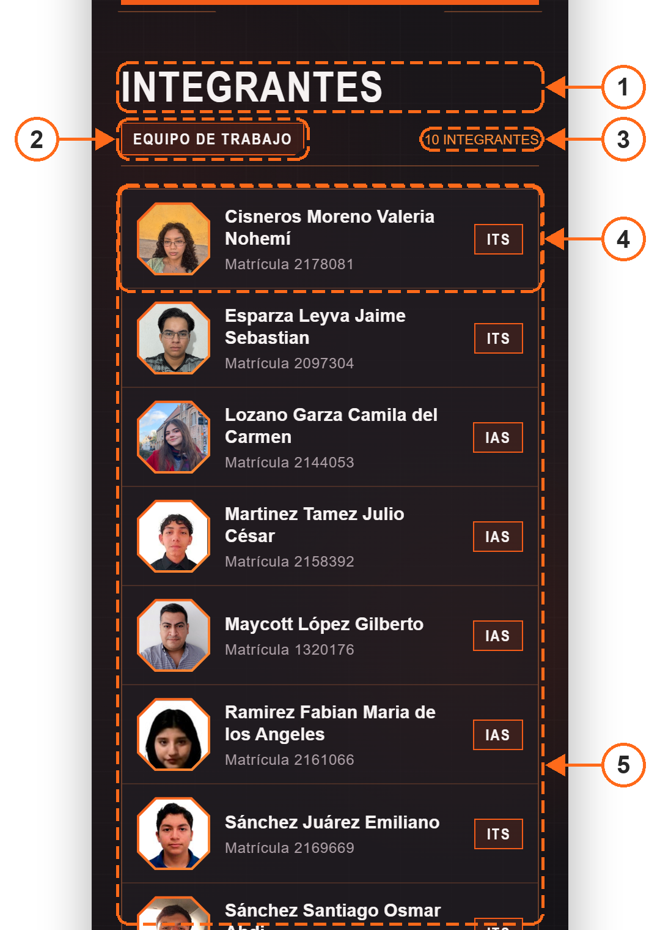
Imagen 3. Vista general de Integrantes
Flecha 1. Título. «Integrantes».
Flecha 2. Equipo de trabajo. Etiqueta de la sección.
Flecha 3. Total. «10 integrantes».
Flecha 4. Fila de integrante. Se detalla en la siguiente sección.
Flecha 5. Lista. Los diez integrantes en orden alfabético por apellido. Deslice hacia arriba para ver el resto y el botón «Continuar».

Integrantes · Datos de cada integrante
Cada fila de la lista presenta los mismos datos.
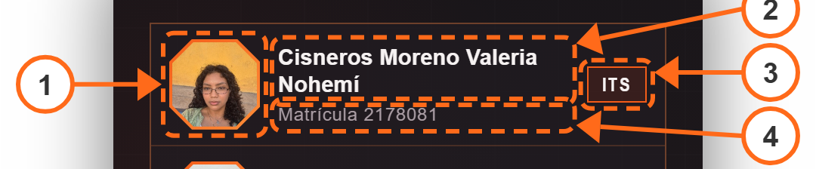
Imagen 4. Datos de una fila de la lista de integrantes
Flecha 1. Foto. Fotografía en un marco octagonal.
Flecha 2. Nombre. Nombre completo, empezando por los apellidos.
Flecha 3. Programa. Programa académico: ITS o IAS.
Flecha 4. Matrícula. Número de matrícula del integrante.
La lista es informativa: tocar una fila no abre otra pantalla.

Integrantes · Líder del equipo
Una marca adicional identifica al líder.
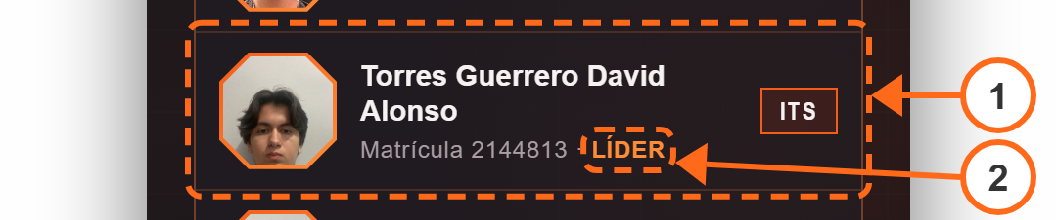
Imagen 5. Integrante con la marca de líder
Flecha 1. Fila del líder. Torres Guerrero David Alonso.
Flecha 2. Líder. Marca naranja junto a la matrícula.

Integrantes · Continuar
Al final de la lista está el único botón de la pantalla.
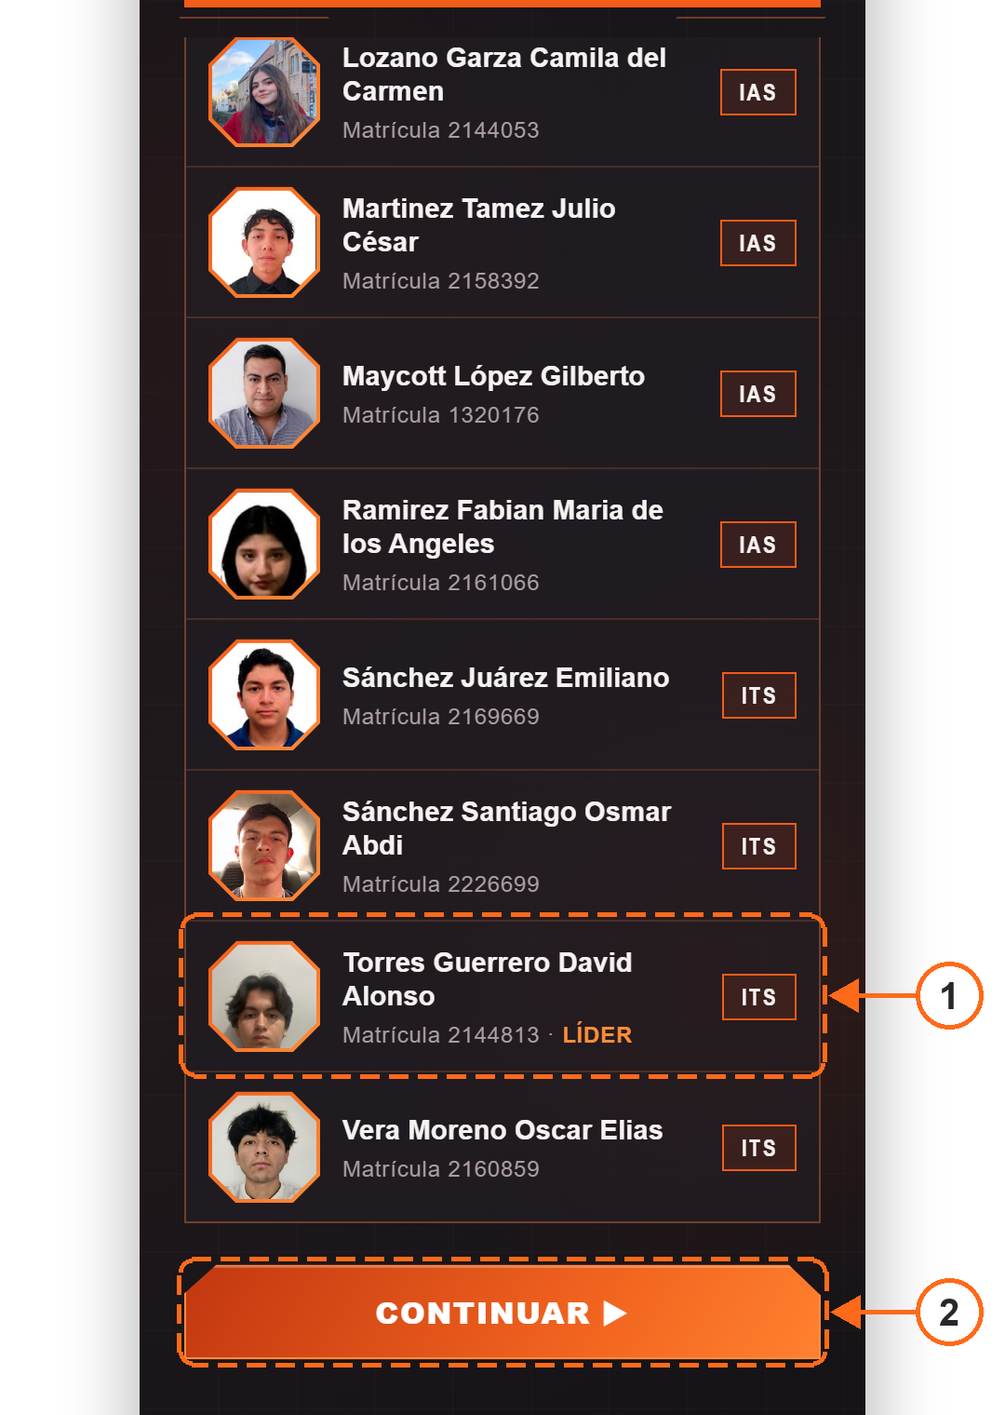
Imagen 6. Final de la lista de integrantes y botón Continuar
Flecha 1. Líder del equipo. Torres Guerrero David Alonso, con la marca «Líder» junto a su matrícula.
Flecha 2. Continuar. Abre la pantalla de Inicio.
El botón Atrás de Android regresa a la portada. Los nombres de los integrantes también aparecen en los créditos de la pantalla Conclusión, que se abre desde Ajustes.

Inicio · Vista general
Después de la lista de integrantes aparece Inicio, que presenta la app y da acceso al recorrido.
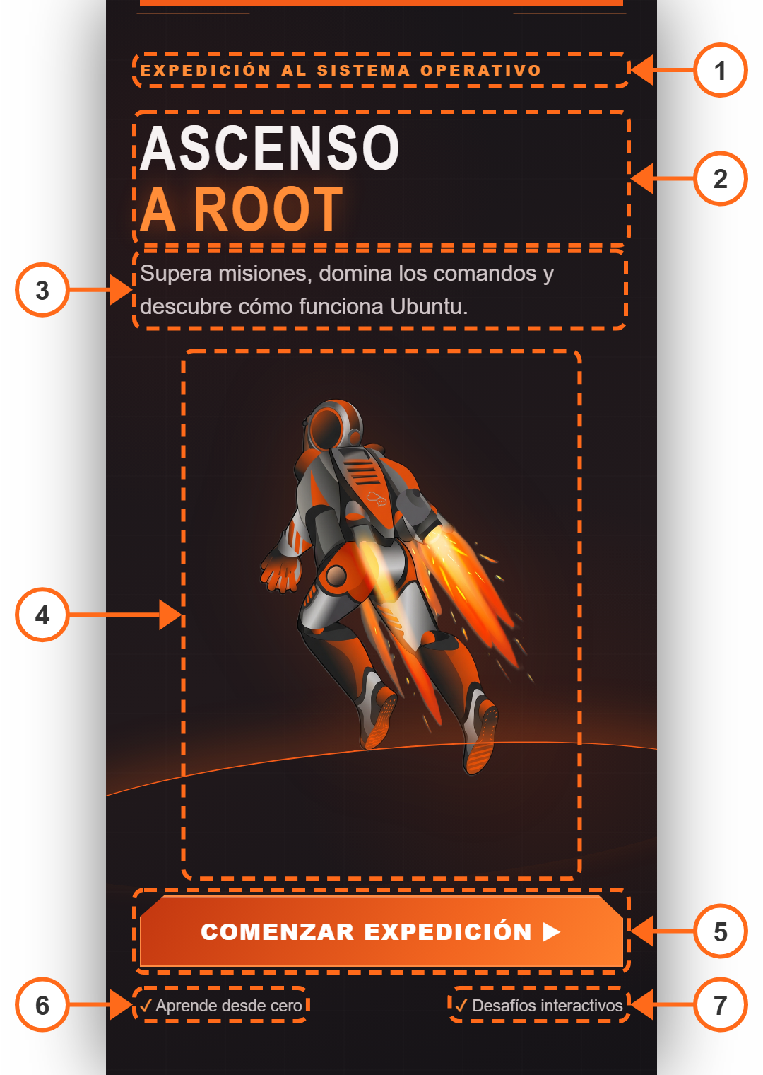
Imagen 7. Vista general de Inicio
Flecha 1. Etiqueta. «Expedición al sistema operativo» introduce la temática.
Flecha 2. Título. «Ascenso a Root», nombre de la app.
Flecha 3. Mensaje. Resume lo que se aprenderá.
Flecha 4. Astronauta. Ilustración decorativa.
Flecha 5. Comenzar expedición. Abre el registro de usuario la primera vez y el Dashboard en las siguientes.
Flechas 6 y 7. Mensajes de apoyo. «Aprende desde cero» y «Desafíos interactivos» describen el alcance de la ruta.
Inicio tampoco muestra la barra inferior; esta aparece después de tocar «Comenzar expedición».

Inicio · Identidad y mensaje
La parte superior de Inicio presenta el nombre de la app y resume la actividad que ofrece.
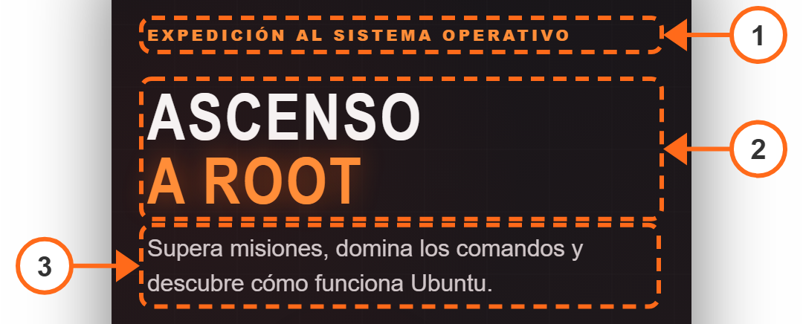
Imagen 8. Etiqueta, título y frase de presentación de Inicio
Flecha 1. Etiqueta. «Expedición al sistema operativo» acompaña el título y anticipa el tema de la app. Es texto informativo.
Flecha 2. Título. «Ascenso a Root» identifica la aplicación. Root es el administrador de un sistema Linux; el nombre anticipa el final del recorrido, en el que el jugador se convierte en root dentro del juego. No da permisos de administrador sobre el teléfono.
Flecha 3. Mensaje. «Supera misiones, domina los comandos y descubre cómo funciona Ubuntu» explica qué encontrará la persona al continuar. Tocarlo no inicia una actividad.

Inicio · Ilustración principal
La figura del astronauta ocupa la zona central y acompaña la estética de exploración del proyecto.
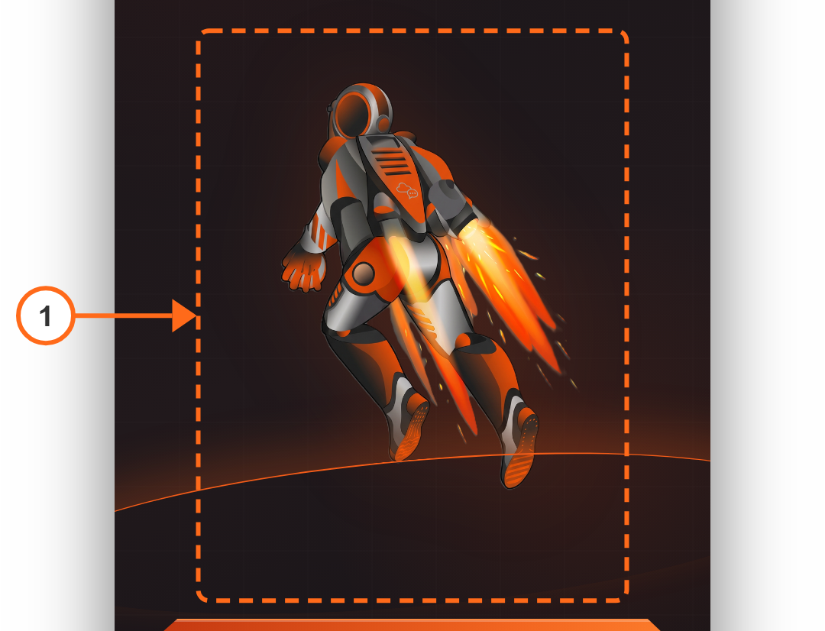
Imagen 9. Ilustración del astronauta en la pantalla de inicio
Flecha 1. Astronauta. Es una imagen decorativa. No funciona como botón ni cambia de pantalla al tocarla. Su color naranja coincide con los botones, bordes y líneas que guían el recorrido visual.
En teléfonos de distinta altura la imagen se ajusta al espacio disponible. Si el botón de inicio queda más abajo, deslice la pantalla para verlo.

Inicio · Comenzar expedición
El control principal de Inicio se ubica bajo la ilustración.
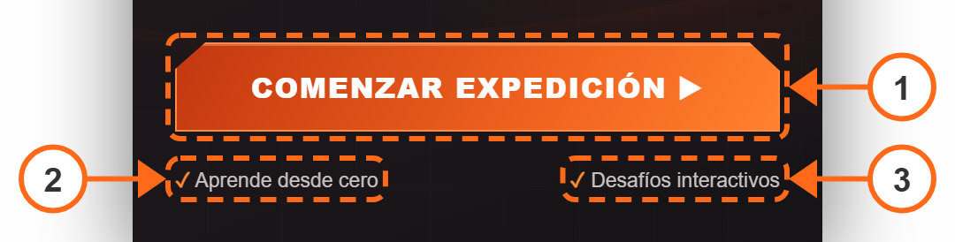
Imagen 10. Botón de entrada y textos de apoyo de Inicio
Flecha 1. Comenzar expedición. Toque el botón naranja para continuar. Si todavía no hay un nombre de usuario registrado, se abre la pantalla de registro; si ya existe, se abre el Dashboard. La app reproduce un tono breve si «Sonido y efectos» está activado.
Flecha 2. Aprende desde cero. Indica que la ruta no requiere conocimientos previos. No es un control.
Flecha 3. Desafíos interactivos. Recuerda que cada nivel se resuelve escribiendo en la terminal. Tampoco es un control.

Registro de usuario · Nombre de usuario
La primera vez que se toca «Comenzar expedición», Ubuntu pide identificarse. El nombre se usa como nombre de usuario de Linux durante todo el juego: aparece en la terminal, en los mensajes y en el primer nivel.
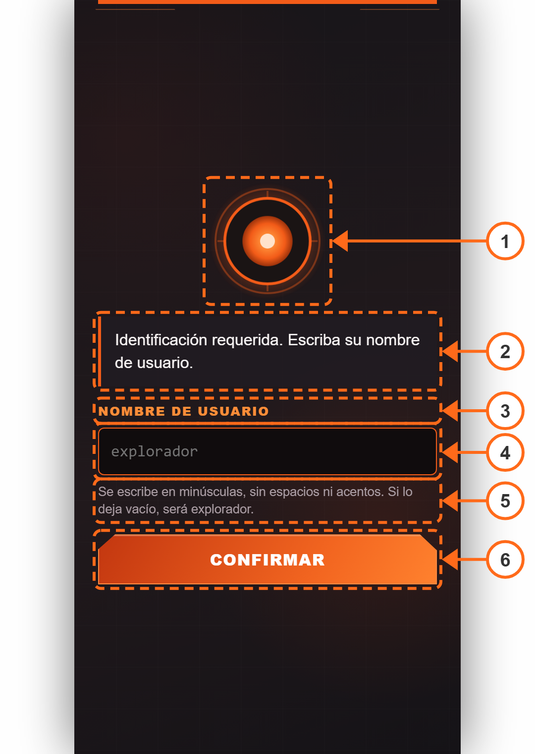
Imagen 11. Pantalla de registro del nombre de usuario
Flecha 1. Ojo de Ubuntu. Representa a Ubuntu, la inteligencia de la nave. Es decorativo.
Flecha 2. Mensaje de Ubuntu. «Identificación requerida. Escriba su nombre de usuario.»
Flecha 3. Nombre de usuario. Etiqueta del campo.
Flecha 4. Campo de escritura. Toque el campo y escriba su nombre. Admite hasta 24 caracteres.
Flecha 5. Ayuda. Explica el formato: minúsculas, sin espacios ni acentos. Si el campo se deja vacío, el usuario será «explorador».
Flecha 6. Confirmar. Guarda el nombre y muestra la confirmación.
No es necesario escribir el nombre con el formato exacto: la app lo ajusta sola, como se explica en la siguiente sección.

Registro de usuario · Confirmación
Al confirmar, la app convierte el nombre al formato de los usuarios de Linux: toma la primera palabra, la pasa a minúsculas y quita acentos y símbolos. En el ejemplo se escribió «David Torres».
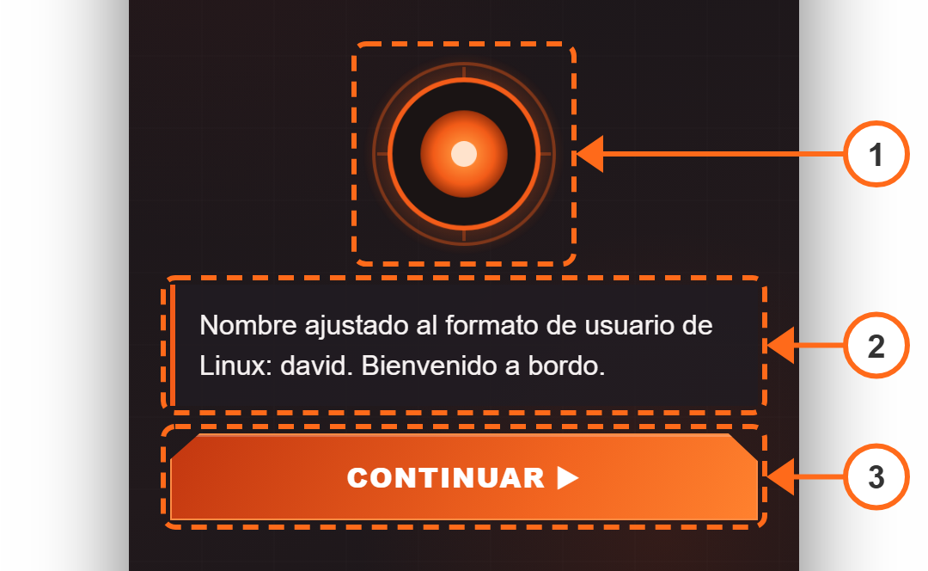
Imagen 12. Confirmación del nombre ajustado al formato de Linux
Flecha 1. Ojo de Ubuntu. Acompaña la respuesta.
Flecha 2. Confirmación. Si el nombre se ajustó, Ubuntu lo informa: «Nombre ajustado al formato de usuario de Linux: david. Bienvenido a bordo.». Si no hubo cambios, solo confirma el registro.
Flecha 3. Continuar. Abre el Dashboard. A partir de aquí el registro no vuelve a aparecer.
El nombre registrado se puede consultar en Ajustes. Restablecer el progreso no lo borra.

Menú inferior de navegación
Después del registro aparece una barra flotante en la parte inferior, visible en Dashboard, AFs, Mapa, Ubuntu, Ajustes, la conclusión y los niveles. El acceso activo se marca con una placa octagonal naranja y una línea superior; el Mapa, por ser la acción principal, va al centro y es más grande.
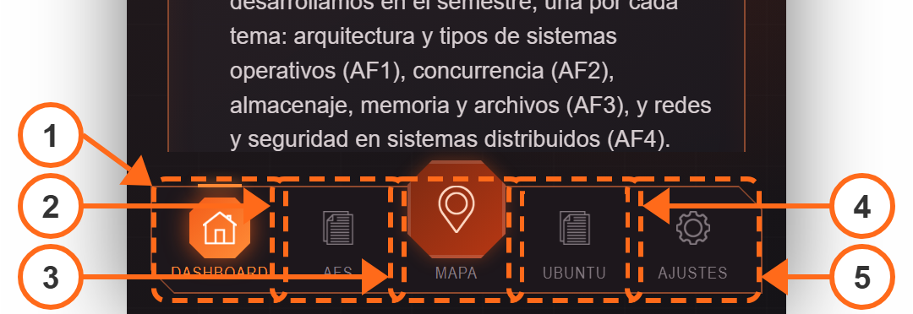
Imagen 13. Cinco accesos de la barra inferior
Flecha 1. Dashboard. Abre la introducción del PIA, el progreso, las estadísticas y la continuación de la ruta.
Flecha 2. AFs. Abre los documentos de las actividades fundamentales del semestre.
Flecha 3. Mapa. Abre el mapa de los cuatro mundos; dentro de un nivel aparece resaltado.
Flecha 4. Ubuntu. Abre la comparación de las AFs con Ubuntu.
Flecha 5. Ajustes. Abre las preferencias, el usuario, el restablecimiento del progreso y Créditos / Conclusión.
Toque el icono o el nombre del destino deseado. Si una pantalla contiene más información de la visible, deslice el contenido hacia arriba o abajo; la barra se mantiene accesible.

Dashboard · Vista general
Después del registro se abre el Dashboard. Su parte superior muestra la introducción del PIA. En las imágenes de esta sección el jugador ya completó siete niveles.
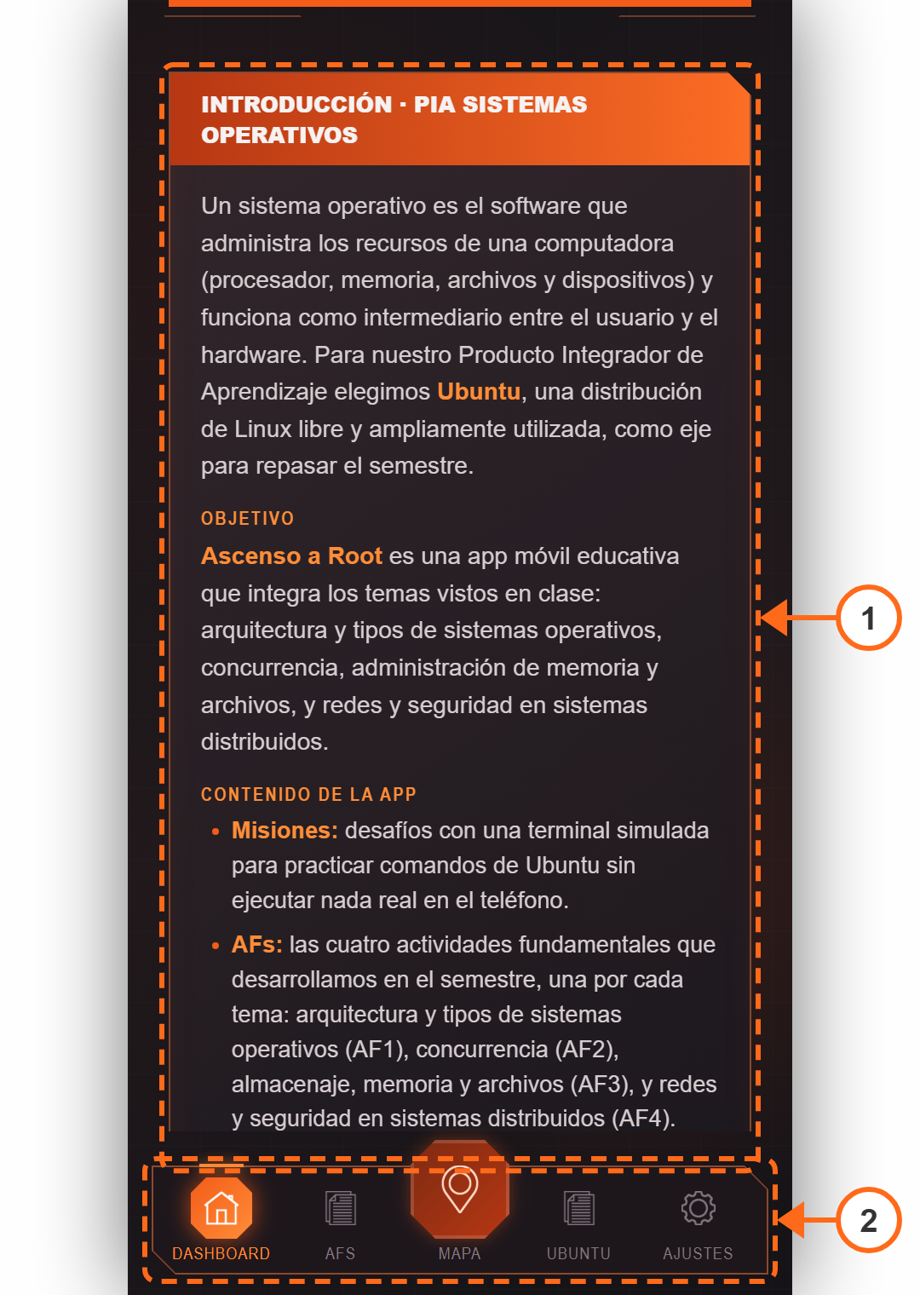
Imagen 14. Vista general del Dashboard, parte superior
Flecha 1. Introducción del PIA. Tarjeta que presenta el proyecto; se detalla más adelante.
Flecha 2. Barra inferior. Cinco accesos: Dashboard, AFs, Mapa (botón central), Ubuntu y Ajustes. Cada botón abre su sección y el acceso activo se resalta en naranja.
Deslice hacia arriba para ver el resto del Dashboard.

Dashboard · Progreso y continuación
Al deslizar aparecen los indicadores de avance y el acceso al siguiente nivel.
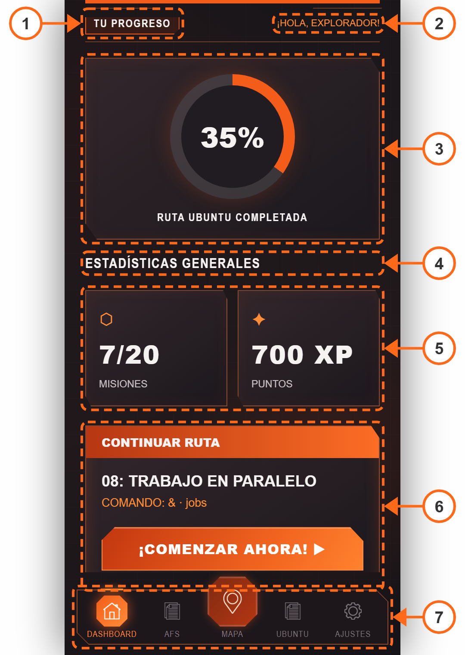
Imagen 15. Vista general del Dashboard, parte inferior
Flecha 1. Tu progreso. Etiqueta de la sección.
Flecha 2. Saludo. «¡Hola, explorador!» da la bienvenida con el nombre de usuario registrado.
Flecha 3. Ruta Ubuntu completada. Porcentaje de avance.
Flecha 4. Estadísticas generales. Título de las tarjetas de datos.
Flecha 5. Niveles y puntos. Niveles completados y XP acumulados.
Flecha 6. Continuar ruta. Siguiente nivel y botón para abrirlo.
Flecha 7. Barra inferior. Cinco accesos: Dashboard, AFs, Mapa (botón central), Ubuntu y Ajustes. Cada botón abre su sección y el acceso activo se resalta en naranja.

Dashboard · Introducción del PIA
La primera tarjeta del Dashboard presenta el proyecto como la introducción de un reporte.
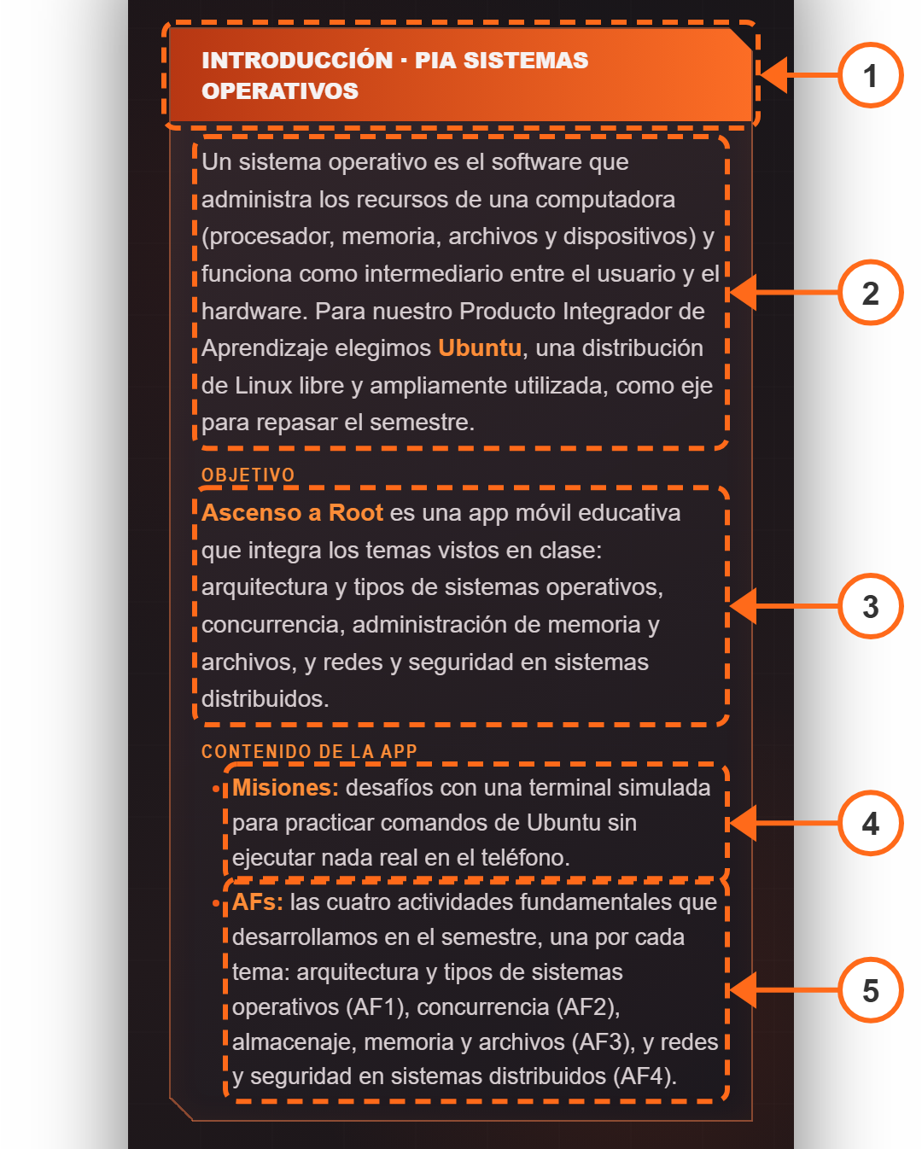
Imagen 16. Tarjeta de introducción del PIA
Flecha 1. Encabezado. «Introducción · PIA Sistemas Operativos».
Flecha 2. Introducción. Explica qué es un sistema operativo y por qué el equipo eligió Ubuntu.
Flecha 3. Objetivo. Describe Ascenso a Root como una app que integra los temas del semestre.
Flecha 4. Misiones. Resume la práctica de comandos con terminal simulada.
Flecha 5. AFs. Enumera las cuatro actividades fundamentales y el tema de cada una.
La tarjeta es informativa: tocarla no abre otra pantalla.

Dashboard · Porcentaje de progreso
Debajo de la introducción se encuentra el indicador circular.
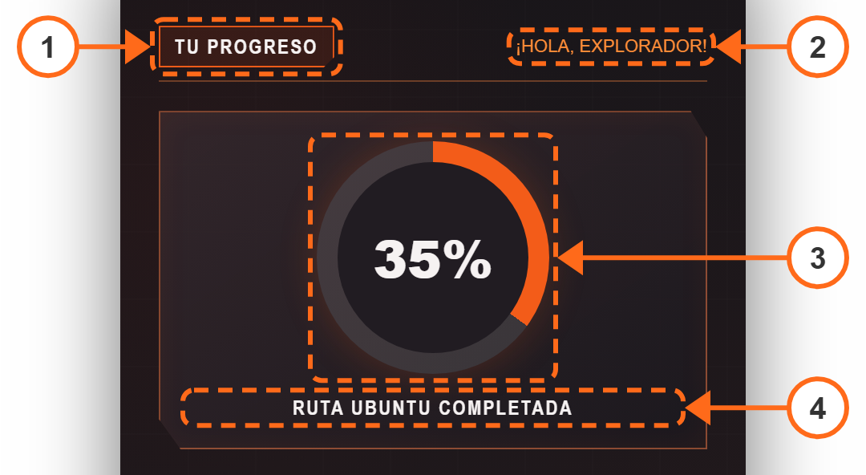
Imagen 17. Indicador circular de ruta completada
Flecha 1. Tu progreso. Etiqueta que encabeza los indicadores.
Flecha 2. Saludo. Incluye el nombre de usuario registrado; es texto informativo.
Flecha 3. Porcentaje. Representa cuántos de los 20 niveles están completados. Cada nivel equivale a 5 %, así que en el ejemplo, con siete niveles, marca 35 %.
Flecha 4. Ruta Ubuntu completada. Leyenda del indicador.
El círculo es informativo: tocarlo no abre otra pantalla. Para cambiar el porcentaje complete niveles desde el mapa o desde el botón de continuación.

Dashboard · Niveles completados y puntos XP
Las tarjetas de estadísticas resumen el avance.
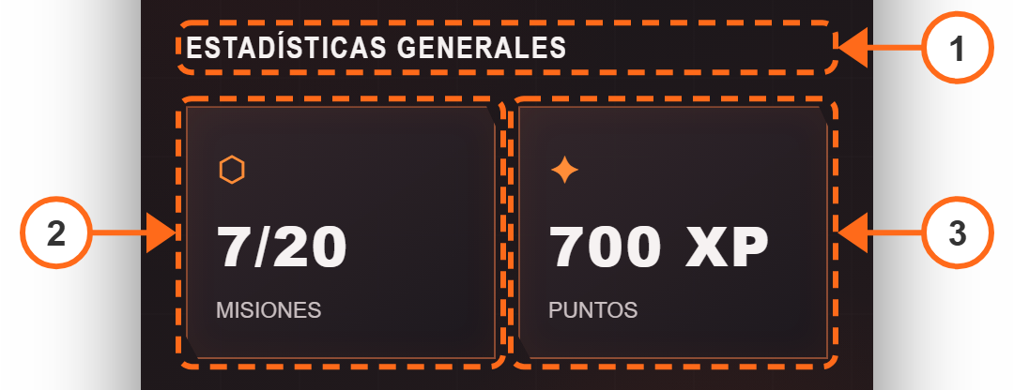
Imagen 18. Tarjetas de estadísticas generales
Flecha 1. Estadísticas generales. Título del bloque.
Flecha 2. Misiones. Niveles completados sobre el total, por ejemplo 7/20. Cada nivel cuenta una sola vez aunque se repita.
Flecha 3. Puntos. Cada nivel da 100 XP. Los jefes (nivel 5 de cada mundo) dan 200 XP, menos 50 por cada pista vista, con un mínimo de 50. Al repetir un nivel se conserva el mejor resultado.
Las tarjetas no son botones. Para revisar qué niveles están terminados, abra Mapa: los niveles completados muestran una marca de verificación.

Dashboard · Continuar ruta
La tarjeta inferior muestra el nivel que corresponde realizar a continuación.
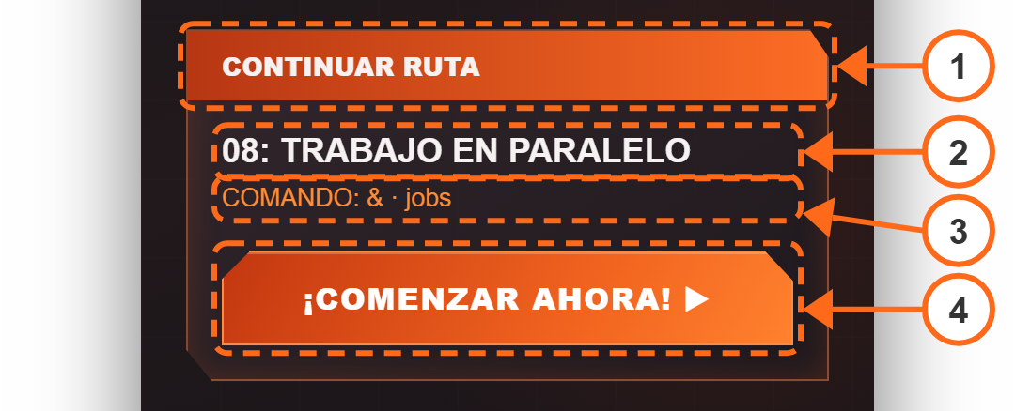
Imagen 19. Tarjeta de continuación y botón de acceso
Flecha 1. Continuar ruta. Encabezado; cambia a «Ruta completada» al terminar los 20 niveles.
Flecha 2. Siguiente nivel. Número y nombre del nivel pendiente.
Flecha 3. Comando. Comandos principales que se practicarán.
Flecha 4. ¡Comenzar ahora! Abre directamente ese nivel. Al completar la ruta cambia a «Repetir misión».

AFs · Vista general
El acceso AFs reúne los documentos entregados durante el semestre: las cuatro actividades fundamentales, el diccionario de datos y el documento del PIA.
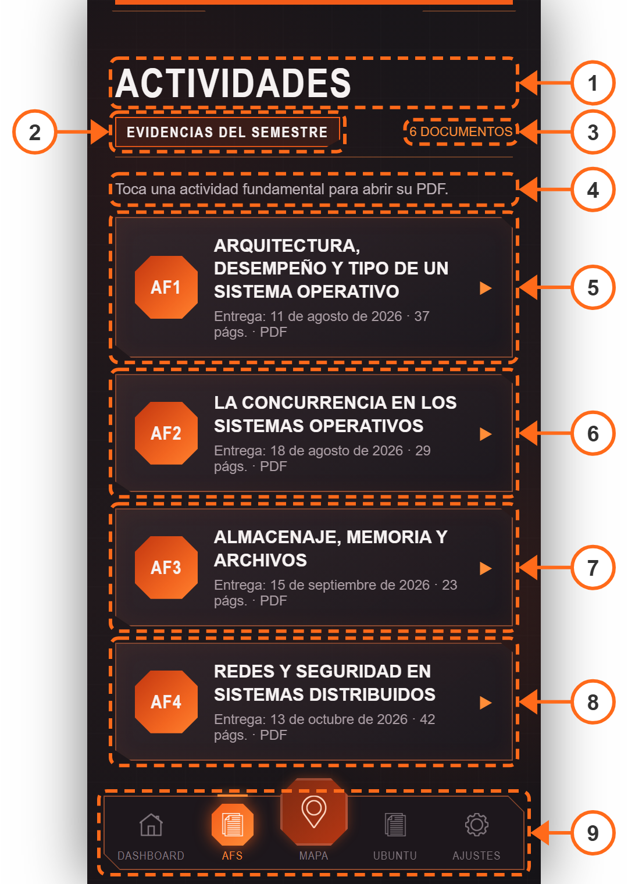
Imagen 20. Vista general de AFs
Flecha 1. Título. «Actividades».
Flecha 2. Evidencias del semestre. Etiqueta de la sección.
Flecha 3. Documentos. Total de PDF disponibles.
Flecha 4. Instrucción. Indica que se toca una actividad para abrir su PDF.
Flecha 5. AF1. Arquitectura, desempeño y tipo de un sistema operativo.
Flecha 6. AF2. La concurrencia en los sistemas operativos.
Flecha 7. AF3. Almacenaje, memoria y archivos.
Flecha 8. AF4. Redes y seguridad en sistemas distribuidos.
Flecha 9. Barra inferior. Cinco accesos: Dashboard, AFs, Mapa (botón central), Ubuntu y Ajustes. Cada botón abre su sección y el acceso activo se resalta en naranja.
Deslice hacia arriba para ver el Diccionario de datos y el documento del proyecto Ascenso a Root.

AFs · Tarjeta de actividad
Todas las tarjetas de actividad tienen la misma estructura.
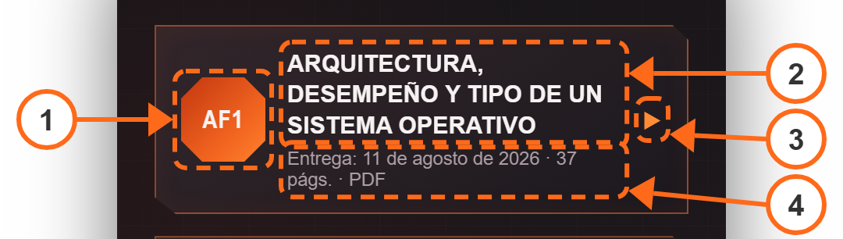
Imagen 21. Partes de una tarjeta de actividad
Flecha 1. Clave. Placa octagonal con AF1, AF2, AF3, AF4, DD o MA.
Flecha 2. Título. Tema de la actividad.
Flecha 3. Apertura. La flecha indica que la tarjeta abre el documento.
Flecha 4. Datos. Fecha de entrega, número de páginas y formato PDF.
Toque cualquier parte de la tarjeta para abrir el PDF en el visor de la app.

AFs · Visor de documentos
Al tocar una actividad se abre una pantalla de Android que muestra el PDF sin salir de la app.
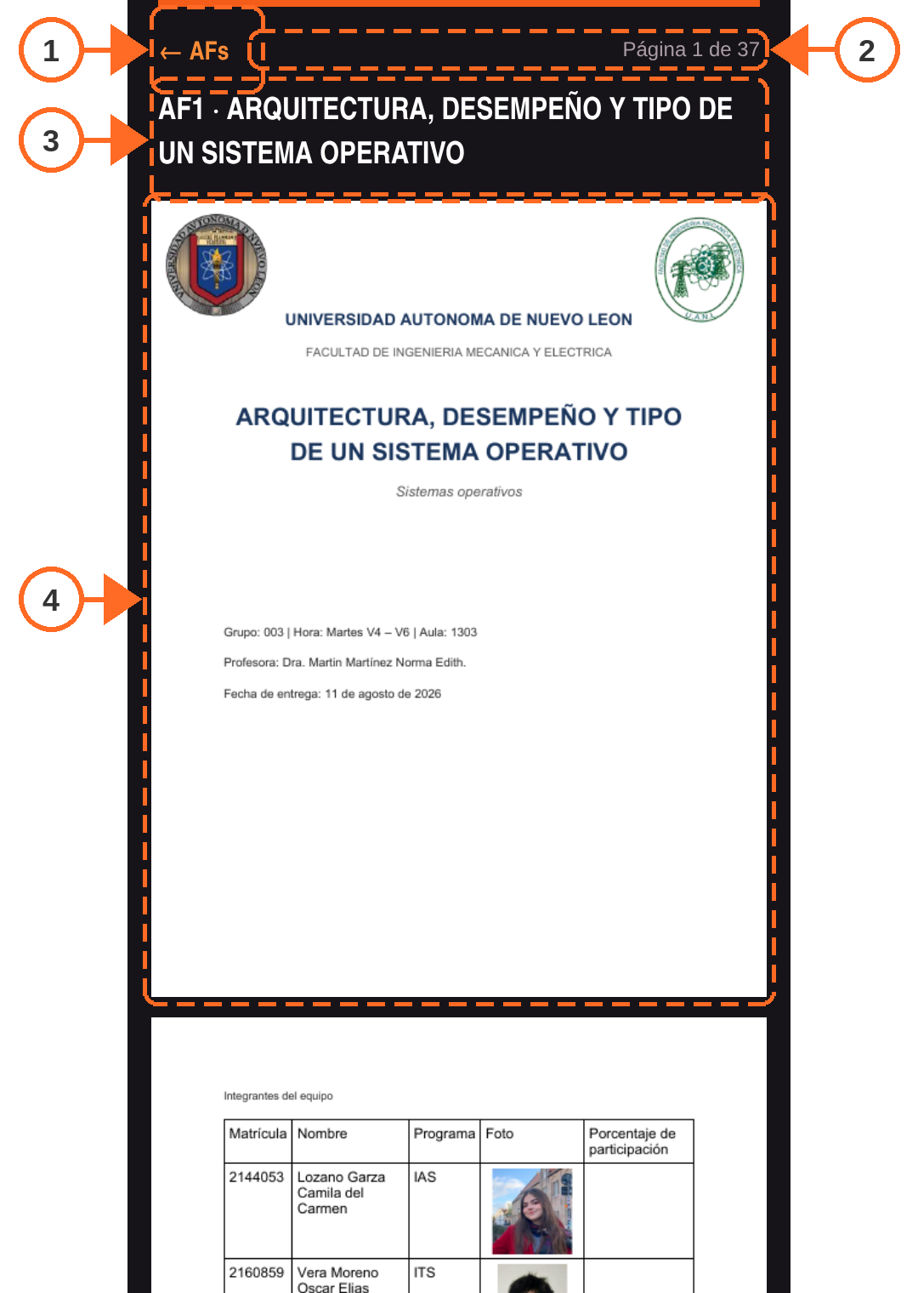
Imagen 22. Visor de documentos de las AFs
Flecha 1. ← AFs. Cierra el visor y vuelve a la lista. El botón Atrás de Android hace lo mismo.
Flecha 2. Contador. «Página X de N» cambia con la página visible.
Flecha 3. Título. Clave y tema de la actividad abierta.
Flecha 4. Página. Las páginas del PDF aparecen una tras otra; deslice para leerlas.
El visor funciona sin Internet, no pide permisos y no necesita otra aplicación: los PDF están incluidos en la app. Esta pantalla no cambió respecto al avance anterior; la imagen se reconstruyó con las medidas y colores definidos en PdfViewerActivity.kt, porque solo existe en Android.

Mapa · Vista general
El mapa es un solo recorrido vertical que va de la Tierra, abajo, al planeta Root, arriba. Se divide en cuatro mundos de cinco niveles, separados por barreras. Al abrirlo, la pantalla se coloca en el mundo donde va el jugador; en el ejemplo, el Mundo 2 con dos niveles completados.
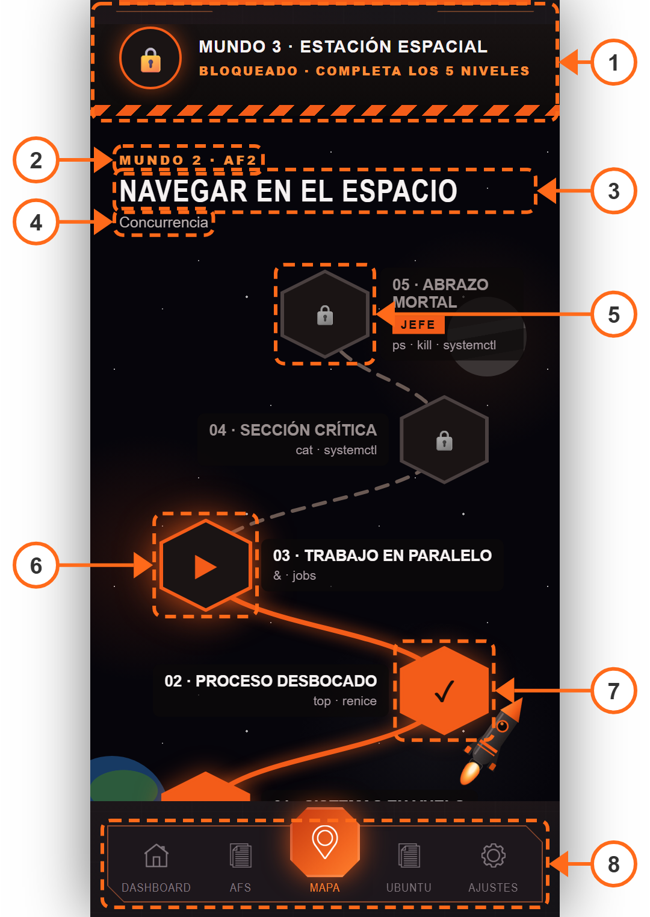
Imagen 23. Vista general del mapa
Flecha 1. Barrera. Separa este mundo del siguiente. Muestra el nombre del Mundo 3 y permanece cerrada hasta completar los cinco niveles del Mundo 2.
Flecha 2. Número de mundo y AF. «Mundo 2 · AF2» indica a qué actividad fundamental corresponde.
Flecha 3. Nombre del mundo. «Navegar en el espacio».
Flecha 4. Tema. Tema de la AF que se practica en ese mundo.
Flecha 5. Nivel bloqueado. Los niveles con candado no responden al toque.
Flecha 6. Nivel actual. Hexágono con ▶ que late suavemente: es el siguiente nivel por jugar.
Flecha 7. Nivel completado. Hexágono naranja relleno con una marca de verificación.
Flecha 8. Barra inferior. Cinco accesos: Dashboard, AFs, Mapa (botón central), Ubuntu y Ajustes. Cada botón abre su sección y el acceso activo se resalta en naranja.
Deslice hacia arriba para ver los mundos siguientes o hacia abajo para volver a los anteriores. Cada mundo tiene su propia escenografía: la Tierra con la plataforma de lanzamiento, el espacio con nebulosas, la estación espacial y el planeta Root con su escudo.

Mapa · Estados de un nivel
Cada nivel es un hexágono unido a los demás por un camino. Junto a él aparece una etiqueta con su número, nombre y comandos. El camino se pinta de naranja conforme se completan los niveles.
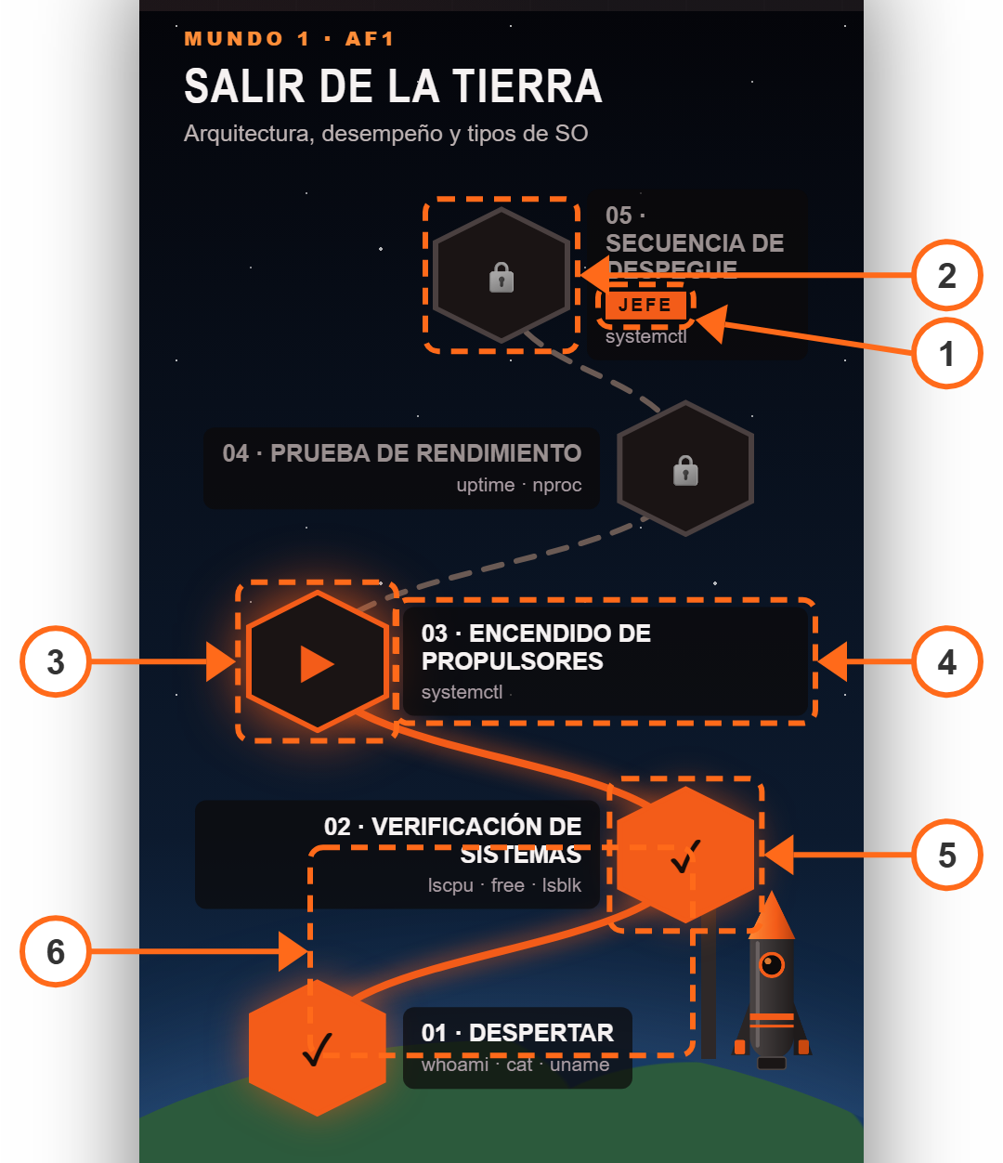
Imagen 24. Niveles completados, actual y bloqueados en el Mundo 1
Flecha 1. Jefe. El nivel 5 de cada mundo lleva la marca «Jefe». Vale 200 XP y solo usa comandos ya aprendidos.
Flecha 2. Bloqueado. El candado indica que falta completar el nivel anterior.
Flecha 3. Actual. Toque el hexágono con ▶ para abrir el nivel.
Flecha 4. Etiqueta. Número y nombre del nivel, con los comandos que se practican.
Flecha 5. Completado. La marca de verificación indica que el nivel ya se superó; se puede tocar para practicarlo otra vez.
Flecha 6. Camino recorrido. El tramo naranja continuo une los niveles ya superados; el tramo punteado gris marca lo que falta.

Mapa · Barreras entre mundos
Arriba de cada mundo hay una barrera con franjas de advertencia. Mientras el mundo no esté completo, la barrera muestra un candado cerrado.
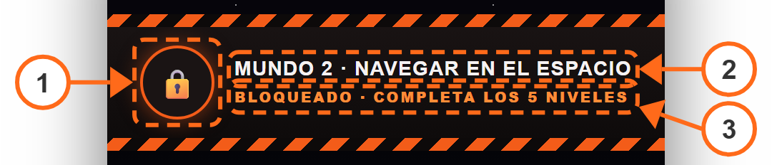
Imagen 25. Barrera cerrada hacia el Mundo 2
Primera imagen, flecha 1. Candado cerrado. El paso al siguiente mundo está bloqueado.
Primera imagen, flecha 2. Destino. Número y nombre del mundo siguiente.
Primera imagen, flecha 3. Condición. «Bloqueado · Completa los 5 niveles».
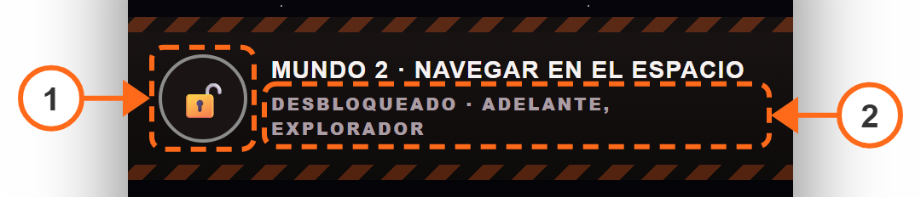
Imagen 26. Barrera abierta después de completar el Mundo 1
Segunda imagen, flecha 1. Candado abierto. El mundo anterior quedó completo.
Segunda imagen, flecha 2. Estado. «Desbloqueado · Adelante, explorador». Las franjas de la barrera se atenúan.

Mapa · Destino final
En la parte más alta del mapa, sobre el Mundo 4, aparece el destino final del recorrido.
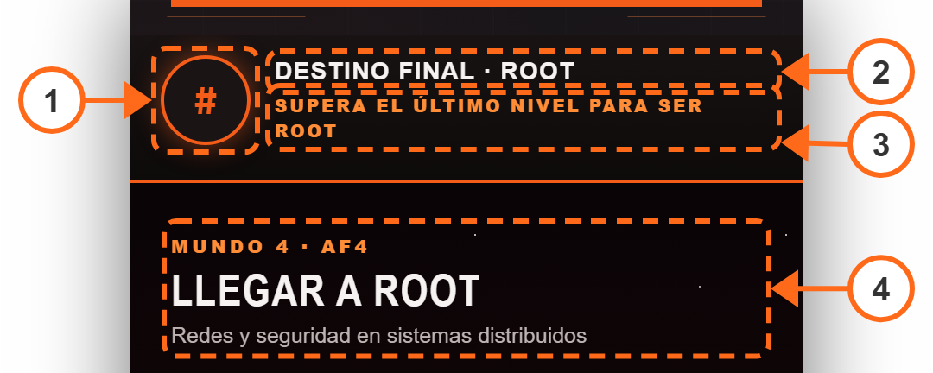
Imagen 27. Destino final del mapa: Root
Flecha 1. Símbolo #. Es el prompt de root en una terminal de Linux. Anticipa el último nivel, en el que el símbolo de la terminal cambia de $ a #.
Flecha 2. Destino final · Root. Nombre de la meta del recorrido.
Flecha 3. Indicación. «Supera el último nivel para ser root».
Flecha 4. Mundo 4. El último mundo, sobre el planeta Root y su escudo.

Nivel · Vista general
Al abrir un nivel aparece la pantalla de juego. Los 20 niveles comparten esta estructura: arriba el panel de la nave, en medio el mensaje de Ubuntu y abajo la terminal. El ejemplo es el nivel 3 del Mundo 1, Encendido de propulsores.
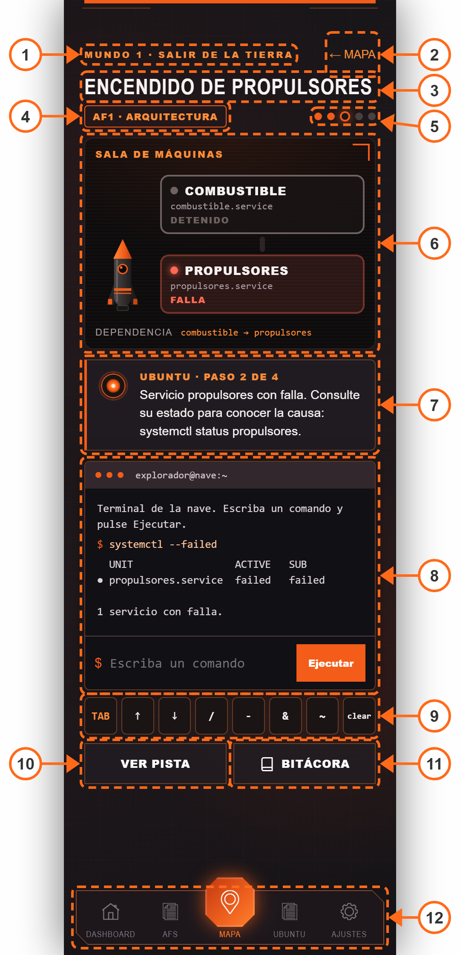
Imagen 28. Vista general de un nivel
Flecha 1. Mundo. Número y nombre del mundo.
Flecha 2. ← Mapa. Regresa al mapa.
Flecha 3. Título. Nombre del nivel.
Flecha 4. AF. Actividad fundamental y tema del mundo.
Flecha 5. Avance del mundo. Posición del nivel dentro de los cinco del mundo.
Flecha 6. Panel de la nave. Muestra el estado de la nave y cambia con cada comando.
Flecha 7. Mensaje de Ubuntu. Explicación e instrucción del paso actual.
Flecha 8. Terminal. Registro de comandos, campo de escritura y botón Ejecutar.
Flecha 9. Atajos de teclado. Teclas de ayuda para escribir en el teléfono.
Flecha 10. Ver pista. Muestra el comando sugerido para el paso.
Flecha 11. Bitácora. Lista los comandos aprendidos.
Flecha 12. Barra inferior. Cinco accesos: Dashboard, AFs, Mapa (botón central), Ubuntu y Ajustes. Cada botón abre su sección y el acceso activo se resalta en naranja.
En un teléfono la pantalla puede ser más baja que la imagen; deslice hacia abajo para ver la terminal y los botones.

Nivel · Encabezado
La parte superior identifica el nivel abierto. El ejemplo es el jefe del Mundo 1.
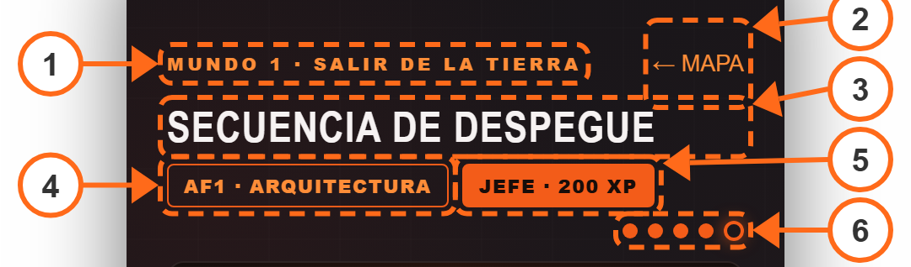
Imagen 29. Encabezado de un nivel jefe
Flecha 1. Mundo. «Mundo 1 · Salir de la Tierra».
Flecha 2. ← Mapa. Regresa al mapa. Si el nivel no se completó, al volver a abrirlo empieza desde el primer paso.
Flecha 3. Título. Nombre del nivel abierto.
Flecha 4. AF. Actividad fundamental del mundo y su tema en pocas palabras.
Flecha 5. Jefe · 200 XP. Solo aparece en el nivel 5 de cada mundo.
Flecha 6. Puntos de avance. Un punto por nivel del mundo: naranja relleno para los anteriores y un aro brillante para el actual.

Nivel · Panel de la nave
El panel es el elemento protagonista del nivel. Cada nivel tiene su propio panel, que reacciona a los comandos aceptados. El ejemplo es la sala de máquinas del nivel 3 del Mundo 1, después de consultar el estado del servicio.
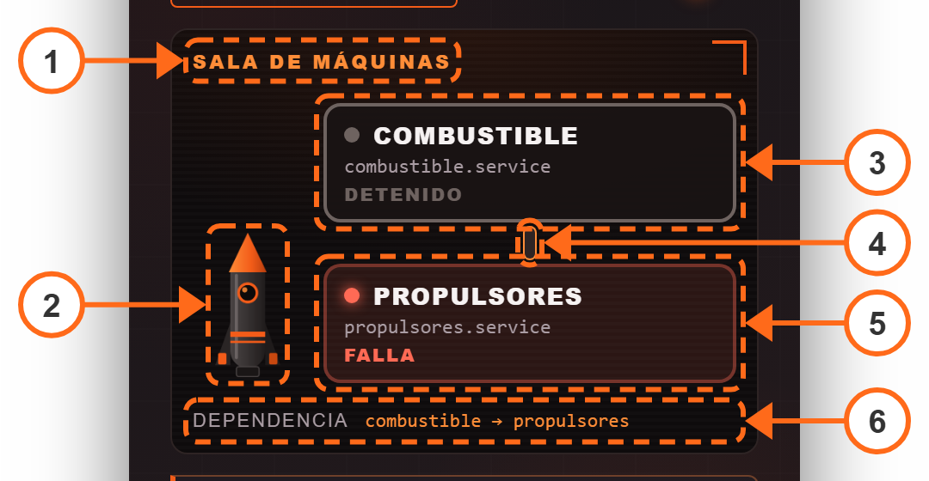
Imagen 30. Panel de la nave en la sala de máquinas
Flecha 1. Lugar. Nombre de la zona de la nave donde ocurre el nivel.
Flecha 2. Cohete. Enciende su llama cuando los propulsores entran en línea.
Flecha 3. Módulo apagado. Gris: el servicio está detenido.
Flecha 4. Conexión. Se resalta al descubrir la dependencia y se llena de naranja cuando el servicio de origen arranca.
Flecha 5. Módulo con falla. Rojo y parpadeando: el servicio falló. En verde-naranja significa activo.
Flecha 6. Nota del panel. Resume lo que muestra el panel, aquí la dependencia combustible → propulsores.
Los colores tienen el mismo significado en todos los paneles: naranja es activo o correcto, rojo es falla o peligro, y gris o punteado es pendiente o sin datos.

Nivel · Mensaje de Ubuntu
Debajo del panel, Ubuntu explica qué ocurre y qué hacer.
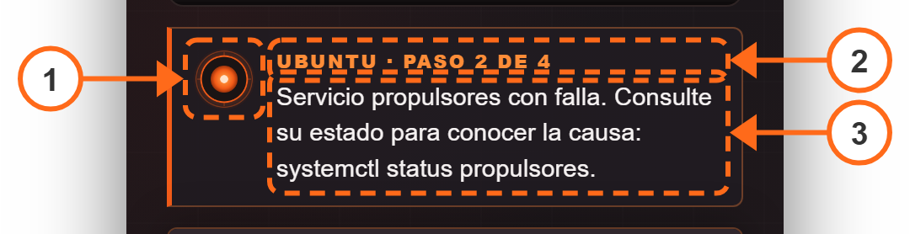
Imagen 31. Mensaje de Ubuntu con la instrucción del paso
Flecha 1. Ojo de Ubuntu. Identifica a quien habla.
Flecha 2. Paso. «Ubuntu · paso 2 de 4» indica en qué paso va el nivel. Al terminar cambia a «nivel completado».
Flecha 3. Explicación. Ubuntu explica en palabras sencillas el comando nuevo o la situación de la nave, y dice qué hacer a continuación.
Ubuntu habla de usted y con tono serio. En los jefes da instrucciones más breves, porque el jugador ya conoce los comandos.

Terminal · Cabecera
La parte superior de la terminal imita una ventana de línea de comandos. El ejemplo es el nivel 1 del Mundo 3, después de entrar a la carpeta /estacion.

Imagen 32. Cabecera de la terminal con la carpeta actual
Flecha 1. Puntos. Tres puntos naranjas decorativos.
Flecha 2. Usuario y carpeta. «explorador@nave:/estacion» muestra el nombre de usuario registrado, el nombre del equipo (la nave) y la carpeta actual. Al empezar se ve ~, la carpeta personal; cambia con el comando cd y, en el último nivel, el usuario pasa a ser root.

Terminal · Registro de comandos
El área oscura central muestra lo que se escribió y la respuesta obtenida. Cada tipo de línea tiene su color. El ejemplo es el nivel 3 del Mundo 1 con varios intentos.
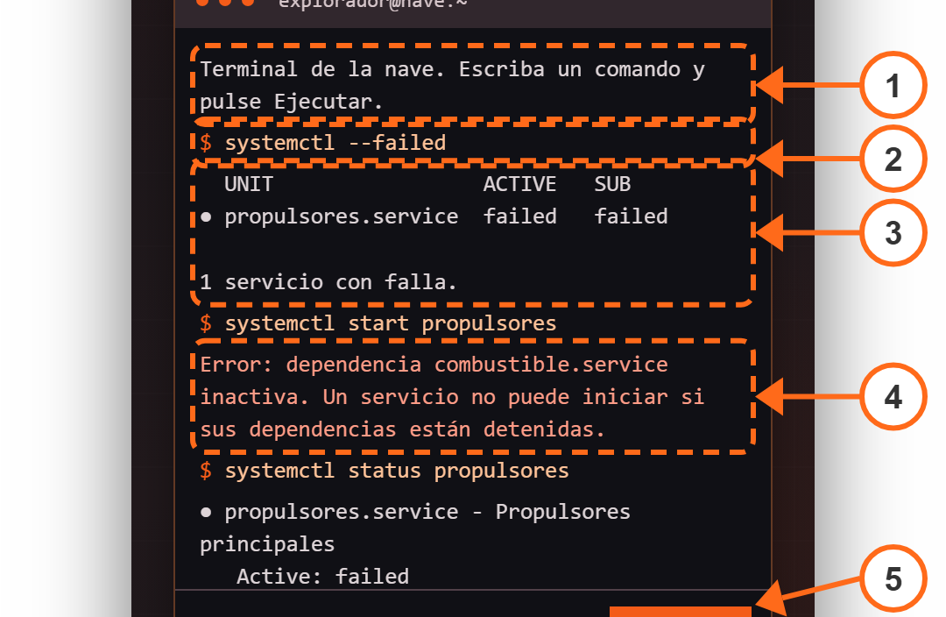
Imagen 33. Área donde aparecen órdenes y resultados
Flecha 1. Indicación inicial. Pide escribir un comando y pulsar Ejecutar.
Flecha 2. Orden escrita. El símbolo $ precede a cada orden introducida.
Flecha 3. Resultado. Respuesta simulada de una orden aceptada.
Flecha 4. Error explicado. En rojo. Explica por qué la orden no funciona en ese momento; el paso no avanza.
Flecha 5. Comentario de Ubuntu. En naranja, con el prefijo «UBUNTU ›». Aparece cuando una orden se acepta pero conviene aclarar algo; aquí, que la sintaxis service es heredada.
Una orden de un paso anterior se puede volver a ejecutar para consultar su resultado: la terminal la responde sin avanzar ni retroceder el nivel. Cuando el registro se llena, puede desplazarse dentro de la terminal para ver líneas anteriores.

Terminal · Campo de escritura y botón Ejecutar
El campo de entrada se encuentra bajo el registro, junto al símbolo $.
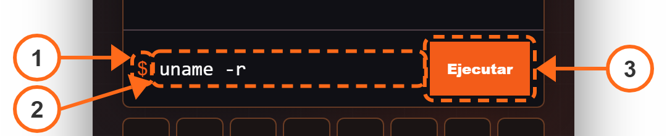
Imagen 34. Campo donde se introduce un comando y botón Ejecutar
Flecha 1. Símbolo $. Indica dónde comienza la orden. Después de convertirse en root, en el último nivel, cambia a #.
Flecha 2. Escriba un comando. Toque el campo para abrir el teclado. La app desactiva la capitalización automática y la corrección ortográfica de ese campo. Acepta espacios de más y, en los servicios y rutas, la terminación .service o la / final, igual que Linux.
Flecha 3. Ejecutar. Compara la orden con las respuestas aceptadas del paso. También se puede usar la tecla Intro del teclado.
Mientras se reproduce una animación, como el arranque del jefe del Mundo 1, el campo queda desactivado y muestra «Procesando…».

Terminal · Atajos de teclado
Debajo de la terminal hay una fila de teclas que facilitan escribir en el teclado del teléfono. Tocarlas no cierra el teclado.
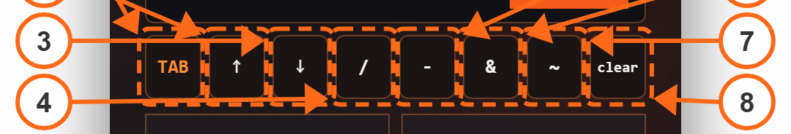
Imagen 35. Atajos de teclado de la terminal
Flecha 1. TAB. Autocompleta la palabra que se está escribiendo, como en bash.
Flecha 2. ↑. Recupera el comando anterior.
Flecha 3. ↓. Avanza al comando siguiente del historial.
Flecha 4. /. Escribe una barra, para las rutas de carpetas.
Flecha 5. -. Escribe un guion, para las opciones como -h.
Flecha 6. &. Escribe el símbolo que ejecuta un comando en segundo plano.
Flecha 7. ~. Escribe la virgulilla, que representa la carpeta personal.
Flecha 8. clear. Limpia el registro de la terminal sin cambiar el paso.

Nivel · Ver pista
Si el jugador no sabe qué escribir, puede pedir una pista.
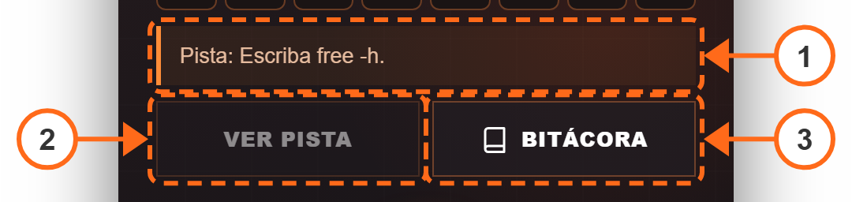
Imagen 36. Pista mostrada y botones inferiores del nivel
Flecha 1. Pista. Muestra el comando sugerido para el paso actual. Desaparece al avanzar de paso.
Flecha 2. Ver pista. Se desactiva mientras la pista está visible. En los niveles normales es gratis.
Flecha 3. Bitácora. Abre la lista de comandos aprendidos.

Nivel · Pista en un jefe
En los jefes la pista tiene un costo.
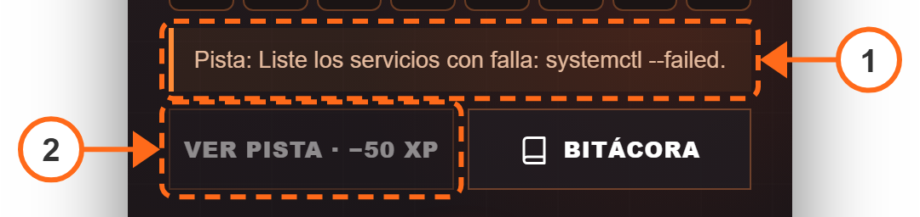
Imagen 37. Pista en un nivel jefe
Flecha 1. Pista del jefe. Es más general que en los niveles normales: recuerda qué hacer sin escribir todo el comando cuando ya se aprendió.
Flecha 2. Ver pista · −50 XP. Cada pista vista en un jefe resta 50 de sus 200 XP, con un mínimo de 50.

Nivel · Bitácora
La Bitácora reúne los comandos aprendidos: los de niveles completados y los de los pasos ya superados del nivel actual. Siempre es gratuita, incluso en los jefes. El ejemplo es el nivel 2 del Mundo 1 después de su primer paso.
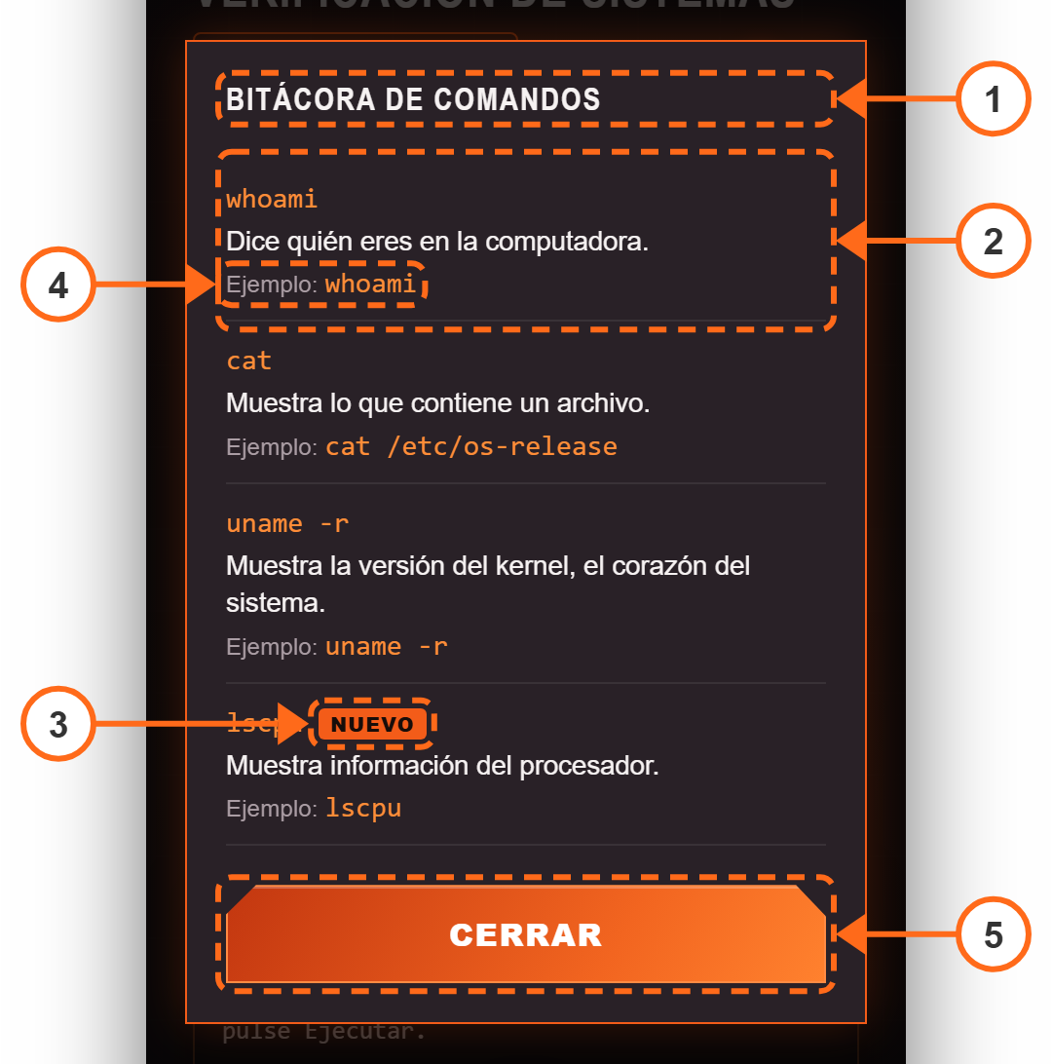
Imagen 38. Bitácora de comandos
Flecha 1. Título. «Bitácora de comandos».
Flecha 2. Comando aprendido. Nombre del comando, qué hace en palabras sencillas y un ejemplo.
Flecha 3. Nuevo. Marca los comandos aprendidos en el nivel que está abierto.
Flecha 4. Ejemplo. Una forma correcta de escribir el comando.
Flecha 5. Cerrar. Vuelve al nivel. El botón Atrás de Android hace lo mismo.

Nivel · Nivel completado
Cuando se acepta el último comando, el campo de escritura desaparece y se muestra el resultado.
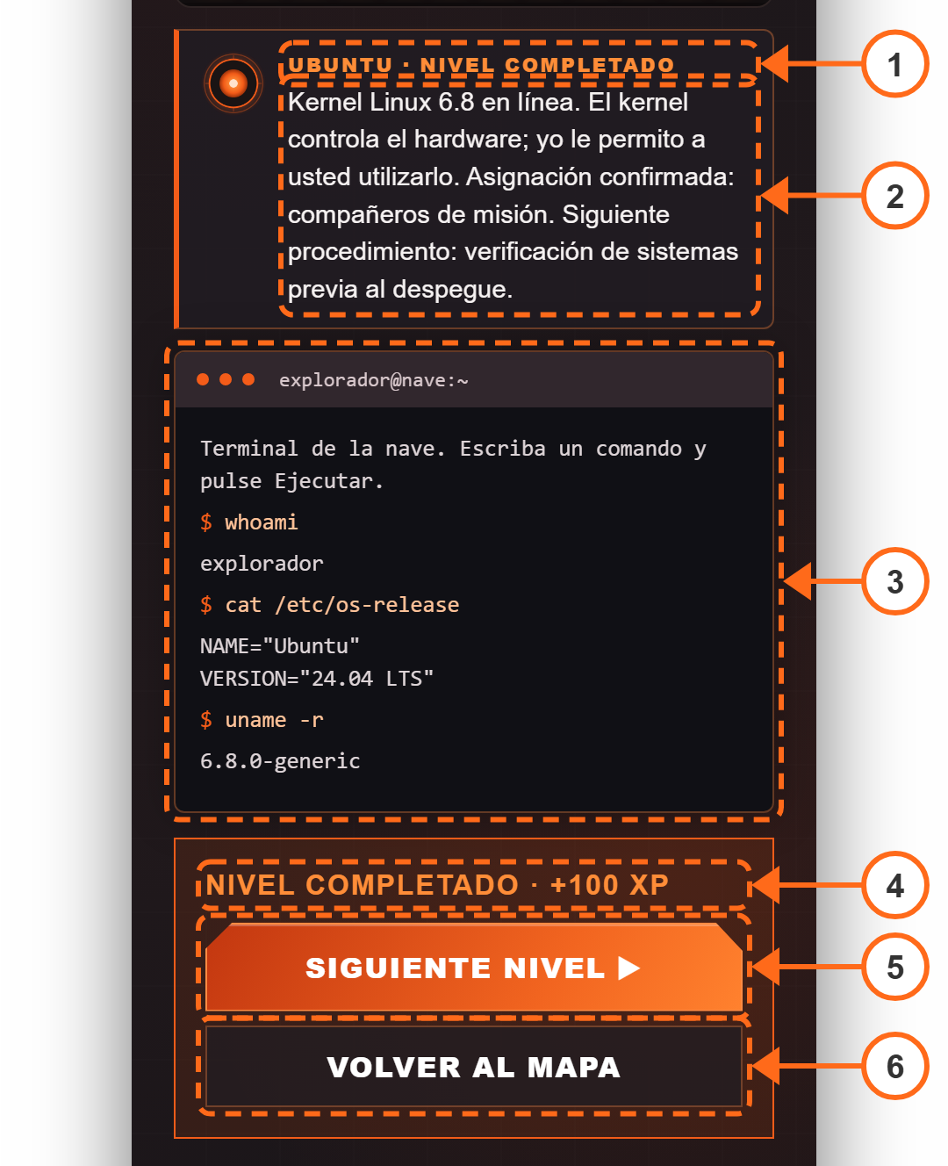
Imagen 39. Panel de nivel completado
Flecha 1. Nivel completado. Ubuntu cambia «paso X de Y» por «nivel completado».
Flecha 2. Cierre. Ubuntu resume lo aprendido en el nivel y anuncia el siguiente procedimiento.
Flecha 3. Registro final. La terminal conserva los comandos del nivel; el campo de escritura desaparece.
Flecha 4. XP ganados. «Nivel completado · +100 XP».
Flecha 5. Siguiente nivel. Abre el siguiente nivel del mismo mundo. No aparece en el jefe, porque el siguiente nivel está tras la barrera.
Flecha 6. Volver al mapa. Muestra el nivel con su marca de verificación y el siguiente desbloqueado.

Nivel · Jefe completado
Al vencer a un jefe, el panel de éxito muestra los XP obtenidos y cuántas pistas se usaron.
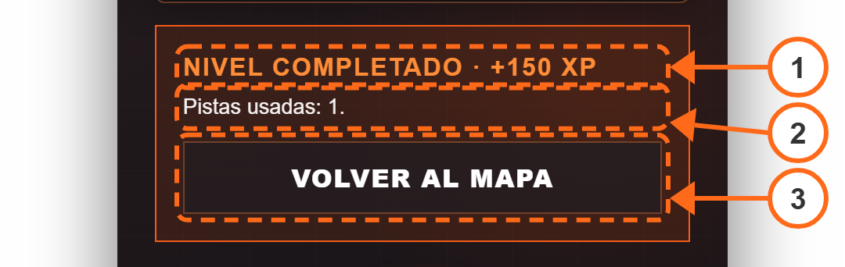
Imagen 40. Panel de jefe completado con una pista usada
Flecha 1. XP del jefe. 200 XP menos 50 por cada pista: con una pista, +150 XP.
Flecha 2. Pistas usadas. Solo aparece si se pidió alguna pista.
Flecha 3. Volver al mapa. En el mapa, la barrera hacia el siguiente mundo ya aparece abierta.

Nivel · Ruta completada
Al terminar por primera vez el nivel 20, la app cierra el recorrido.
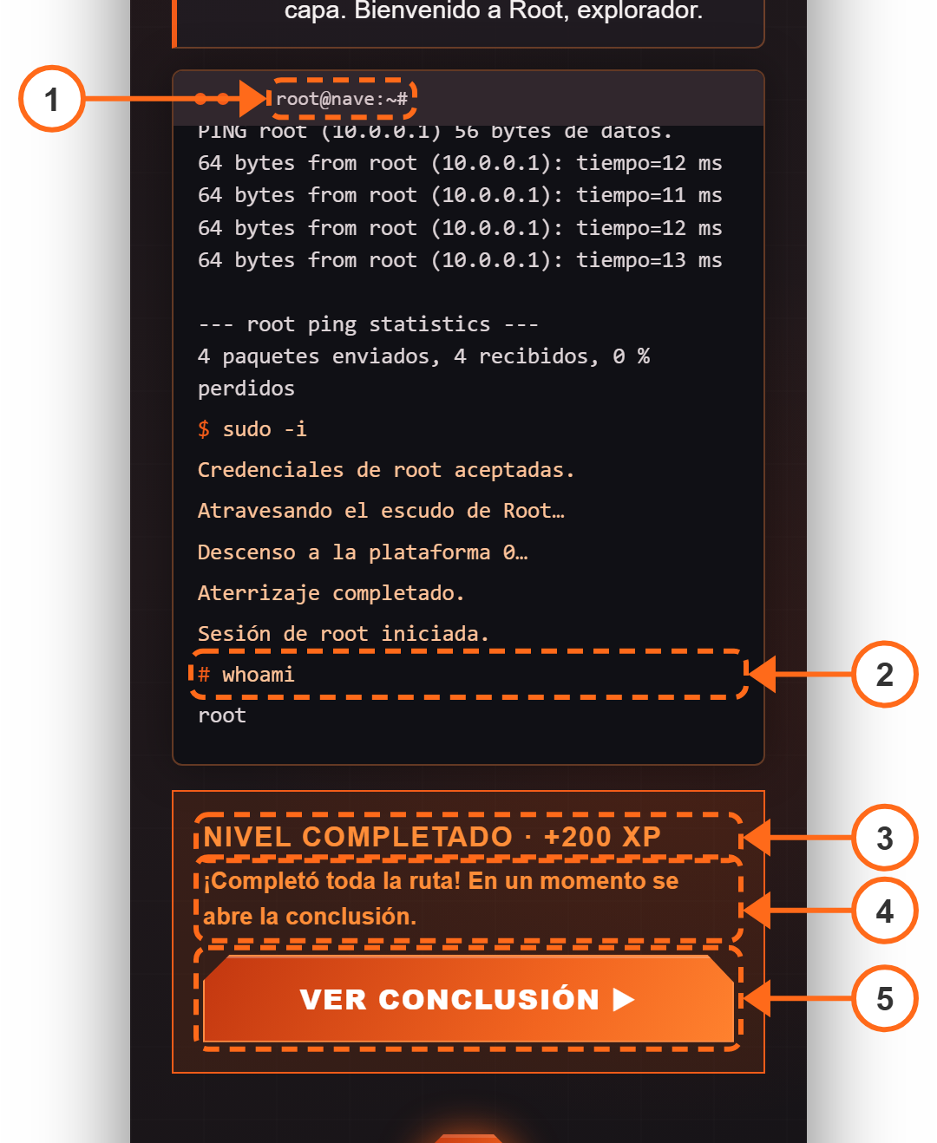
Imagen 41. Panel al completar toda la ruta
Flecha 1. Usuario root. La cabecera cambia a «root@nave:~#».
Flecha 2. Prompt #. Los comandos escritos como root llevan # en lugar de $.
Flecha 3. Último nivel. Confirma el jefe final y sus XP.
Flecha 4. Aviso. «¡Completó toda la ruta! En un momento se abre la conclusión».
Flecha 5. Ver conclusión. Abre la conclusión de inmediato. Si no se toca, la app la abre sola después de unos dos segundos y medio.
Repetir un nivel ya terminado no vuelve a abrir la conclusión automáticamente; en ese caso puede consultarse desde Ajustes.

Ubuntu · Vista general
El acceso Ubuntu, el cuarto de la barra inferior, reúne la comparación de cada actividad fundamental con Ubuntu.
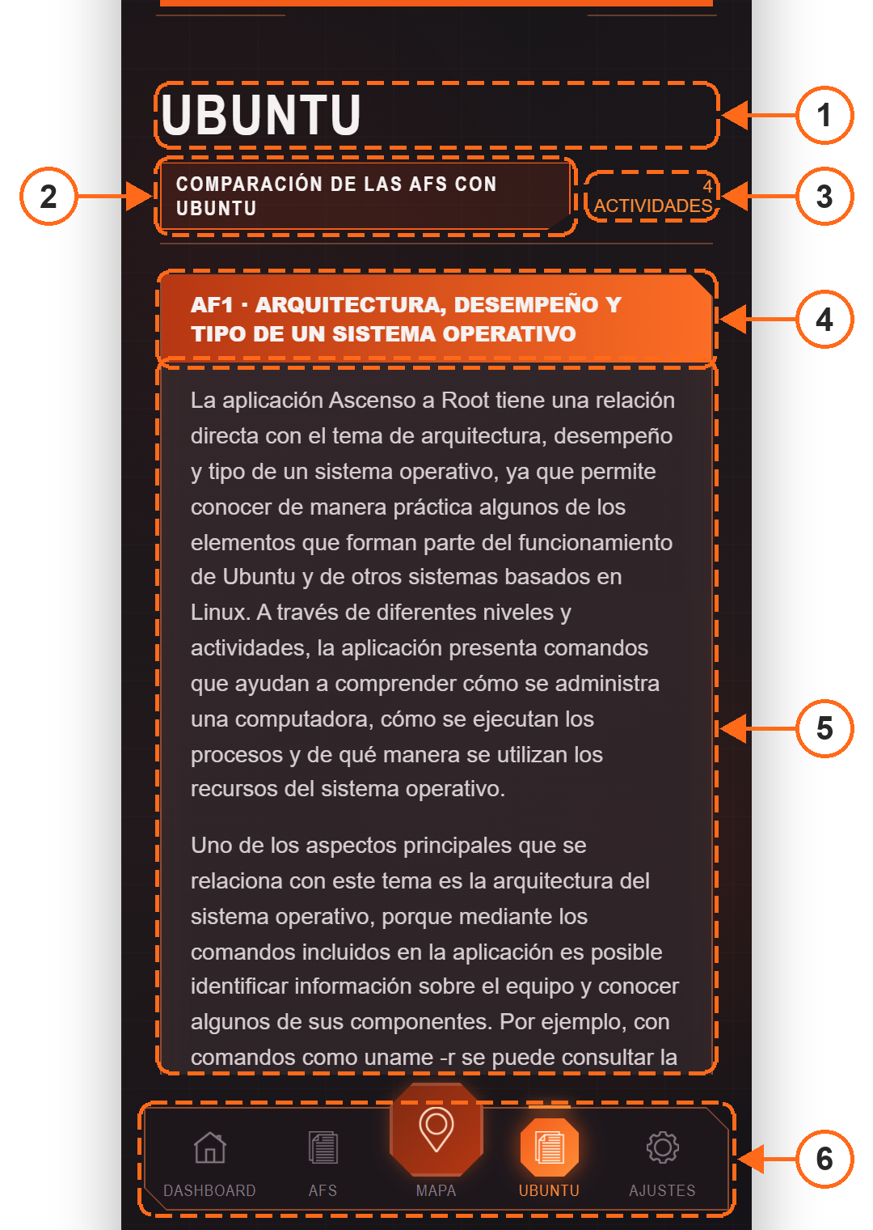
Imagen 42. Vista general de Ubuntu
Flecha 1. Título. «Ubuntu».
Flecha 2. Comparación de las AFs con Ubuntu. Etiqueta de la sección.
Flecha 3. Total. «4 actividades», una tarjeta por AF.
Flecha 4. Encabezado de la tarjeta. Clave y tema de la actividad; aquí, AF1 · Arquitectura, desempeño y tipo de un sistema operativo.
Flecha 5. Texto. Explica cómo se relaciona la actividad con Ubuntu y con los comandos del juego.
Flecha 6. Barra inferior. Cinco accesos: Dashboard, AFs, Mapa (botón central), Ubuntu y Ajustes. Cada botón abre su sección y el acceso activo se resalta en naranja.
Las tarjetas son de lectura: tocarlas no abre otra pantalla. Deslice hacia arriba para recorrerlas.

Ubuntu · Tarjetas por actividad
Las cuatro tarjetas van una debajo de otra, en el orden AF1, AF2, AF3 y AF4.
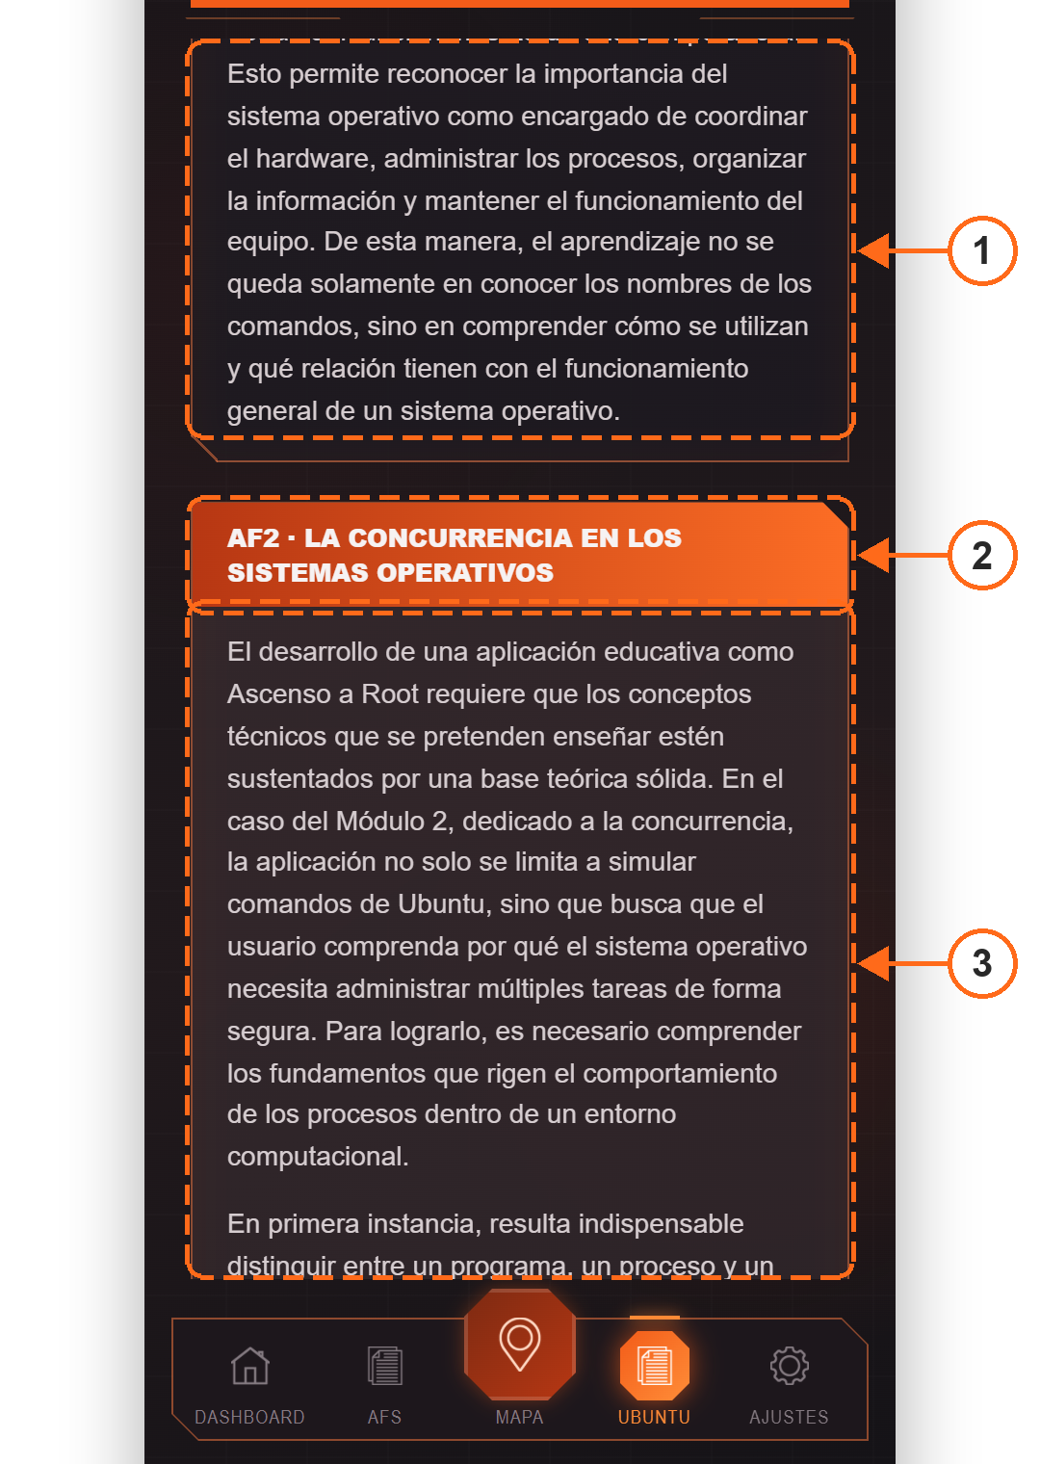
Imagen 43. Cambio de tarjeta entre AF1 y AF2
Flecha 1. Final de una tarjeta. Último párrafo de la comparación de AF1.
Flecha 2. Siguiente actividad. AF2 · La concurrencia en los sistemas operativos.
Flecha 3. Texto de AF2. Relaciona los procesos, los hilos y la sincronización con los niveles del Mundo 2.
Debajo siguen AF3, sobre almacenaje, memoria y archivos, y AF4, sobre redes y seguridad en sistemas distribuidos. El contenido de las cuatro tarjetas se desarrolla en la sección «Relación videojuego con las AFs» de este documento.

Ajustes · Vista general
La pantalla de preferencias presenta el nombre Ajustes, la etiqueta Configuración y el estado «Sistema: OK».
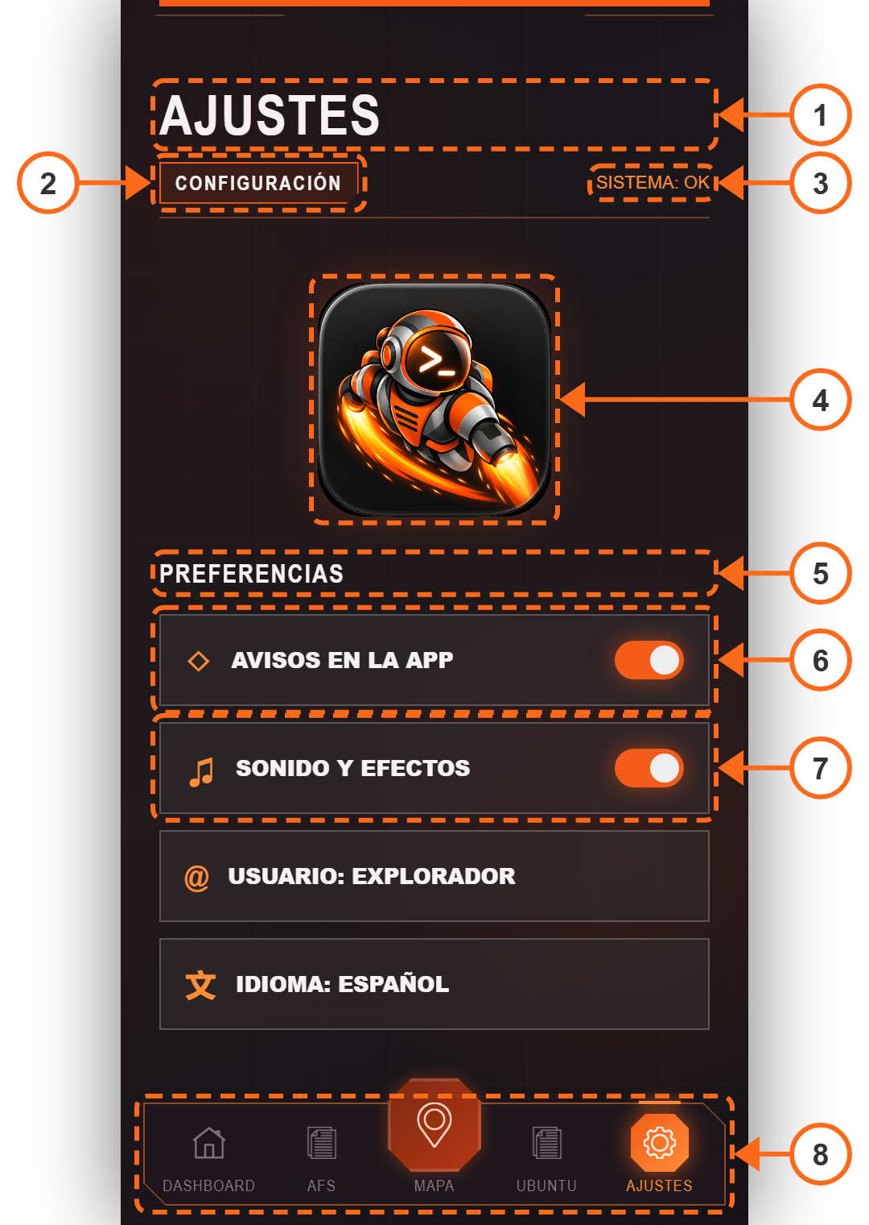
Imagen 44. Vista general de Ajustes
Flecha 1. Título. «Ajustes».
Flecha 2. Configuración. Etiqueta de la sección.
Flecha 3. Sistema: OK. Estado informativo.
Flecha 4. Logotipo. Astronauta con un símbolo de terminal en el visor. Identifica la app, pero no es un botón.
Flecha 5. Preferencias. Grupo de interruptores y datos del usuario.
Flecha 6. Avisos en la app. Interruptor de ayudas en mensajes de error.
Flecha 7. Sonido y efectos. Interruptor de tonos.
Flecha 8. Barra inferior. Cinco accesos: Dashboard, AFs, Mapa (botón central), Ubuntu y Ajustes. Cada botón abre su sección y el acceso activo se resalta en naranja.
Deslice hacia abajo para ver Usuario, Idioma, Aprendizaje, Créditos / Conclusión y Acerca de.

Ajustes · Avisos en la app
El primer interruptor controla una ayuda incluida en algunos mensajes de error.
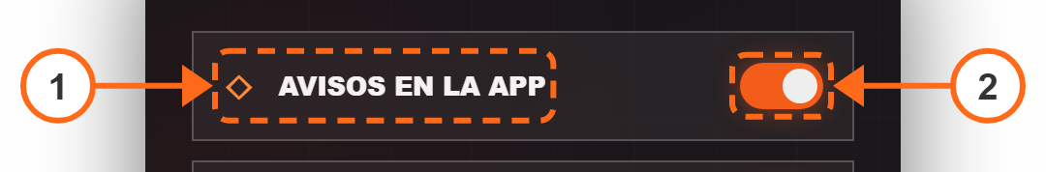
Imagen 45. Interruptor de avisos internos
Flecha 1. Avisos en la app. Toque la fila para cambiar el interruptor.
Flecha 2. Interruptor. Naranja significa activado. Al desactivarlo, el mensaje «Comando no reconocido para este paso» deja de añadir «Toque «Ver pista» si lo necesita»; la validación de comandos y el botón de pista siguen disponibles.
Este ajuste no concede permisos ni envía notificaciones de Android. La preferencia se guarda en el almacenamiento local del WebView y se conserva al cerrar y abrir la app.

Ajustes · Sonido y efectos
El segundo interruptor regula el tono breve de algunas interacciones.
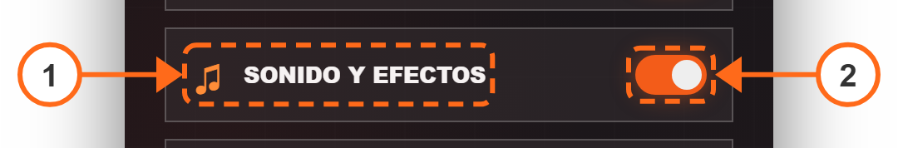
Imagen 46. Interruptor de sonido y efectos
Flecha 1. Sonido y efectos. Toque la fila para activar o silenciar los tonos que la app reproduce al navegar y al completar un nivel.
Flecha 2. Interruptor. Naranja indica que los tonos están habilitados; gris significa desactivados.
La reproducción depende además de que el dispositivo permita audio. Apagar este ajuste no cambia los niveles, el progreso ni las respuestas de la terminal.

Ajustes · Usuario, idioma y acerca de la app
Varias filas informativas completan la pantalla de configuración.
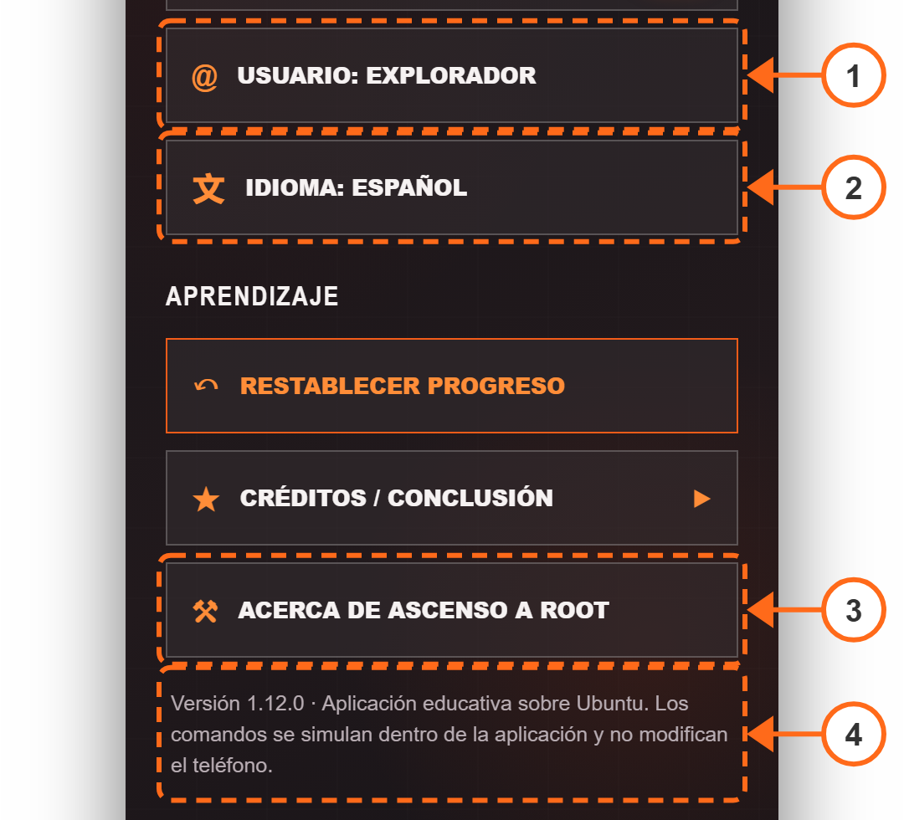
Imagen 47. Usuario, idioma, acerca de la app y versión
Flecha 1. Usuario. Nombre de usuario registrado al empezar; es el que aparece en la terminal y en los mensajes de Ubuntu.
Flecha 2. Idioma: Español. Indica el idioma de esta versión. Es una fila informativa y no abre un selector de traducciones.
Flecha 3. Acerca de Ascenso a Root. Rótulo informativo; no abre una pantalla adicional.
Flecha 4. Versión. «Versión 1.12.0» y la aclaración de que los comandos se simulan y no modifican el teléfono.

Ajustes · Créditos / Conclusión
La sección Aprendizaje incluye el acceso a la pantalla de cierre del proyecto.
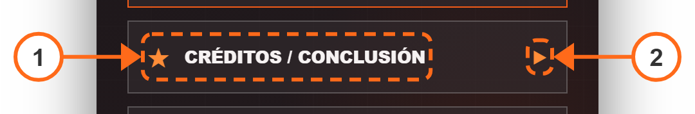
Imagen 48. Acceso a Créditos / Conclusión
Flecha 1. Créditos / Conclusión. Abre la conclusión del semestre y los créditos del equipo.
Flecha 2. Flecha de apertura. Indica que la fila abre otra pantalla.
Este acceso está disponible en todo momento, aunque la ruta no se haya terminado. La misma pantalla se abre sola al completar el nivel 20.

Ajustes · Restablecer progreso
La opción de aprendizaje permite borrar los avances guardados, con confirmación previa.

Imagen 49. Acceso para restablecer el progreso
Primera imagen, flecha 1. Restablecer progreso. Toque la fila para abrir el cuadro de confirmación. El progreso no se borra con el primer toque.
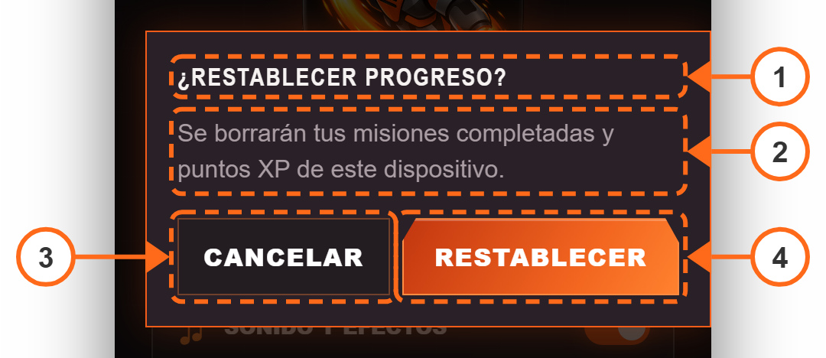
Imagen 50. Cuadro de confirmación de restablecimiento
Segunda imagen, flecha 1. Pregunta. «¿Restablecer progreso?».
Segunda imagen, flecha 2. Aviso. Explica que se borrarán los niveles completados y los puntos XP del dispositivo.
Segunda imagen, flecha 3. Cancelar. Cierra el cuadro sin cambiar nada.
Segunda imagen, flecha 4. Restablecer. Borra los niveles completados y los XP y devuelve los contadores a 0. Conserva el nombre de usuario y los ajustes de sonido y avisos.
El botón Atrás de Android cierra el cuadro sin confirmar.

Conclusión · Vista general
La pantalla Conclusión cierra el recorrido con lo aprendido en la materia y los créditos del proyecto.
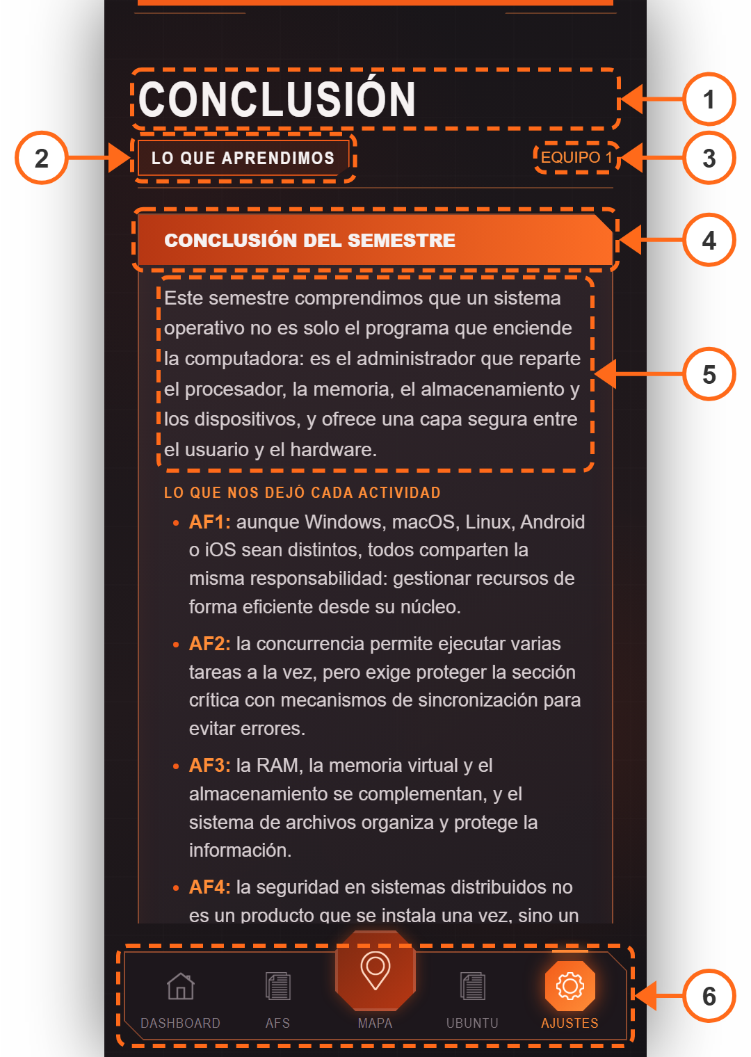
Imagen 51. Vista general de la conclusión
Flecha 1. Título. «Conclusión».
Flecha 2. Lo que aprendimos. Etiqueta de la sección.
Flecha 3. Equipo 1. Equipo autor del proyecto.
Flecha 4. Conclusión del semestre. Encabezado de la tarjeta principal.
Flecha 5. Idea general. Primer párrafo de la conclusión.
Flecha 6. Barra inferior. Cinco accesos: Dashboard, AFs, Mapa (botón central), Ubuntu y Ajustes. Cada botón abre su sección y el acceso activo se resalta en naranja.
Deslice para ver la conclusión completa y los créditos. El botón Atrás de Android regresa a Ajustes.

Conclusión · Conclusión del semestre
La tarjeta principal resume lo aprendido en Sistemas Operativos durante el semestre.
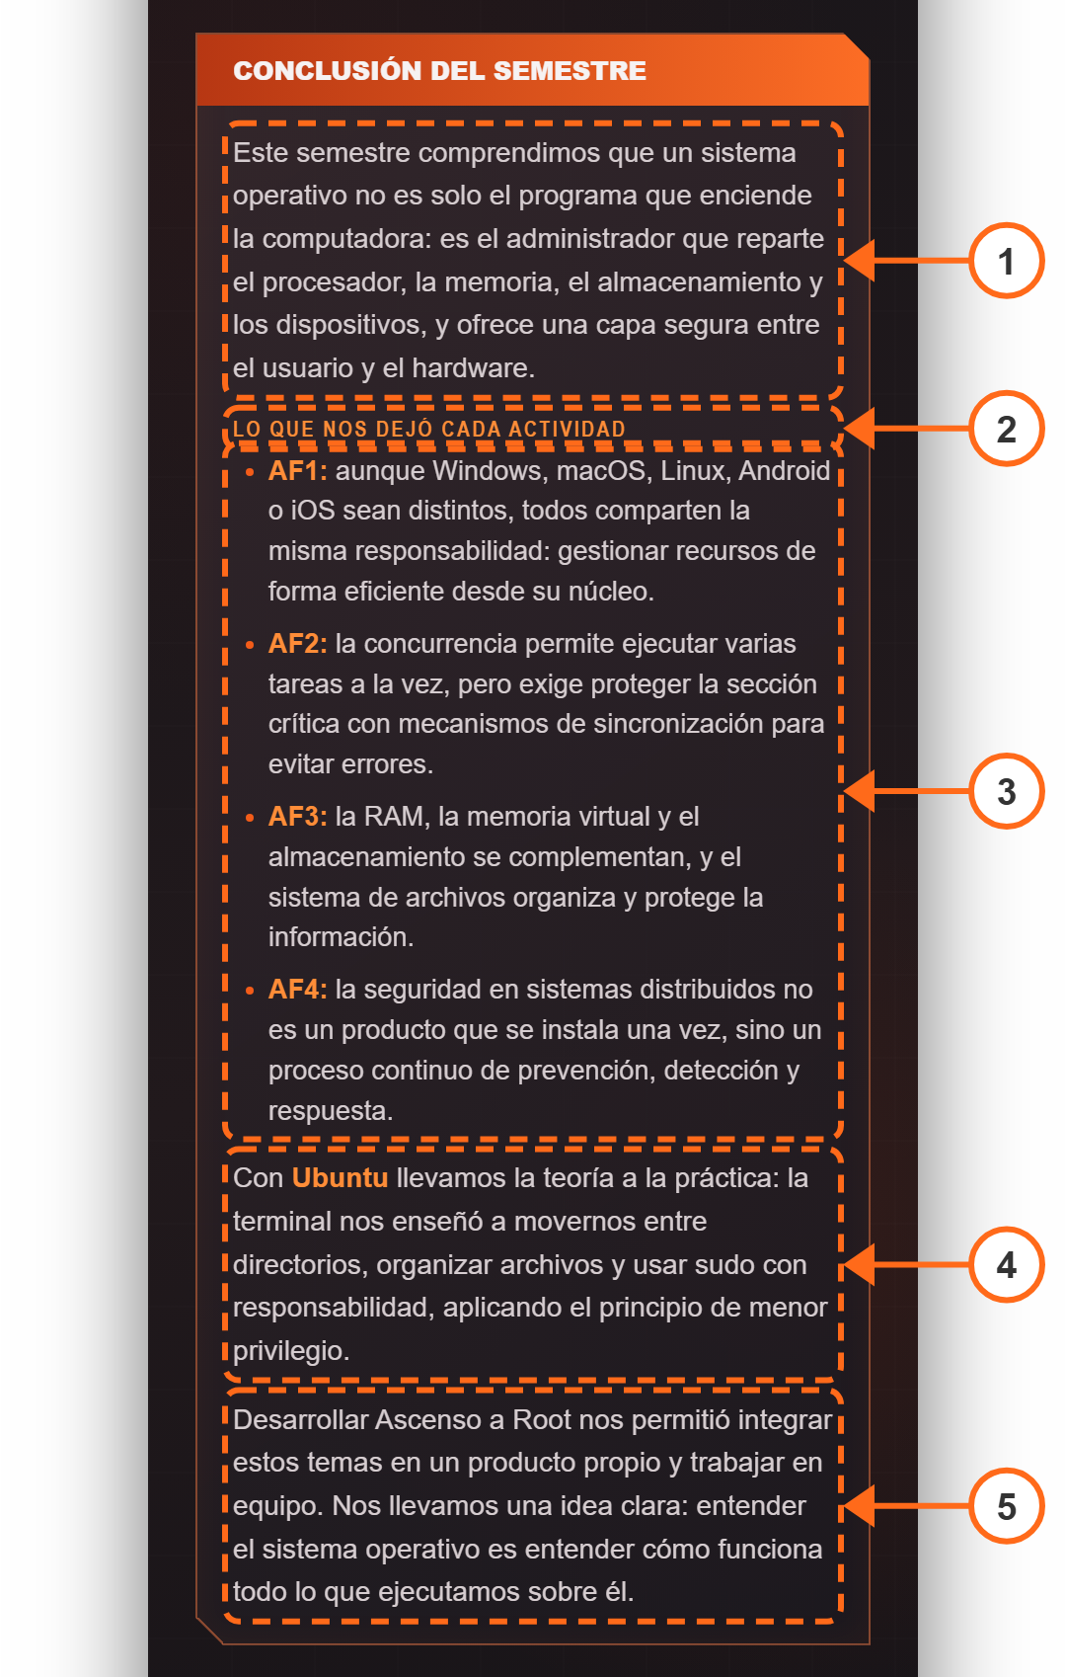
Imagen 52. Conclusión del semestre
Flecha 1. Idea general. El sistema operativo como administrador del procesador, la memoria, el almacenamiento y los dispositivos.
Flecha 2. Lo que nos dejó cada actividad. Subtítulo de la lista de ideas por AF.
Flecha 3. Ideas por actividad. Una idea clave de AF1, AF2, AF3 y AF4.
Flecha 4. Práctica en Ubuntu. Relaciona la terminal con el principio de menor privilegio.
Flecha 5. Cierre. Trabajo en equipo y aprendizaje final del proyecto.

Conclusión · Créditos del equipo
Al final de la pantalla aparece la tarjeta de créditos.
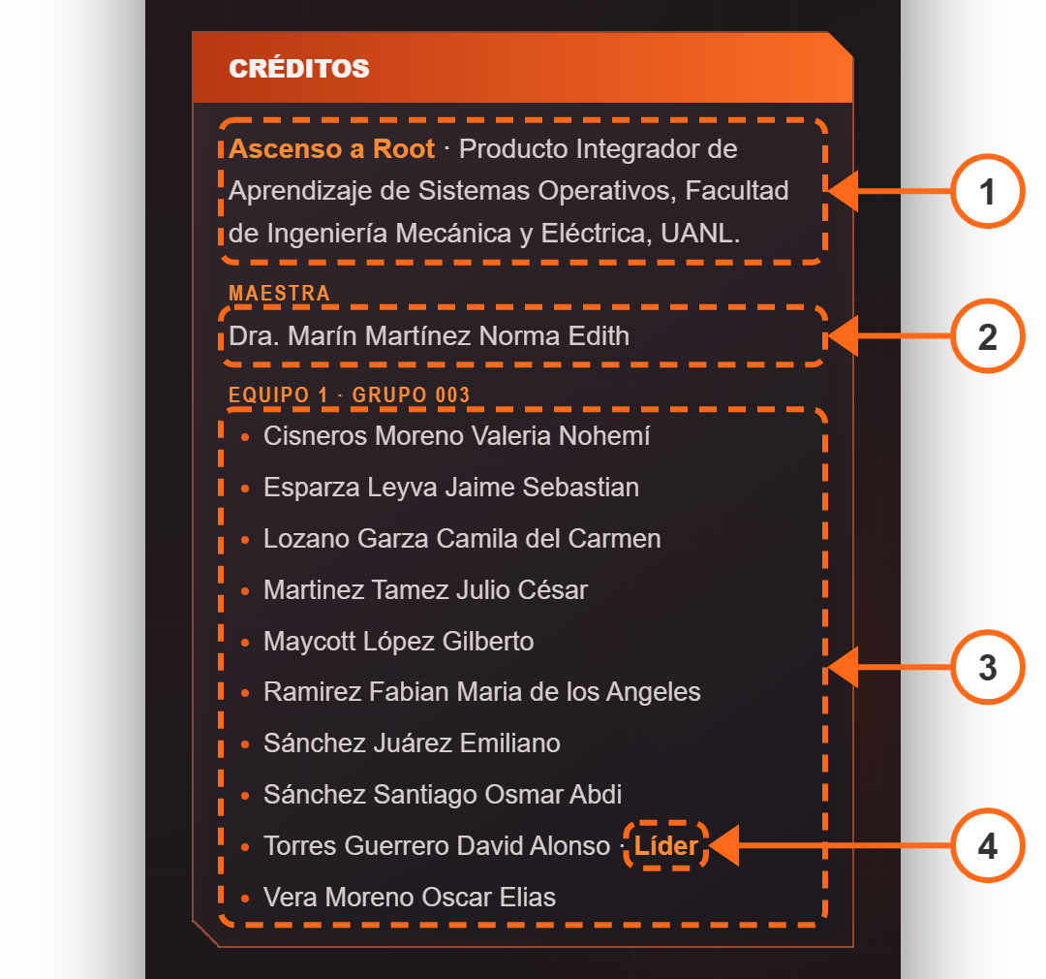
Imagen 53. Créditos del equipo
Flecha 1. Proyecto. Ascenso a Root como PIA de Sistemas Operativos de la FIME, UANL.
Flecha 2. Maestra. Dra. Marín Martínez Norma Edith.
Flecha 3. Equipo 1 · Grupo 003. Los diez integrantes en orden alfabético.
Flecha 4. Líder. Señala al líder del equipo.

Recorrido de los niveles
Esta parte explica los cuatro mundos y sus 20 niveles: qué ocurre en la historia, qué tema de la materia se aprende y qué muestra el panel de la nave. Cada imagen es la parte superior del nivel en un momento representativo, con el panel, el mensaje de Ubuntu y el encabezado.
Todos los niveles siguen las mismas reglas: un nivel enseña como máximo uno o dos comandos nuevos, Ubuntu explica cada uno, y el quinto nivel de cada mundo es un jefe que solo se resuelve con lo ya aprendido. La lista completa de comandos para resolver cada nivel se entrega por separado en el archivo COMANDOS.md del proyecto.

Mundo 1 · Salir de la Tierra
La nave está en la plataforma de lanzamiento y Ubuntu acaba de despertar. El jugador se identifica, revisa los recursos de la computadora, enciende los servicios y prueba el rendimiento antes del despegue. Este mundo corresponde a la AF1: qué es un sistema operativo, qué recursos administra, cómo arranca y qué tipos existen.
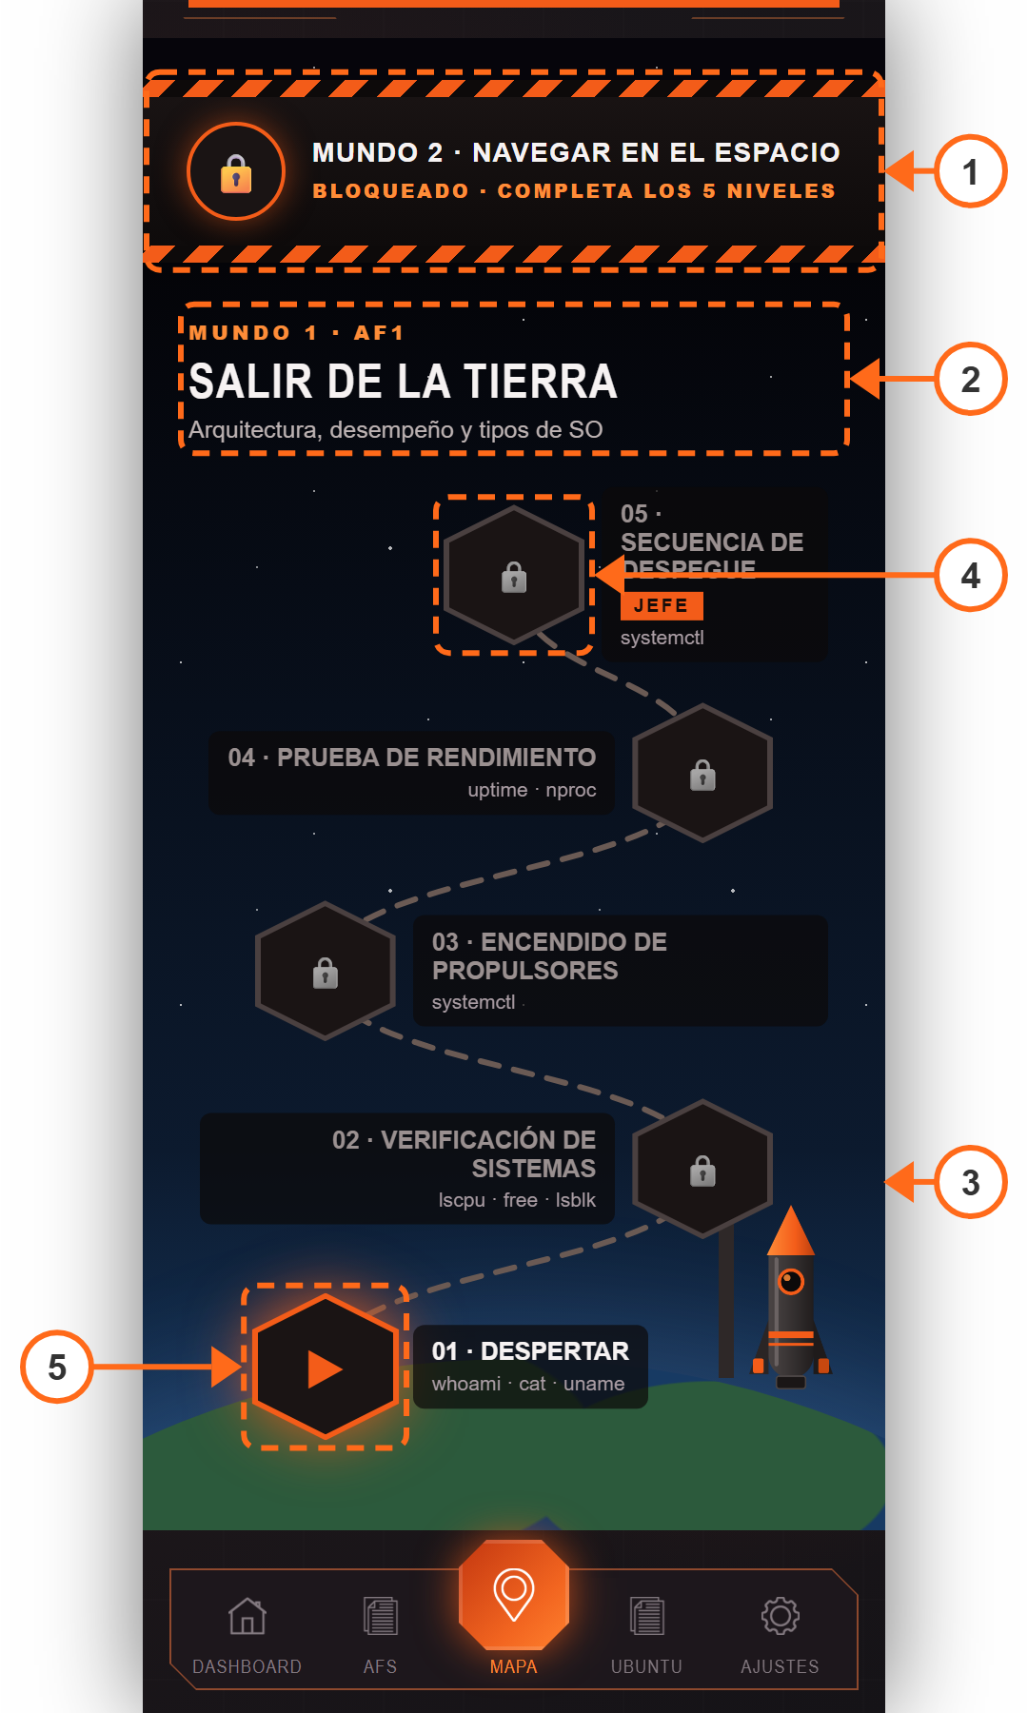
Imagen 54. Mundo 1 en el mapa: Salir de la Tierra
Flecha 1. Barrera de salida. Se abre al completar los cinco niveles y da paso al Mundo 2.
Flecha 2. Encabezado del mundo. AF1 · Arquitectura, desempeño y tipos de sistemas operativos.
Flecha 3. Escenografía. Fondo azul con la Tierra en la parte inferior y la nave en su plataforma de lanzamiento.
Flecha 4. Jefe del mundo. El nivel 5, con la marca «Jefe».
Flecha 5. Primer nivel. Disponible al entrar al mundo.
Los niveles del Mundo 1 se explican a continuación.

Mundo 1 · Nivel 1 Despertar
La cabina está a oscuras y Ubuntu, el sistema operativo de la nave, se enciende al detectar actividad. Pide al jugador identificarse y después se presenta: dice su nombre, su versión y la versión de su kernel.
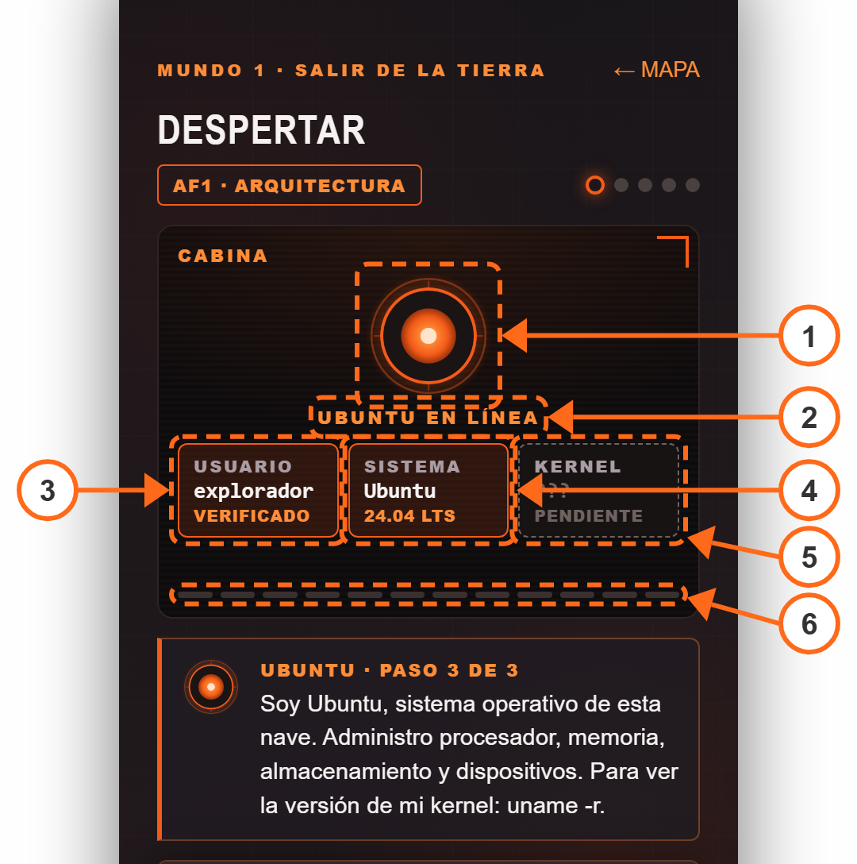
Imagen 55. Nivel 1 del Mundo 1: Despertar
Flecha 1. Ojo de Ubuntu. Pasa de gris a naranja cuando Ubuntu se presenta, y su núcleo brilla al conocer el kernel.
Flecha 2. Estado. «Ubuntu en reposo» o «Ubuntu en línea».
Flecha 3. Usuario. Muestra el nombre de usuario registrado una vez que el jugador se identifica.
Flecha 4. Sistema. Ubuntu 24.04 LTS, al leer la identificación del sistema.
Flecha 5. Kernel. Queda pendiente (punteado) hasta consultar la versión del kernel.
Flecha 6. Luces de cabina. Se encienden una tras otra al completar el nivel.
Qué se aprende. Qué es un sistema operativo: el programa que administra el procesador, la memoria, el almacenamiento y los dispositivos. También la diferencia entre el kernel, que controla el hardware, y el sistema, que permite usarlo. Se aprende a consultar quién es el usuario y a leer un archivo.
Cómo termina. El ojo de Ubuntu se enciende por completo y las luces de la cabina se iluminan en secuencia.

Mundo 1 · Nivel 2 Verificación de sistemas
Antes del despegue, Ubuntu pide revisar los tres sistemas principales de la nave: procesador, memoria y almacenamiento.
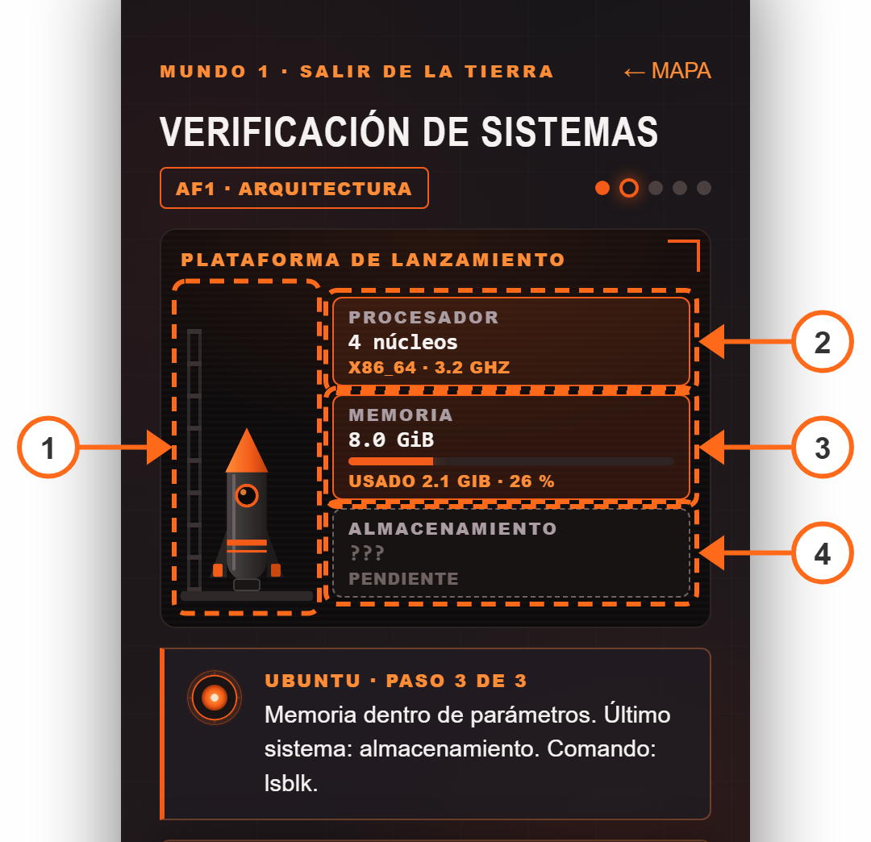
Imagen 56. Nivel 2 del Mundo 1: Verificación de sistemas
Flecha 1. Plataforma. La nave en su torre de lanzamiento, todavía apagada.
Flecha 2. Procesador. 4 núcleos, arquitectura x86_64 a 3.2 GHz.
Flecha 3. Memoria. 8 GiB con una barra del 26 % usado.
Flecha 4. Almacenamiento. Pendiente hasta revisar los discos; después muestra 128 GB y sus dos particiones.
Qué se aprende. Los recursos que administra el sistema operativo y cómo consultarlos: el modelo y los núcleos del procesador, la memoria total y usada, y los discos con sus particiones. Ubuntu explica la opción -h, que muestra los valores en formato legible.
Cómo termina. Los tres medidores quedan en naranja y Ubuntu declara la nave apta para la siguiente fase.

Mundo 1 · Nivel 3 Encendido de propulsores
Los propulsores no encienden. Ubuntu pide buscar qué servicio falló y por qué: los propulsores dependen del combustible, que está detenido.
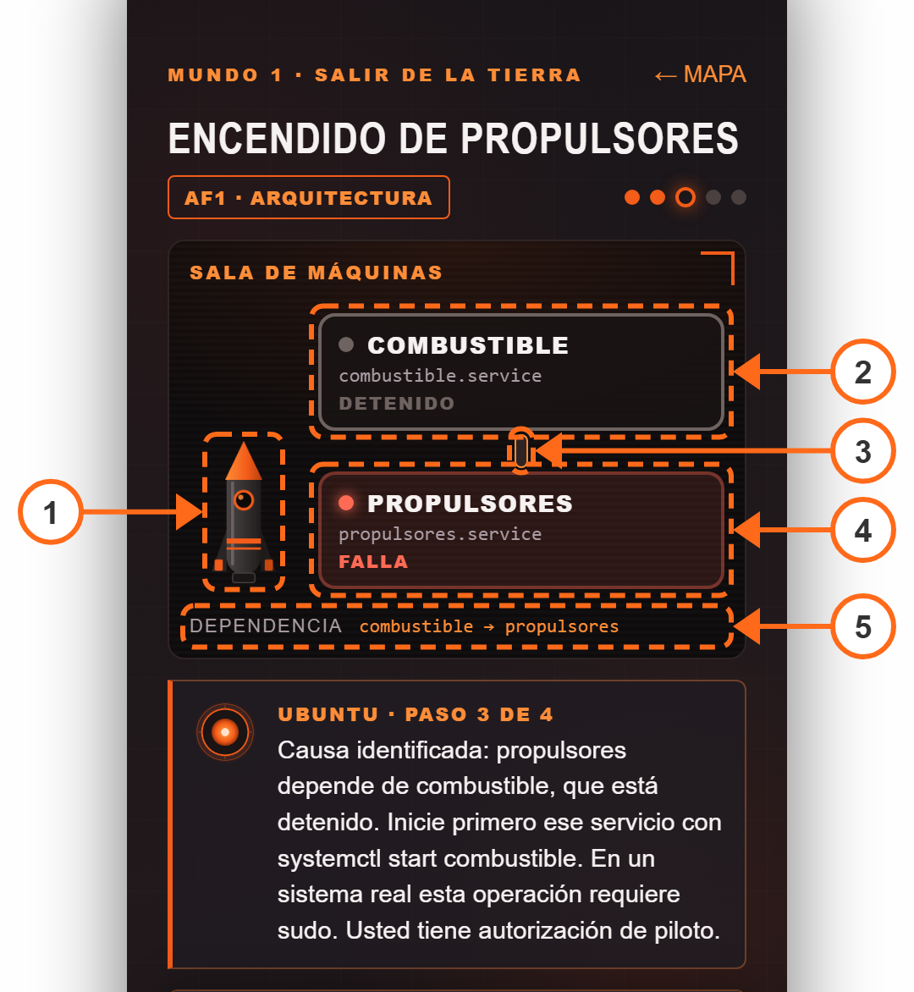
Imagen 57. Nivel 3 del Mundo 1: Encendido de propulsores
Flecha 1. Cohete. Sin llama mientras los propulsores no funcionen.
Flecha 2. Combustible. Servicio detenido (gris).
Flecha 3. Dependencia. Se resalta al descubrir que los propulsores necesitan combustible.
Flecha 4. Propulsores. Servicio con falla: rojo y parpadeando.
Flecha 5. Dependencia. «combustible → propulsores».
Qué se aprende. Qué es un servicio: un programa que el sistema ejecuta en segundo plano. Cómo listar los que fallaron, consultar la causa de una falla y encender servicios respetando sus dependencias. Ubuntu explica también qué es systemd, el primer proceso que arranca el sistema (PID 1). Si se intenta encender los propulsores antes que el combustible, Ubuntu explica el error de dependencia.
Cómo termina. El combustible llena la conexión, los propulsores se activan y el cohete enciende su llama.

Mundo 1 · Nivel 4 Prueba de rendimiento
Ubuntu mide qué tan ocupado está el procesador y pide elegir el modo del sistema de navegación entre tres opciones guardadas en archivos.
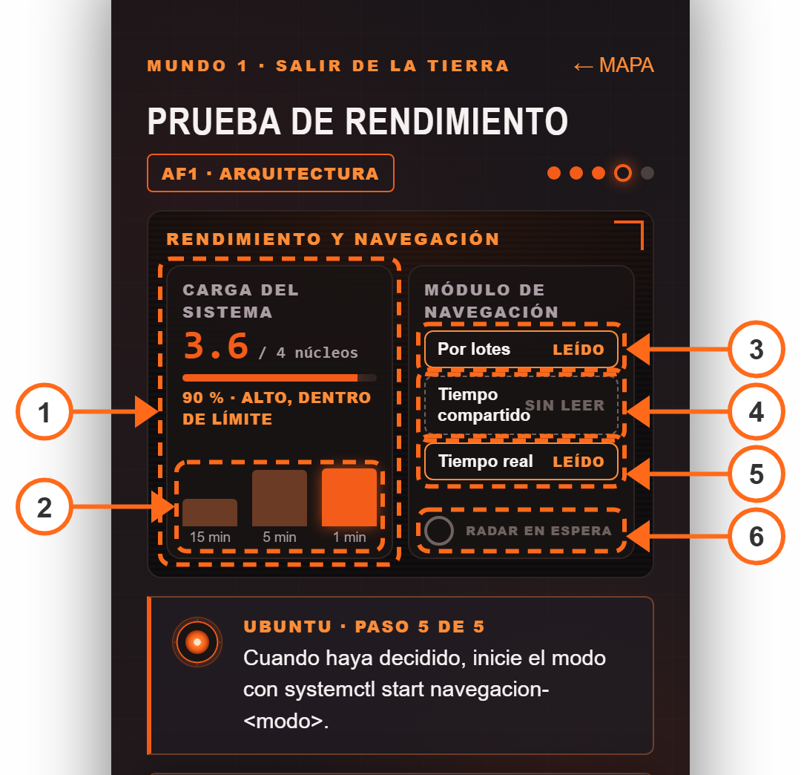
Imagen 58. Nivel 4 del Mundo 1: Prueba de rendimiento
Flecha 1. Carga del sistema. 3.6 sobre 4 núcleos: 90 % de capacidad.
Flecha 2. Tendencia. Barras de la carga en 15, 5 y 1 minutos: va en aumento.
Flecha 3. Por lotes. Leído. Al intentar usarlo, se marca como rechazado.
Flecha 4. Tiempo compartido. Sin leer.
Flecha 5. Tiempo real. Leído; es el modo correcto para el vuelo.
Flecha 6. Radar. En espera hasta activar el modo de navegación.
Qué se aprende. Cómo leer la carga del sistema en 1, 5 y 15 minutos y compararla con los núcleos del procesador. Después, los tipos de sistemas operativos según su uso: por lotes, de tiempo compartido y de tiempo real. El jugador lee cada modo y debe elegir el que garantiza respuesta inmediata; si elige otro, Ubuntu lo rechaza y explica por qué.
Cómo termina. La navegación en tiempo real queda activa y el radar empieza a girar.

Mundo 1 · Nivel 5 Secuencia de despegue (jefe)
Es el jefe del Mundo 1. Ubuntu reinicia la nave para despegar y el jugador ve el arranque completo, etapa por etapa. En la última etapa un servicio falla: el escudo térmico, que depende de un sensor apagado.
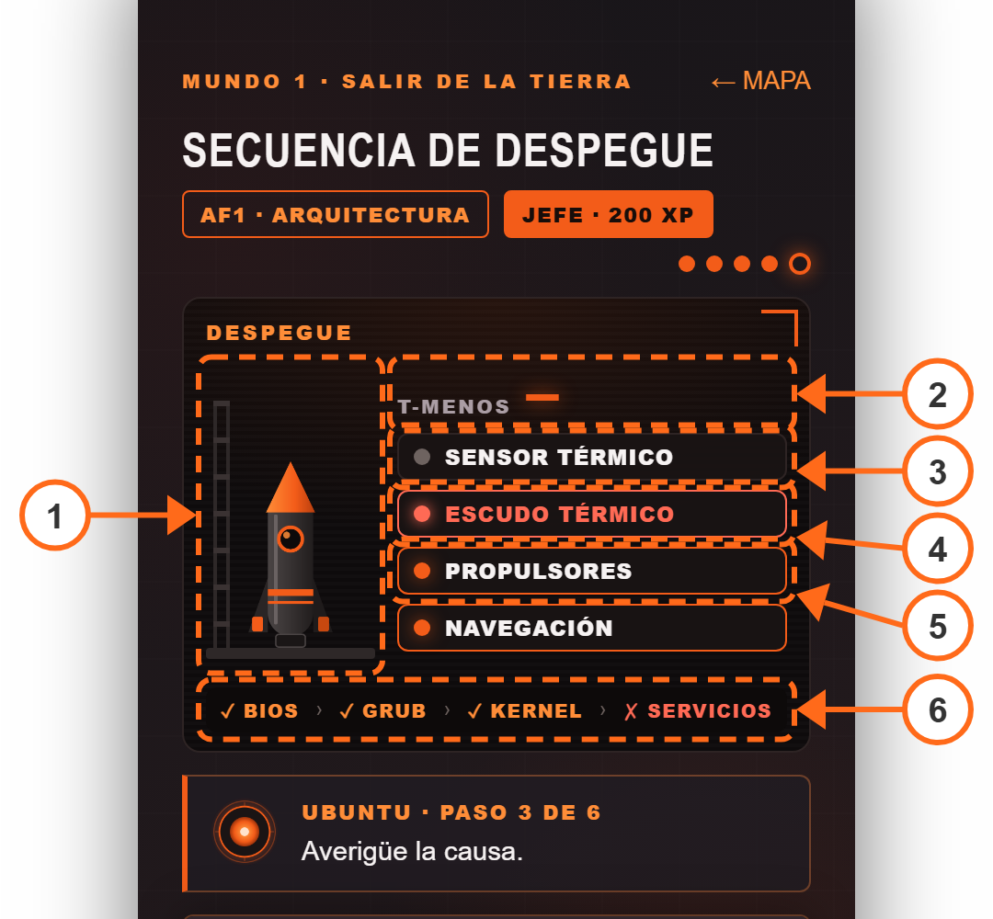
Imagen 59. Nivel 5 del Mundo 1: Secuencia de despegue
Flecha 1. Nave. Espera en la plataforma; al final despega con humo.
Flecha 2. Cuenta regresiva. De 10 a 0 al confirmar el despegue.
Flecha 3. Sensor térmico. Detenido: es la causa de la falla.
Flecha 4. Escudo térmico. Con falla después del arranque.
Flecha 5. Sistemas listos. Propulsores y navegación ya funcionan desde los niveles anteriores.
Flecha 6. Etapas del arranque. BIOS, GRUB y Kernel con ✓; Servicios con ✗ hasta reparar el escudo.
Qué se aprende. Las etapas del arranque de un sistema: el firmware (BIOS) revisa el hardware, GRUB carga el kernel, el kernel toma los dispositivos y systemd inicia los servicios. Con lo aprendido en el nivel 3, el jugador diagnostica la falla capa por capa. Si intenta despegar antes, Ubuntu aborta el despegue.
Cómo termina. Con el sensor y el escudo en línea, empieza una cuenta regresiva de 10 a 0 y la nave despega entre humo.

Mundo 2 · Navegar en el espacio
La nave viaja por el espacio con muchos programas funcionando a la vez. El jugador aprende a ver y detener procesos, a repartir el procesador entre ellos, a ejecutar tareas en paralelo y a evitar que dos procesos choquen al usar el mismo recurso. Este mundo corresponde a la AF2.
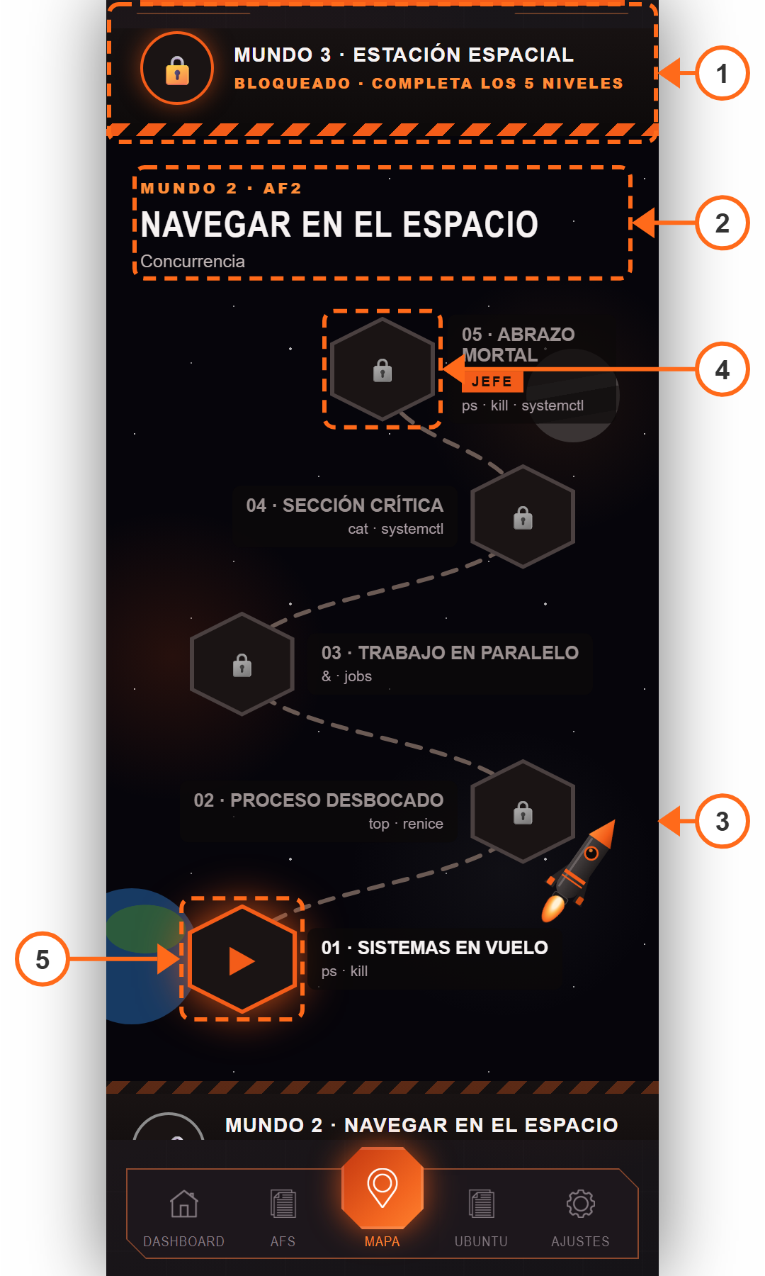
Imagen 60. Mundo 2 en el mapa: Navegar en el espacio
Flecha 1. Barrera de salida. Se abre al completar los cinco niveles y da paso al Mundo 3.
Flecha 2. Encabezado del mundo. AF2 · Concurrencia.
Flecha 3. Escenografía. Espacio oscuro con nebulosas, un planeta lejano, la Tierra pequeña y la nave en vuelo.
Flecha 4. Jefe del mundo. El nivel 5, con la marca «Jefe».
Flecha 5. Primer nivel. Disponible al entrar al mundo.
Los niveles del Mundo 2 se explican a continuación.

Mundo 2 · Nivel 1 Sistemas en vuelo
En pleno vuelo hay interferencia en las comunicaciones. La provoca un programa desconocido, señal_fantasma, que no pertenece a ningún sistema de la nave.
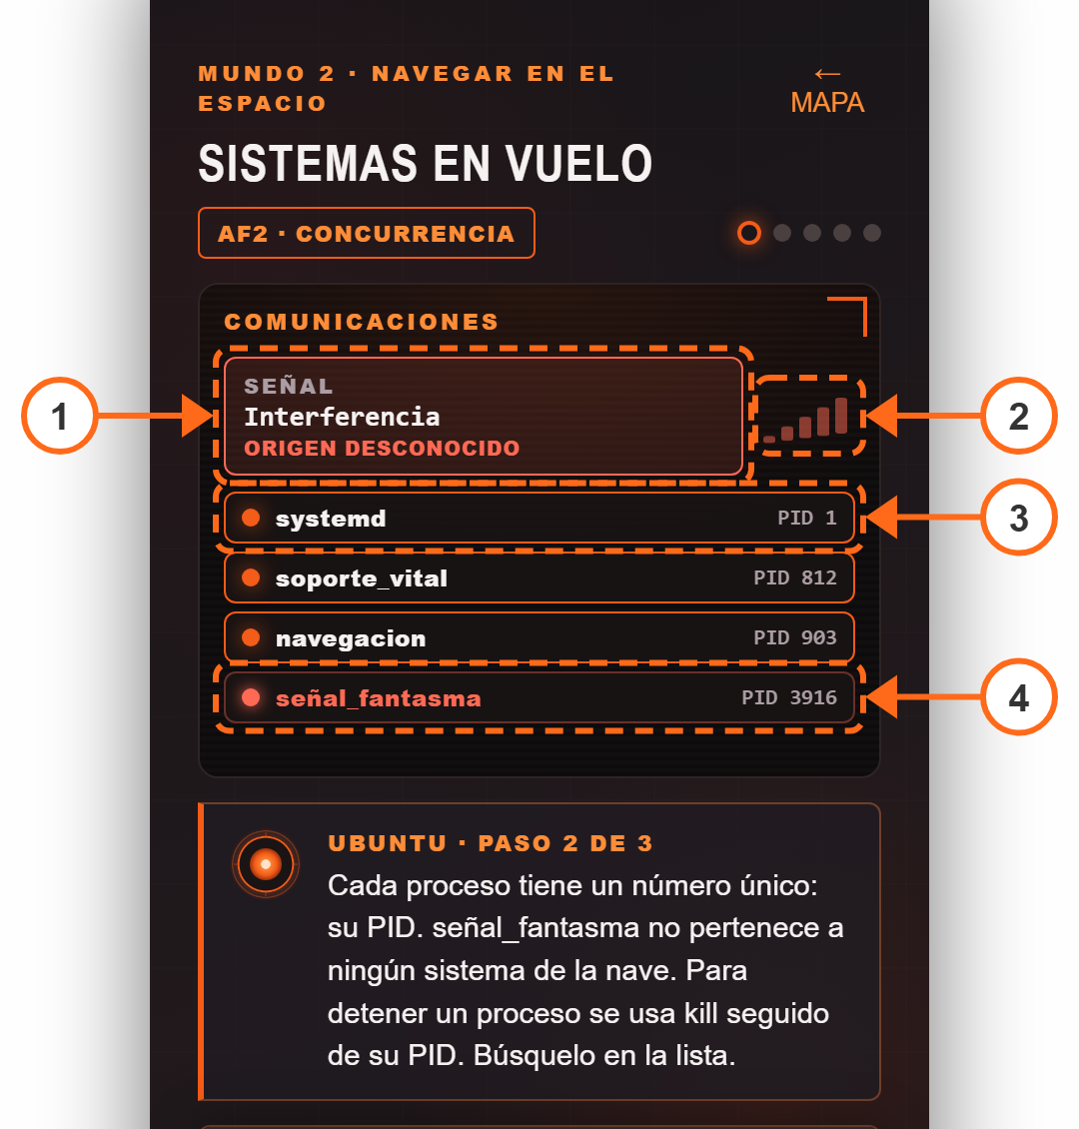
Imagen 61. Nivel 1 del Mundo 2: Sistemas en vuelo
Flecha 1. Señal. Interferencia de origen desconocido, en rojo.
Flecha 2. Barras de señal. Rojas y parpadeando mientras hay interferencia.
Flecha 3. Procesos de la nave. systemd, soporte_vital y navegacion, con su PID.
Flecha 4. señal_fantasma. En rojo, con su PID de esa partida. Al detenerlo se tacha.
Qué se aprende. Qué es un proceso, un programa en ejecución, y su número de identificación, el PID. Cómo listar todos los procesos y detener uno con su PID. El PID de señal_fantasma cambia en cada partida, así que el jugador debe leerlo en la lista. Si intenta detener un proceso importante, como systemd o soporte_vital, Ubuntu cancela la operación y explica por qué.
Cómo termina. señal_fantasma desaparece de la lista y la señal de comunicaciones queda limpia.

Mundo 2 · Nivel 2 Proceso desbocado
La navegación responde con lentitud porque soporte_vital usa casi todo el procesador. Pero no se puede detener: produce el oxígeno de la tripulación.
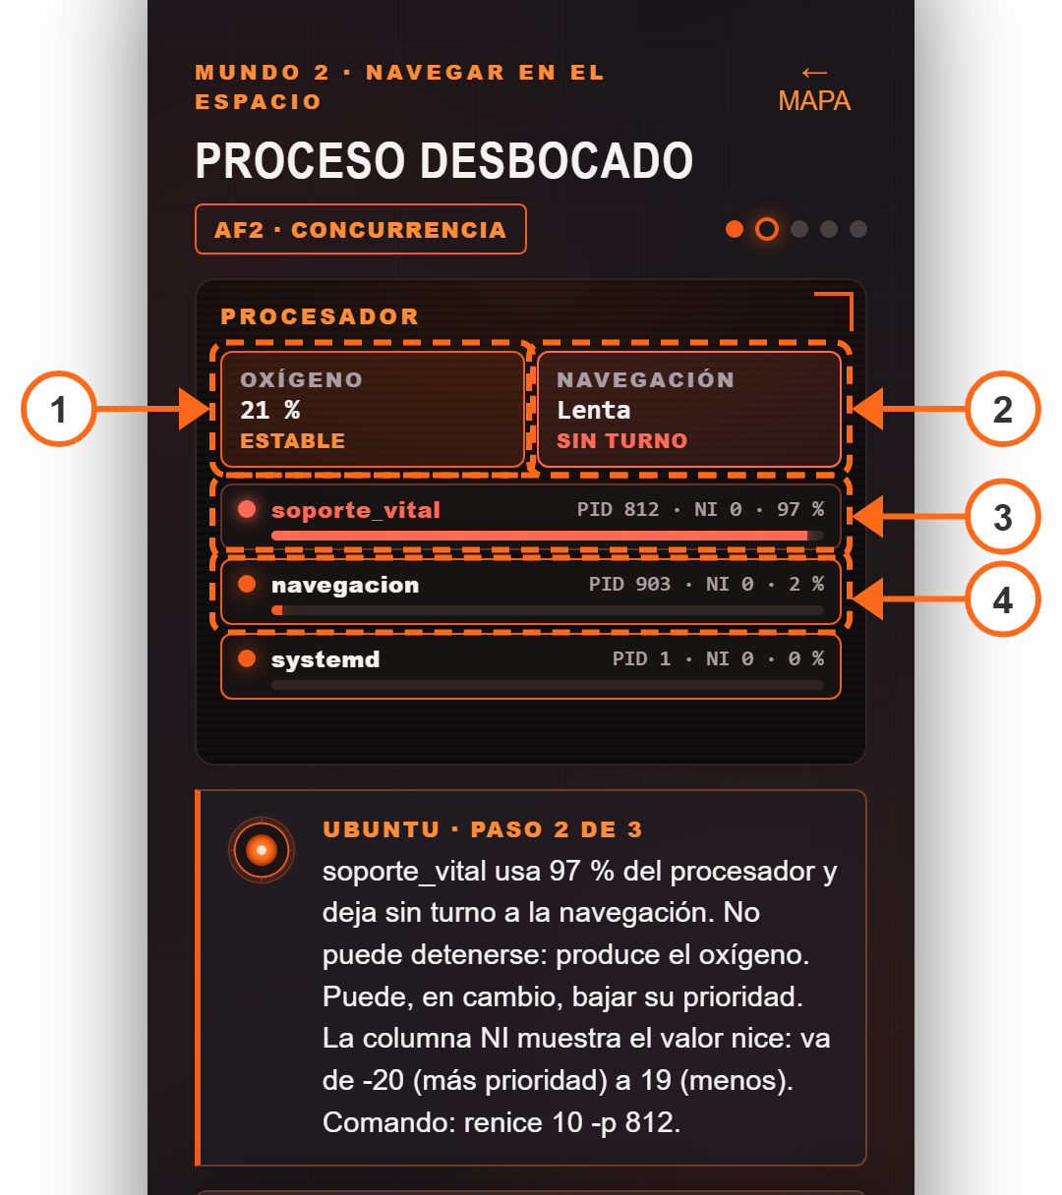
Imagen 62. Nivel 2 del Mundo 2: Proceso desbocado
Flecha 1. Oxígeno. Se mantiene estable: por eso soporte_vital no puede detenerse.
Flecha 2. Navegación. Lenta, sin turno de procesador.
Flecha 3. soporte_vital. Usa 97 % del procesador con prioridad normal (NI 0).
Flecha 4. navegacion. Apenas recibe 2 %. Tras bajar la prioridad de soporte_vital, sube a 39 %.
Qué se aprende. La prioridad de los procesos y cómo el planificador reparte el procesador en turnos. Con el valor nice se baja la prioridad de un proceso para que ceda turnos a los demás sin detenerlo. Si el jugador intenta detener soporte_vital, Ubuntu lo impide.
Cómo termina. soporte_vital sigue funcionando con menos prioridad y la navegación vuelve a la normalidad.

Mundo 2 · Nivel 3 Trabajo en paralelo
Micrometeoritos dañaron el casco. La reparación tarda varios minutos y, al mismo tiempo, hay que corregir el rumbo.
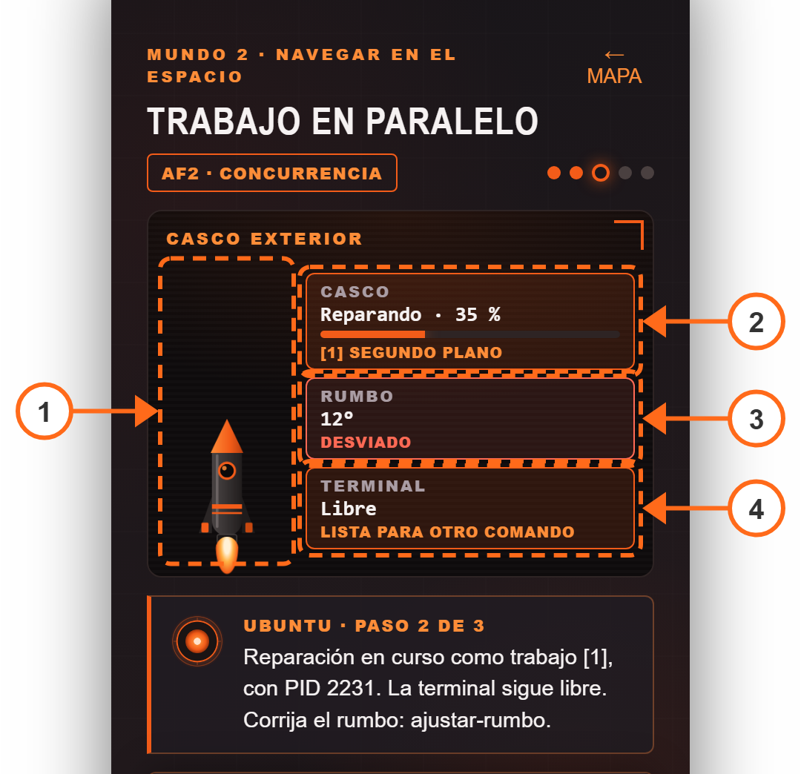
Imagen 63. Nivel 3 del Mundo 2: Trabajo en paralelo
Flecha 1. Nave en vuelo. Con los motores encendidos.
Flecha 2. Casco. Reparándose en segundo plano como trabajo [1], con su porcentaje.
Flecha 3. Rumbo. Desviado 12° hasta corregirlo.
Flecha 4. Terminal. Libre para otro comando gracias a &.
Qué se aprende. Ejecutar un programa en segundo plano con & para que la terminal quede libre, y consultar los trabajos en curso. Ubuntu explica la concurrencia: con un núcleo, el sistema alterna entre tareas en turnos muy cortos; con varios, pueden correr en paralelo. Si se ejecuta la reparación sin &, Ubuntu explica que la terminal quedaría ocupada.
Cómo termina. El rumbo se corrige mientras el casco se repara, y la reparación termina.

Mundo 2 · Nivel 4 Sección crítica
El registro de combustible marca 45 litros, pero el sensor del tanque mide 35. Dos motores consumen del mismo tanque al mismo tiempo.
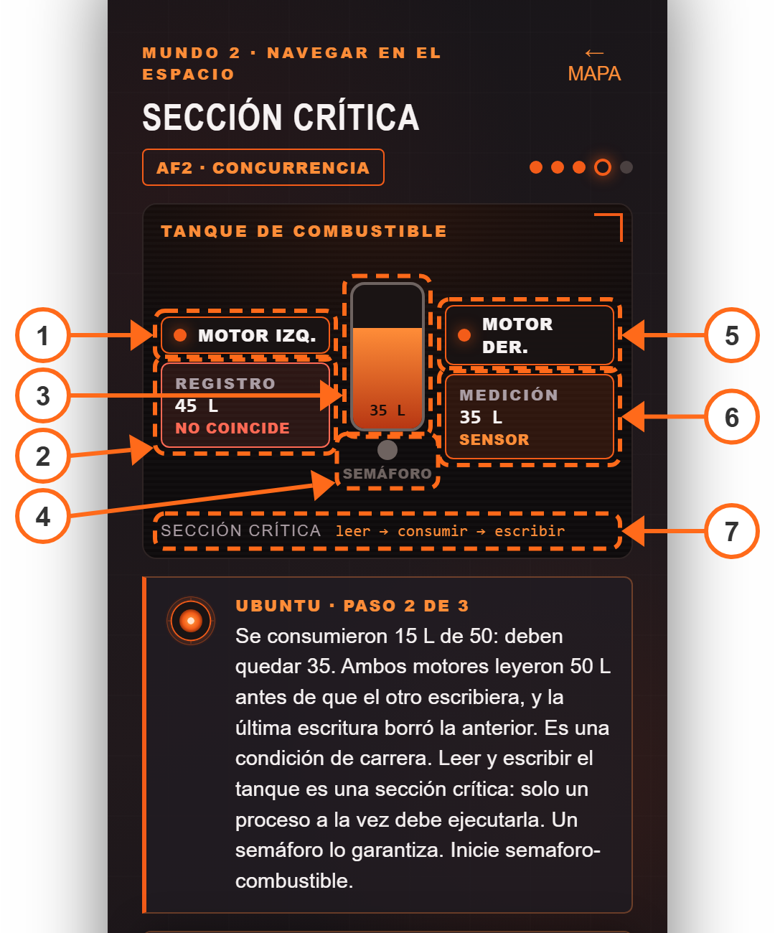
Imagen 64. Nivel 4 del Mundo 2: Sección crítica
Flecha 1. Motor izquierdo. Consume 5 L del tanque compartido.
Flecha 2. Registro. 45 L en rojo: no coincide con la realidad.
Flecha 3. Tanque. El nivel real del combustible.
Flecha 4. Semáforo. Apagado; se enciende al activarlo.
Flecha 5. Motor derecho. Consume 10 L del mismo tanque.
Flecha 6. Medición. 35 L según el sensor.
Flecha 7. Sección crítica. Leer, consumir y escribir: la secuencia que no debe interrumpirse.
Qué se aprende. La condición de carrera: los dos motores leyeron 50 litros antes de que el otro escribiera, y una escritura borró a la otra. Leer y escribir el tanque es una sección crítica que debe ejecutar un proceso a la vez. Un semáforo lo garantiza, y el registro vuelve a coincidir con la medición.
Cómo termina. Con el semáforo, un motor espera mientras el otro usa el tanque y el registro coincide con la medición.

Mundo 2 · Nivel 5 Abrazo mortal (jefe)
Es el jefe del Mundo 2. El motor principal está detenido y los dos robots asignados a repararlo no avanzan: cada uno tiene la herramienta que el otro necesita.
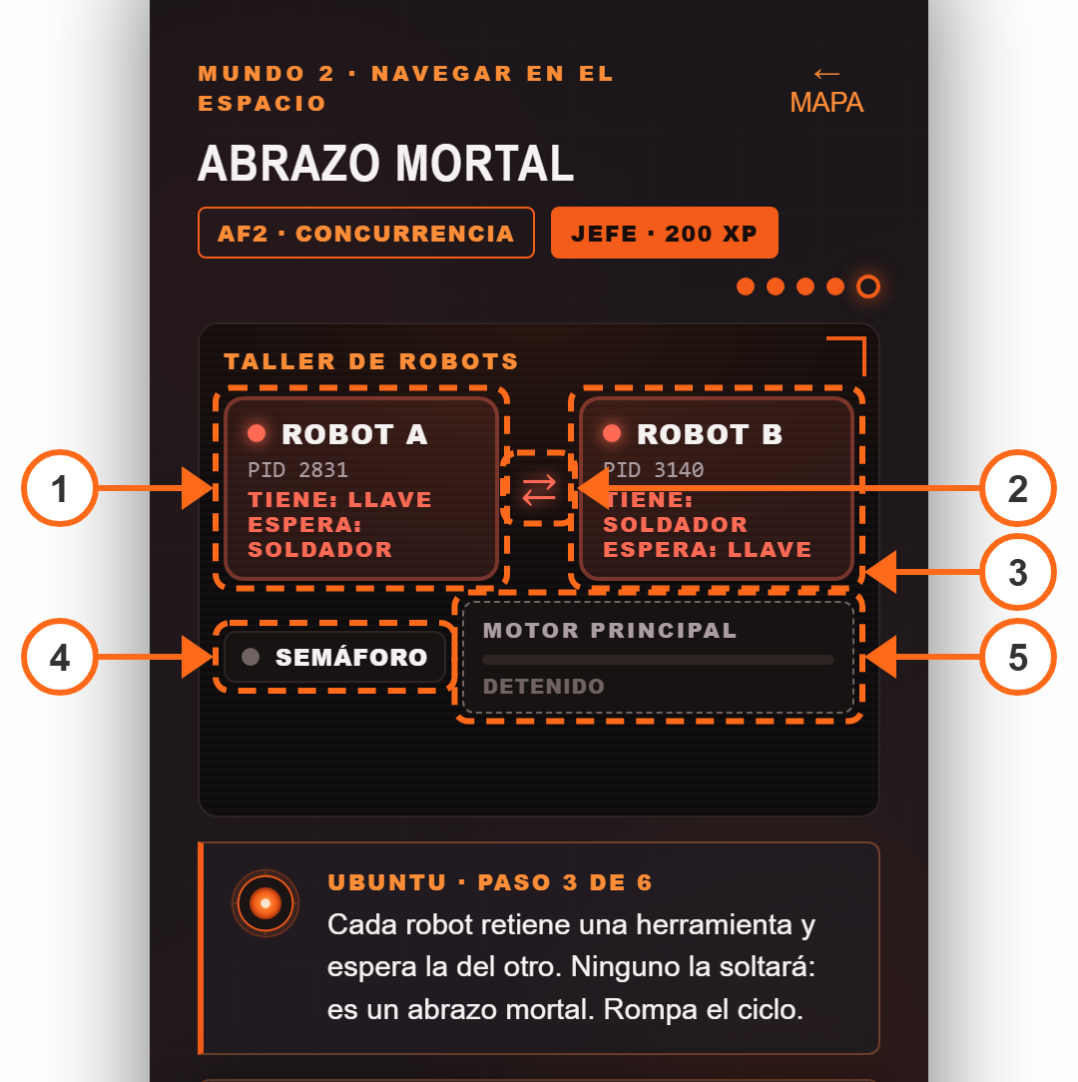
Imagen 65. Nivel 5 del Mundo 2: Abrazo mortal
Flecha 1. Robot A. Tiene la llave y espera el soldador.
Flecha 2. Ciclo. En rojo mientras dura el abrazo mortal.
Flecha 3. Robot B. Tiene el soldador y espera la llave.
Flecha 4. Semáforo de herramientas. Se activa para que cada robot tome las dos herramientas o ninguna.
Flecha 5. Motor principal. Detenido; al final muestra su empuje.
Qué se aprende. El interbloqueo o abrazo mortal: cada proceso retiene un recurso y espera otro que nadie soltará. El jugador rompe el ciclo deteniendo uno de los robots (puede elegir cualquiera), activa un semáforo para que no vuelva a pasar y reinicia el robot detenido. Los PID de los robots cambian en cada partida.
Cómo termina. Con ambos robots en línea, el motor principal enciende hasta el 100 % de empuje.

Mundo 3 · Estación espacial
La nave se acopla a una estación espacial con problemas de memoria, de espacio en disco y de permisos. El jugador recorre el sistema de archivos, libera memoria y disco, y aprende cómo los permisos protegen la información. Este mundo corresponde a la AF3.
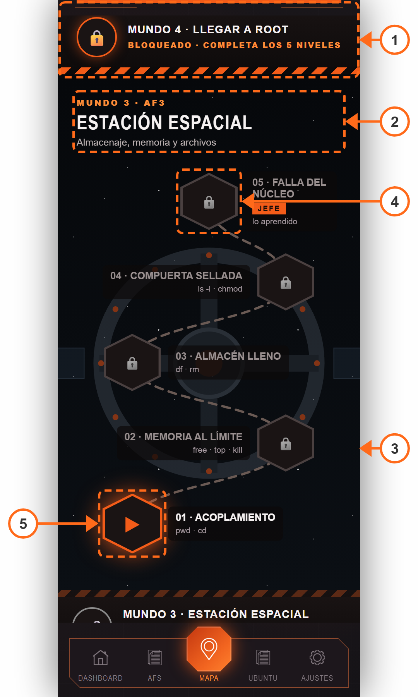
Imagen 66. Mundo 3 en el mapa: Estación espacial
Flecha 1. Barrera de salida. Se abre al completar los cinco niveles y da paso al Mundo 4.
Flecha 2. Encabezado del mundo. AF3 · Almacenaje, memoria y archivos.
Flecha 3. Escenografía. La silueta de la estación espacial, con su anillo, paneles y luces naranjas.
Flecha 4. Jefe del mundo. El nivel 5, con la marca «Jefe».
Flecha 5. Primer nivel. Disponible al entrar al mundo.
Los niveles del Mundo 3 se explican a continuación.

Mundo 3 · Nivel 1 Acoplamiento
La nave se acopla a la estación espacial. Para abrir la compuerta hay que encontrar el código de acceso, guardado en una carpeta de la estación.
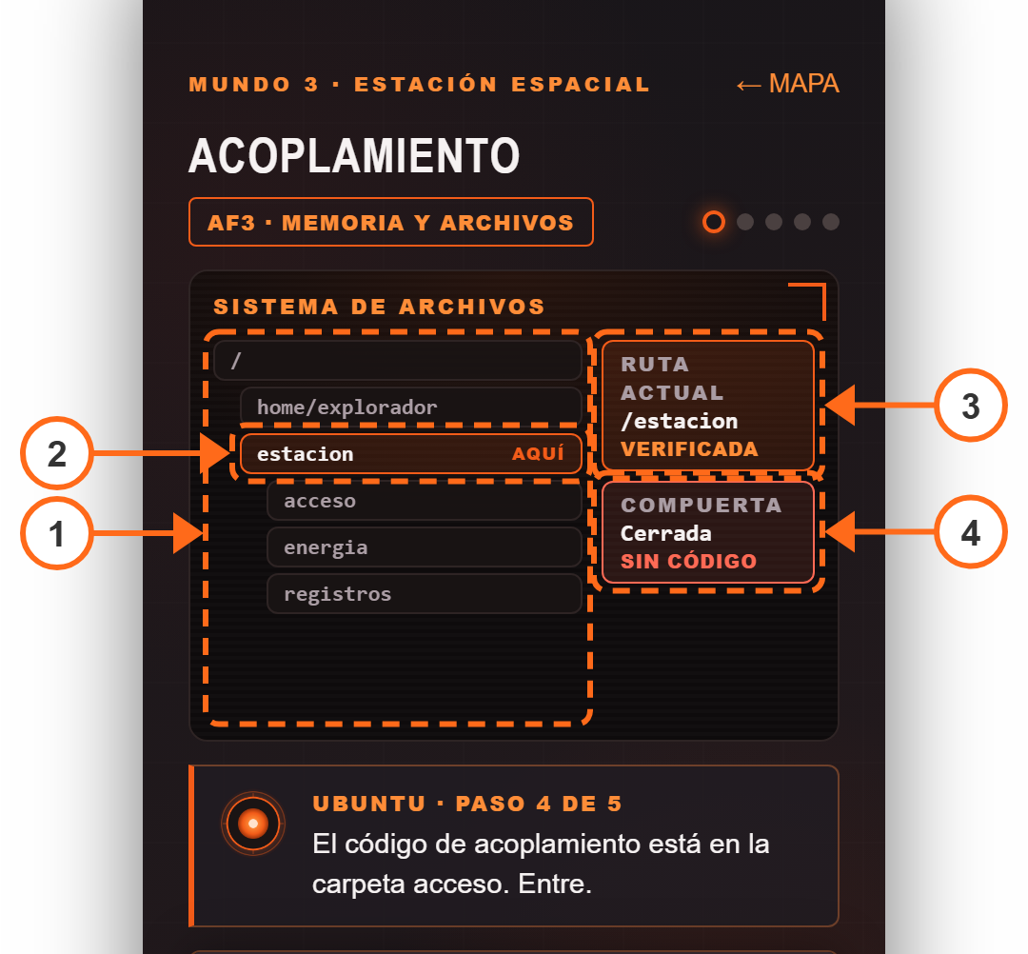
Imagen 67. Nivel 1 del Mundo 3: Acoplamiento
Flecha 1. Árbol de carpetas. La raíz /, la carpeta personal y la carpeta de la estación con sus tres carpetas.
Flecha 2. Aquí. Marca la carpeta donde se encuentra el jugador; se mueve con cada cambio de carpeta.
Flecha 3. Ruta actual. La ruta completa de la carpeta actual.
Flecha 4. Compuerta. Cerrada hasta leer el código.
Qué se aprende. Cómo se organiza el sistema de archivos: un árbol de carpetas dentro de carpetas que empieza en la raíz /. Qué es una ruta, cómo saber en qué carpeta se está y cómo moverse a otra. La cabecera de la terminal muestra la carpeta actual. Si se escribe una ruta incompleta, Ubuntu explica cómo corregirla.
Cómo termina. El código se lee en la carpeta acceso y la compuerta de acople se abre.

Mundo 3 · Nivel 2 Memoria al límite
Los sistemas de la estación responden lento. La memoria está casi llena por culpa de un proceso, fuga_memoria, que pide memoria y nunca la libera.
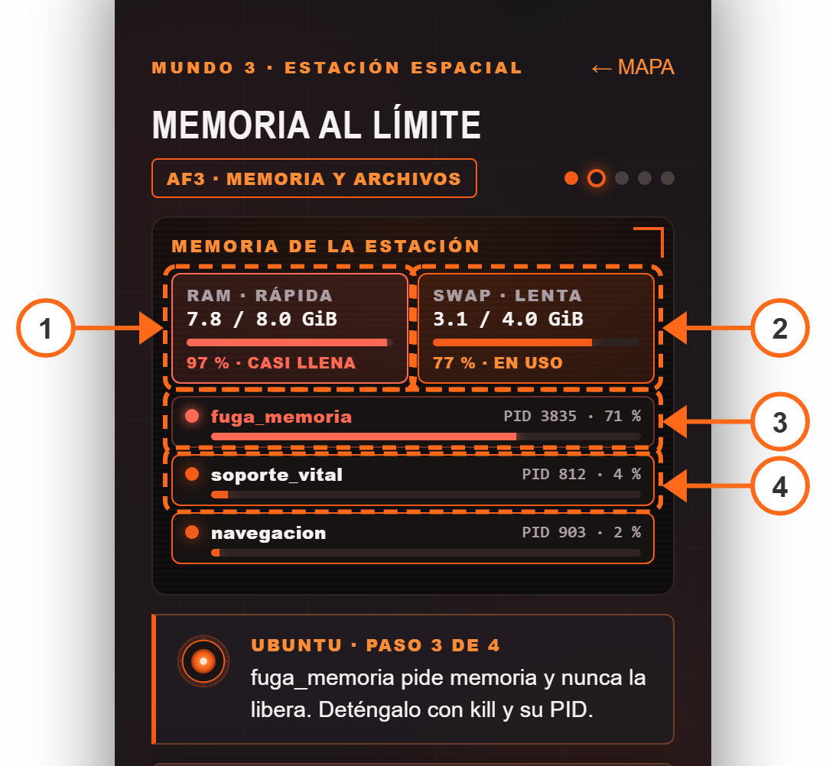
Imagen 68. Nivel 2 del Mundo 3: Memoria al límite
Flecha 1. RAM. 97 % usado, en rojo.
Flecha 2. Swap. 77 % en uso: la estación usa el disco como memoria.
Flecha 3. fuga_memoria. Usa 71 % de la memoria; su barra está en rojo.
Flecha 4. Procesos normales. soporte_vital y navegacion usan poca memoria.
Qué se aprende. La diferencia entre la RAM, rápida pero limitada, y el swap o memoria virtual, una parte del disco que funciona como respaldo y es mucho más lenta. Qué es una fuga de memoria. El jugador repasa comandos del Mundo 2 en un contexto nuevo; el PID de fuga_memoria cambia en cada partida.
Cómo termina. Al detener la fuga, la RAM baja a 29 % y el swap queda casi en reposo.

Mundo 3 · Nivel 3 Almacén lleno
No se pueden guardar los datos del acoplamiento porque el disco de la estación está lleno. Un registro antiguo ocupa casi todo el espacio.
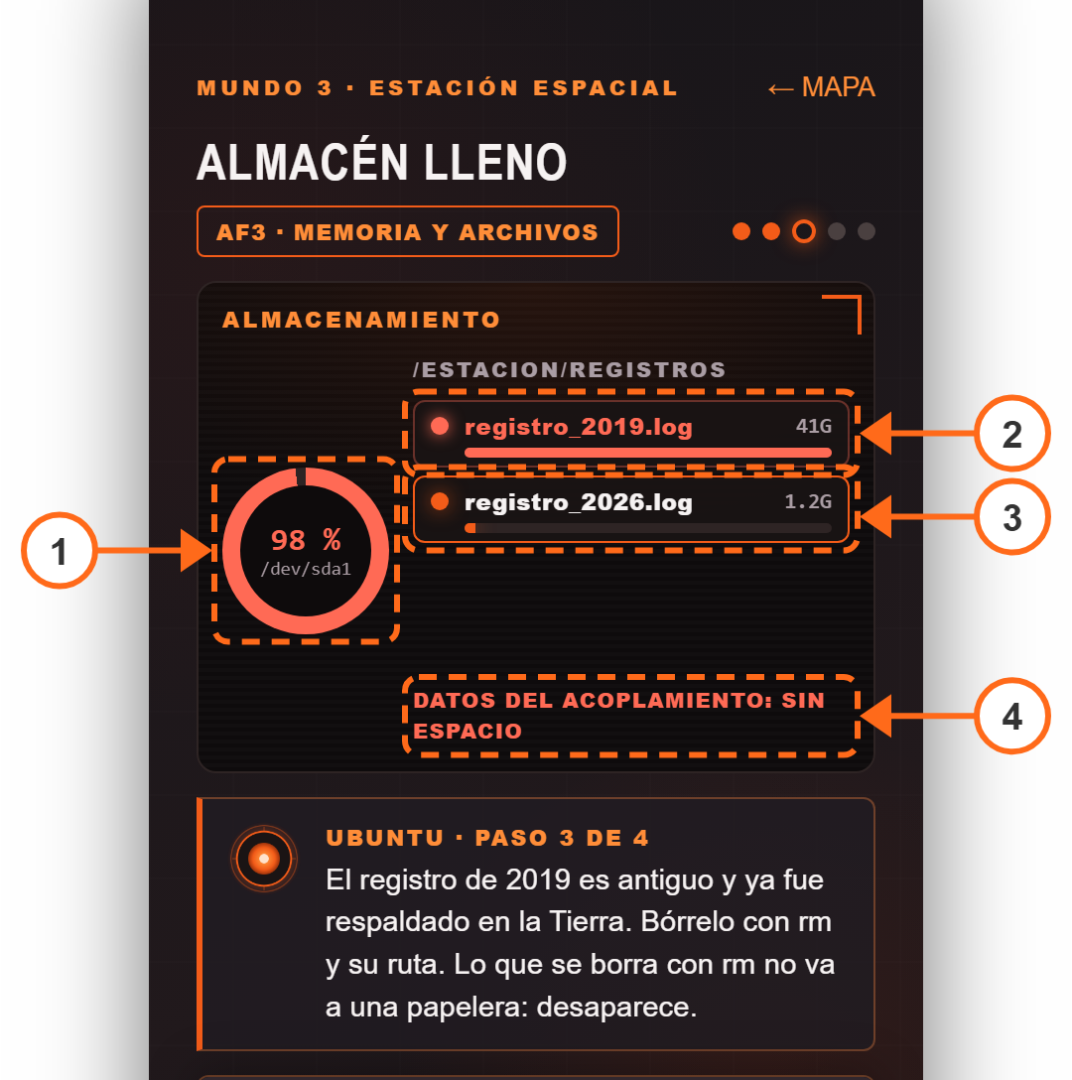
Imagen 69. Nivel 3 del Mundo 3: Almacén lleno
Flecha 1. Disco. 98 % de uso en rojo; baja a 55 % en naranja al liberar espacio.
Flecha 2. registro_2019.log. El archivo antiguo de 41 GB, ya respaldado en la Tierra.
Flecha 3. registro_2026.log. El registro actual: no se debe borrar.
Flecha 4. Estado. Sin espacio para los datos del acoplamiento.
Qué se aprende. Cómo revisar el espacio libre del disco, ver el tamaño de los archivos y borrar con cuidado: lo que se borra no va a una papelera. La diferencia entre memoria, que se borra al apagar, y almacenamiento, que conserva los datos. Si el jugador intenta borrar el registro actual o la carpeta completa, Ubuntu lo impide.
Cómo termina. Al borrar el registro antiguo el disco baja al 55 % y los datos del acoplamiento se guardan.

Mundo 3 · Nivel 4 Compuerta sellada
La compuerta interior se abre con un programa, pero al ejecutarlo la terminal responde «Permiso denegado».
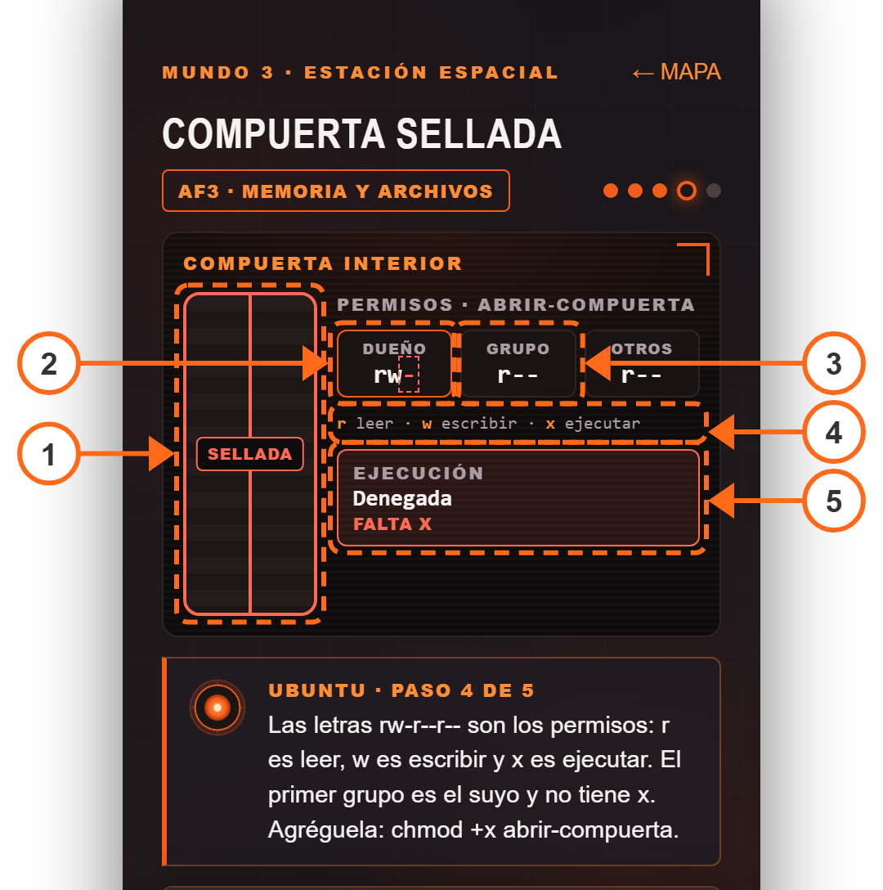
Imagen 70. Nivel 4 del Mundo 3: Compuerta sellada
Flecha 1. Compuerta. Sellada y en rojo después del permiso denegado.
Flecha 2. Dueño. Permisos rw-: el hueco de la x se marca en rojo.
Flecha 3. Grupo y otros. Solo lectura (r--).
Flecha 4. Leyenda. r leer, w escribir, x ejecutar.
Flecha 5. Ejecución. Denegada: falta la x.
Qué se aprende. Cómo se ejecuta un programa de la carpeta actual y qué son los permisos de un archivo: r para leer, w para escribir y x para ejecutar, para el dueño, el grupo y los demás. El jugador agrega el permiso de ejecución y vuelve a intentar. El sistema de archivos también protege: no cualquier archivo se puede ejecutar.
Cómo termina. Con el permiso x, el programa se ejecuta y las dos hojas de la compuerta se abren.

Mundo 3 · Nivel 5 Falla del núcleo (jefe)
Es el jefe del Mundo 3. El núcleo de energía de la estación se apaga y el reinicio falla por tres causas encadenadas: la memoria llena, el disco lleno y un programa sin permiso de ejecución.
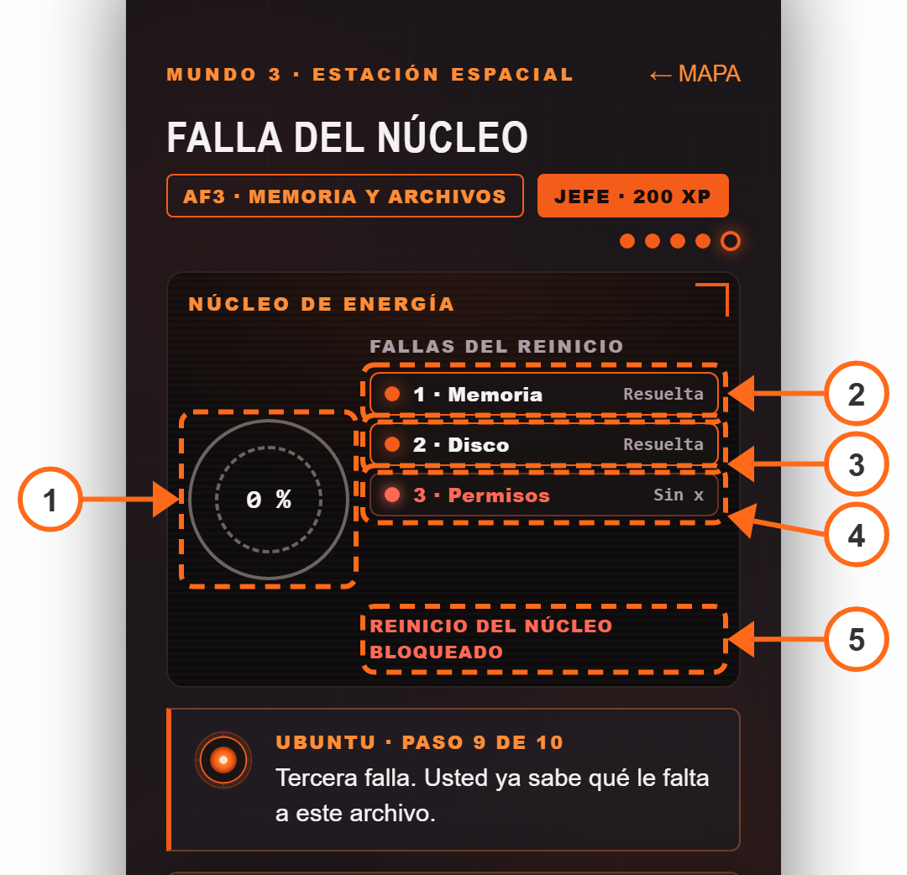
Imagen 71. Nivel 5 del Mundo 3: Falla del núcleo
Flecha 1. Núcleo de energía. Apagado al 0 %; brilla cada vez más durante el reinicio.
Flecha 2. Memoria. Resuelta al detener el proceso que la consumía.
Flecha 3. Disco. Resuelto al borrar el respaldo antiguo.
Flecha 4. Permisos. En rojo: el programa de reinicio no tiene x.
Flecha 5. Estado. Reinicio del núcleo bloqueado.
Qué se aprende. Cómo la memoria, el almacenamiento y los permisos sostienen juntos un sistema estable. El jugador resuelve cada falla con lo aprendido en el mundo. Si intenta reiniciar el núcleo antes de tiempo, Ubuntu le dice cuál falla sigue bloqueando el reinicio.
Cómo termina. Con las tres fallas resueltas, el núcleo se enciende al 25, 50, 75 y 100 %.

Mundo 4 · Llegar a Root
La nave llega a Root, una red de equipos. Antes de aterrizar debe limpiarse de amenazas y demostrar que es segura. Aquí aparece por primera vez sudo, y al final el jugador se convierte en root. Este mundo corresponde a la AF4.
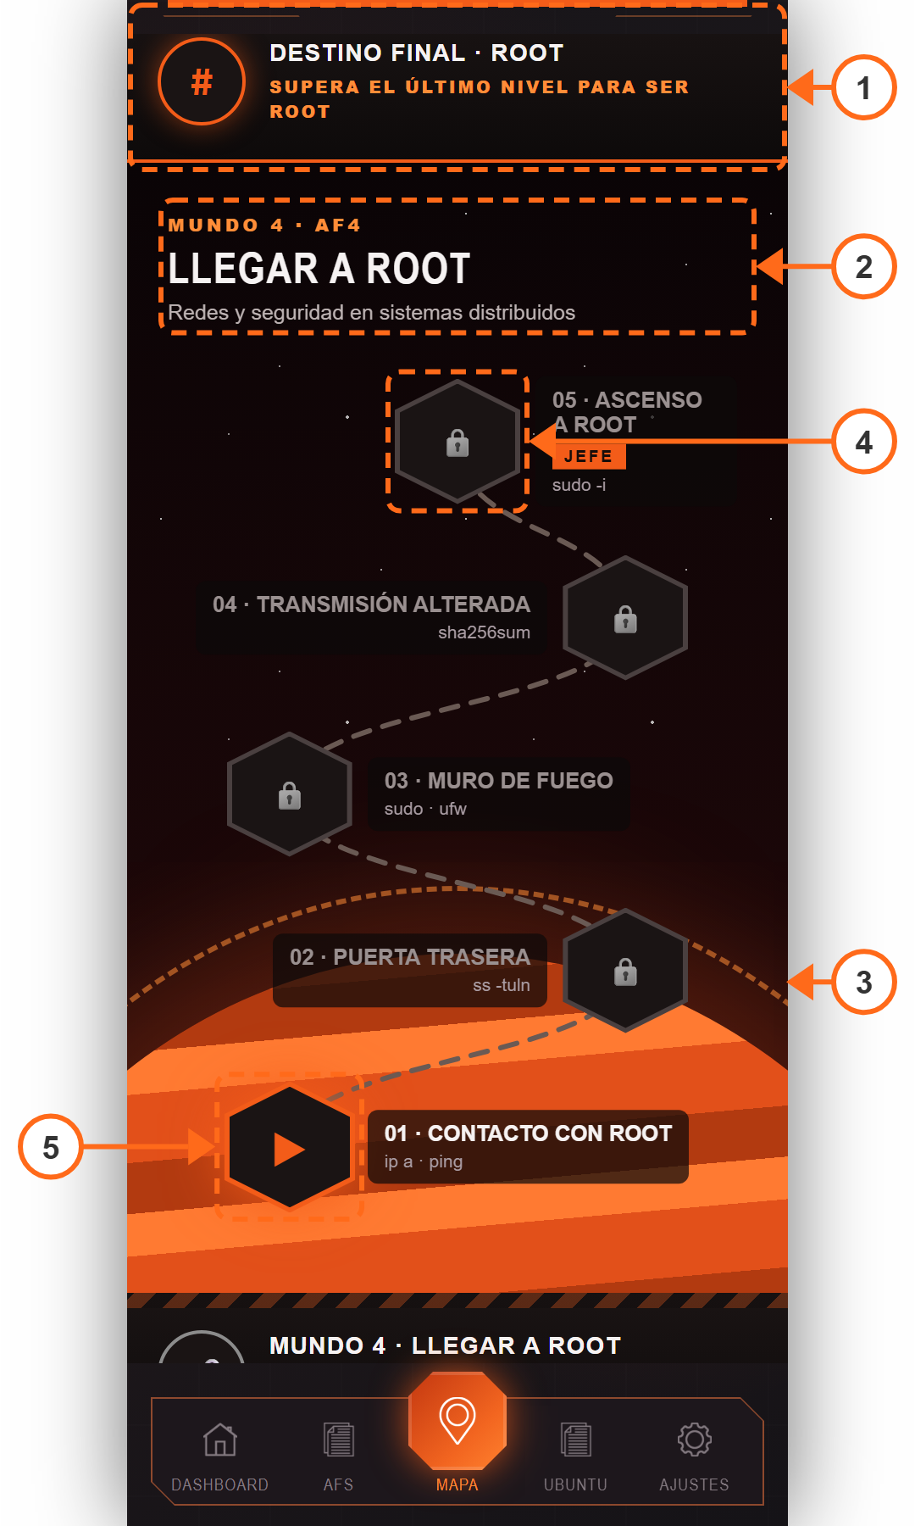
Imagen 72. Mundo 4 en el mapa: Llegar a Root
Flecha 1. Destino final. Root, la meta del recorrido.
Flecha 2. Encabezado del mundo. AF4 · Redes y seguridad en sistemas distribuidos.
Flecha 3. Escenografía. Cielo rojizo con el planeta Root, de franjas naranjas, rodeado por un escudo punteado.
Flecha 4. Jefe del mundo. El nivel 5, con la marca «Jefe».
Flecha 5. Primer nivel. Disponible al entrar al mundo.
Los niveles del Mundo 4 se explican a continuación.

Mundo 4 · Nivel 1 Contacto con Root
La nave llega a la órbita de Root, que no es una estación sino una red de equipos. Ubuntu pide conocer la dirección de la nave y comprobar quién responde.
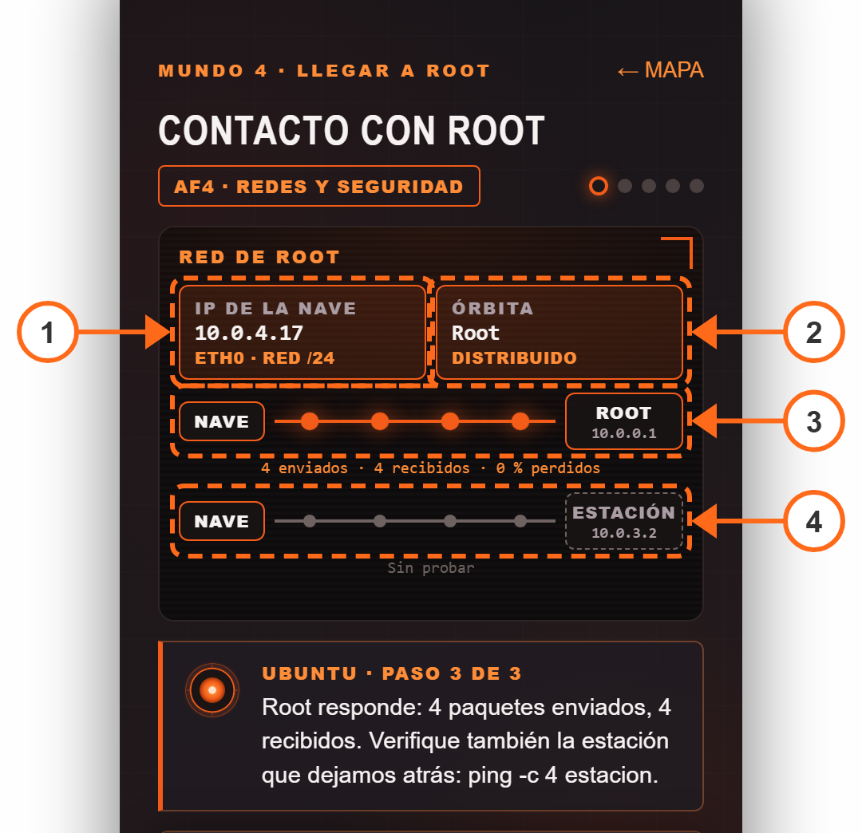
Imagen 73. Nivel 1 del Mundo 4: Contacto con Root
Flecha 1. IP de la nave. 10.0.4.17, en la red eth0.
Flecha 2. Órbita. Root, un sistema distribuido.
Flecha 3. Enlace con Root. Los paquetes viajan en naranja: 4 enviados, 4 recibidos.
Flecha 4. Enlace con la estación. Sin probar; al final, línea roja punteada con 100 % perdidos.
Qué se aprende. Qué es un sistema distribuido: varios equipos que cooperan por red. Qué es una dirección IP y cómo comprobar si otro equipo responde enviándole paquetes. Root responde; la estación que quedó atrás ya no, y Ubuntu explica que el sistema debe seguir funcionando aunque un equipo falle.
Cómo termina. El enlace con Root queda en naranja con 0 % de paquetes perdidos y el de la estación en rojo con 100 %.

Mundo 4 · Nivel 2 Puerta trasera
Al conectarse a la red, la nave queda expuesta. Hay un puerto abierto que no pertenece a ningún sistema: lo abrió un programa que dice ser una actualización.
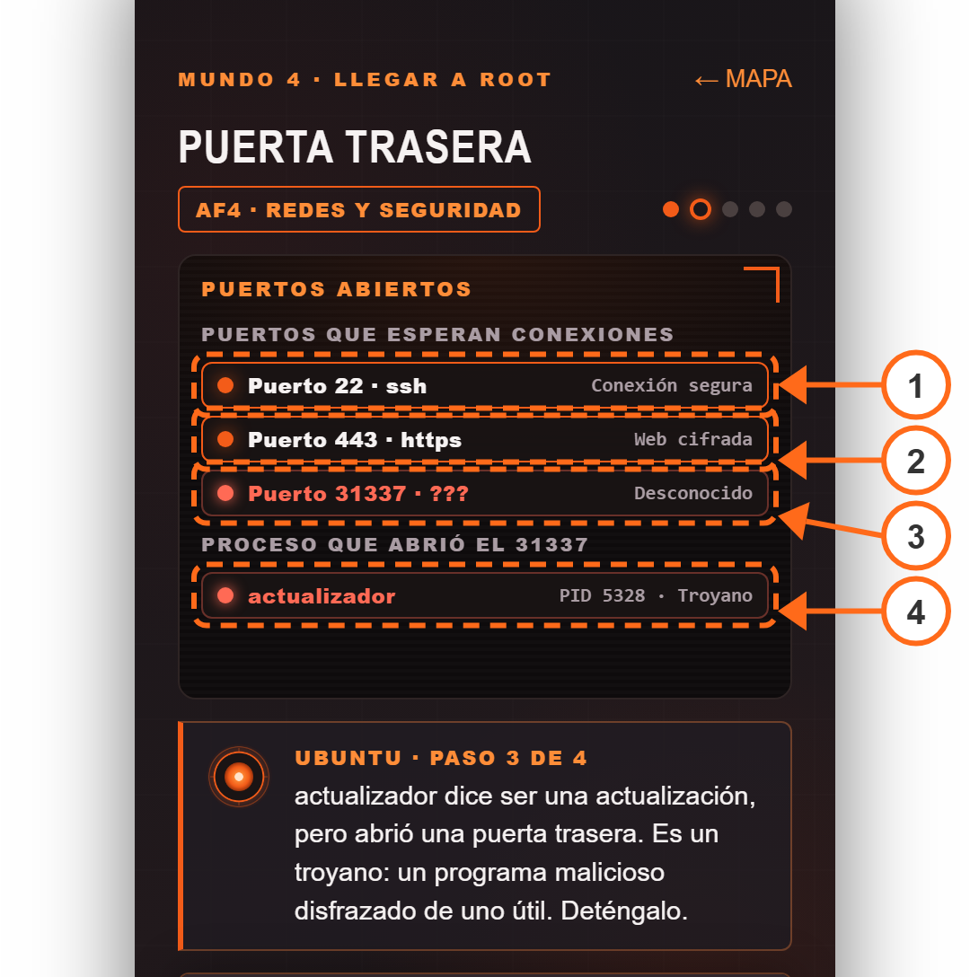
Imagen 74. Nivel 2 del Mundo 4: Puerta trasera
Flecha 1. Puerto 22. Conexión segura de la nave.
Flecha 2. Puerto 443. Web cifrada de la nave.
Flecha 3. Puerto 31337. Desconocido, en rojo: la puerta trasera.
Flecha 4. actualizador. El troyano que abrió el puerto, con su PID.
Qué se aprende. Qué es un puerto, una puerta por la que entran conexiones, y cómo ver cuáles están abiertos. Qué es un troyano: un programa malicioso disfrazado de uno útil. El jugador encuentra el proceso que abrió la puerta trasera y lo detiene; su PID cambia en cada partida.
Cómo termina. El troyano se detiene y el puerto 31337 desaparece de la lista.

Mundo 4 · Nivel 3 Muro de fuego
Para que la puerta trasera no vuelva a abrirse hay que activar el firewall. Pero el firewall solo lo controla el administrador del sistema, root.
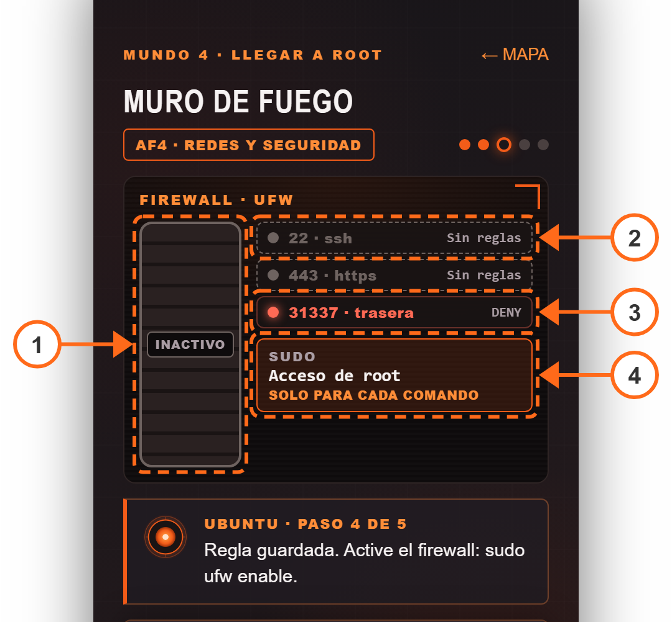
Imagen 75. Nivel 3 del Mundo 4: Muro de fuego
Flecha 1. Firewall. Inactivo (gris) hasta activarlo.
Flecha 2. Puertos de la nave. Sin reglas mientras el firewall está apagado; después, ALLOW.
Flecha 3. Puerto 31337. Bloqueado con la regla DENY.
Flecha 4. sudo. Acceso de root concedido solo para cada comando.
Qué se aprende. Qué es un firewall y el control de acceso. Aquí aparece sudo, que ejecuta un comando como root y pide la contraseña del usuario. Ubuntu explica el principio de menor privilegio: sudo da poder de root solo para ese comando. El jugador bloquea el puerto peligroso y activa el firewall; si intenta abrir la puerta trasera, bloquear un puerto de la nave o apagar el firewall, Ubuntu lo impide.
Cómo termina. El muro se enciende en naranja con los puertos 22 y 443 permitidos y el 31337 bloqueado.

Mundo 4 · Nivel 4 Transmisión alterada
Root envía sus coordenadas de aterrizaje por dos rutas, junto con una firma. Un intruso pudo modificar una de las rutas en el camino.
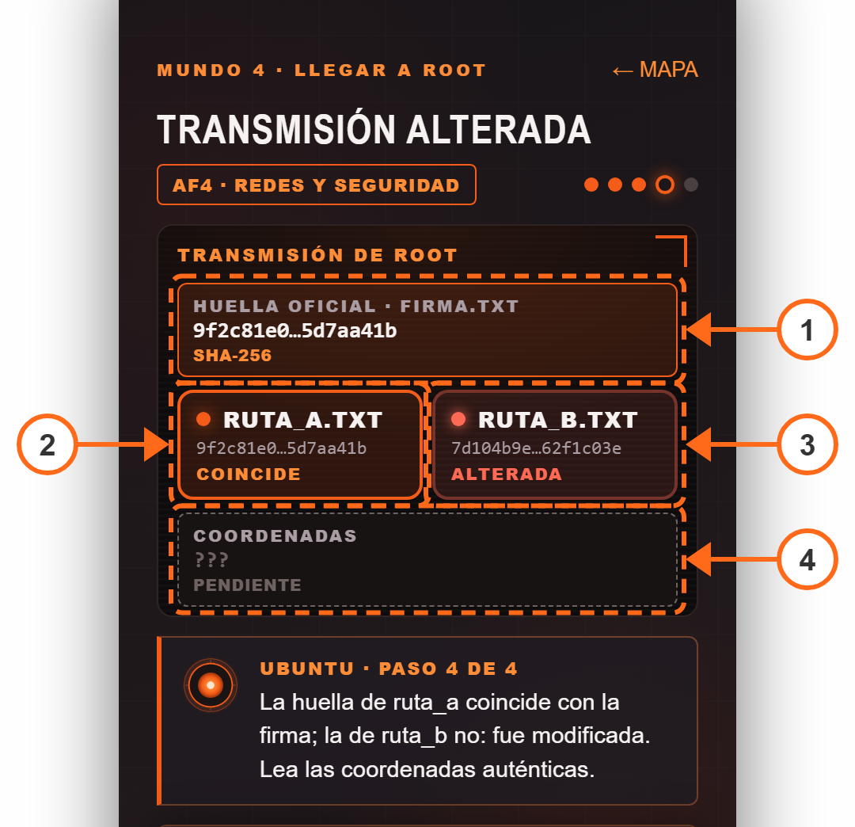
Imagen 76. Nivel 4 del Mundo 4: Transmisión alterada
Flecha 1. Huella oficial. La que Root calculó antes de enviar.
Flecha 2. ruta_a.txt. Su huella coincide: es auténtica.
Flecha 3. ruta_b.txt. Su huella no coincide: fue alterada.
Flecha 4. Coordenadas. Pendientes hasta leer la ruta auténtica.
Qué se aprende. La integridad de la información y las amenazas de modificación. La huella SHA-256 de un archivo cambia por completo si se altera una sola letra; comparándola con la firma oficial se sabe qué archivo es el original. Si el jugador lee la ruta alterada, Ubuntu le advierte que llevaría la nave lejos de Root.
Cómo termina. La ruta auténtica revela la plataforma de aterrizaje.

Mundo 4 · Nivel 5 Ascenso a Root (jefe)
Es el jefe final. Root bloqueó a la nave por tráfico sospechoso: un minero de criptomonedas usa el procesador y envía datos por un puerto. Hay que detenerlo, cerrar ese puerto, verificar la llave de acceso que envió Root y comprobar la conexión.
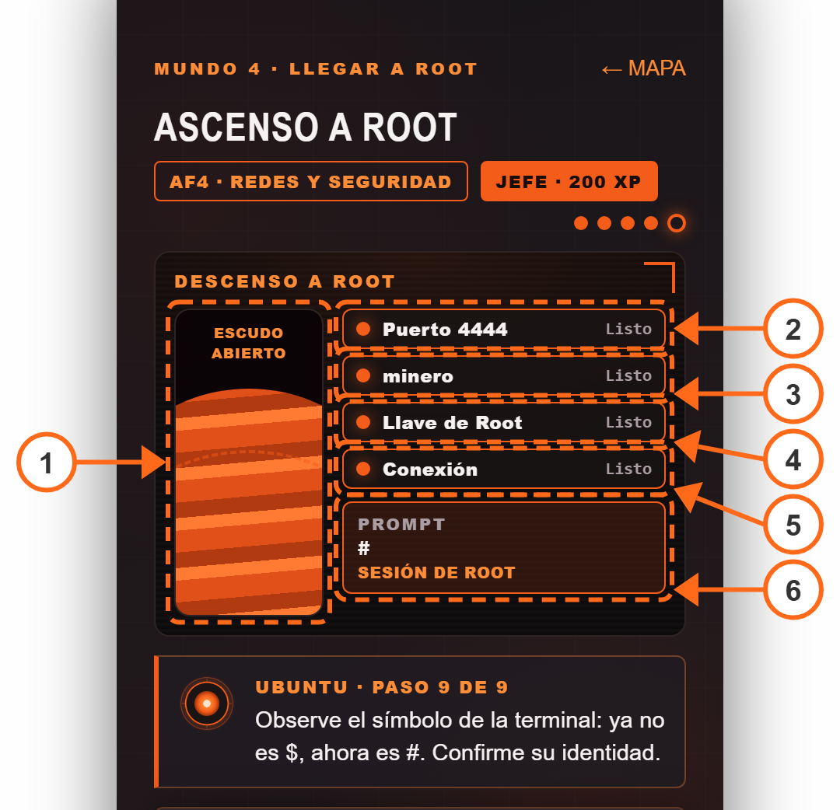
Imagen 77. Nivel 5 del Mundo 4: Ascenso a Root
Flecha 1. Planeta Root. El escudo se abre y la nave desciende hasta aterrizar.
Flecha 2. Puerto 4444. Cerrado con el firewall.
Flecha 3. minero. Proceso de cryptojacking detenido.
Flecha 4. Llave de Root. Verificada con su huella.
Flecha 5. Conexión. Restablecida con Root.
Flecha 6. Prompt. Cambia de $ a # al convertirse en root.
Qué se aprende. La defensa en profundidad: cada capa (procesos, red, integridad y acceso) se protege por separado. El cryptojacking. Y finalmente, qué es root: con sudo -i el jugador abre una sesión completa como administrador. Si intenta ser root antes de limpiar la nave, Root rechaza la sesión.
Cómo termina. Tras una animación de descenso y aterrizaje, el prompt cambia de $ a #, el usuario pasa a ser root y whoami, el primer comando del juego, ahora responde root. Al terminar se abre la conclusión.

Conclusión general
Ascenso a Root pasó de ser una ruta de cinco misiones a un viaje de 20 niveles que recorre toda la materia. Cada mundo convierte una actividad fundamental en una situación concreta de la nave: encender servicios para despegar, controlar procesos en vuelo, liberar memoria y disco en una estación y proteger la red antes de aterrizar. El tema deja de ser una lista de comandos y se vuelve un problema que el jugador entiende y resuelve.
La combinación de panel visual, mensajes de Ubuntu y terminal facilita que una persona sin experiencia identifique qué ocurre, qué debe hacer y por qué. Los errores no solo se marcan: se explican. Los jefes obligan a usar lo aprendido sin instrucciones paso a paso, y la Bitácora evita que el jugador pierda los comandos ya vistos. El Dashboard y el mapa muestran el avance en todo momento.
La versión final suma dos pantallas. Integrantes presenta al equipo justo después de la portada, y Ubuntu relaciona cada actividad fundamental con el sistema operativo que da tema al juego, de modo que la app conecta la práctica de comandos con la teoría de cada AF.
Las respuestas de la app son simuladas. Completar la ruta ayuda a reconocer la forma y la finalidad de los comandos de Ubuntu y los conceptos de cada AF, pero no sustituye su práctica en una terminal real. El final, en el que el jugador se convierte en root, explica la idea de permisos sin pedir privilegios al teléfono. Queda pendiente comprobar la instalación y la apariencia final dentro del emulador o de un teléfono Android.

Bibliografía
Fuente directa de funcionamiento: equipo del proyecto. Ascenso a Root, archivos index.html, styles.css, niveles.js, app.js, MainActivity.kt, PdfViewerActivity.kt, AndroidManifest.xml, pruebas automáticas y scripts de Gradle del proyecto Android, versión 1.12.0. Actividades fundamentales AF1 a AF4 del Equipo 1, Sistemas Operativos, FIME, UANL, 2026.
Referencias académicas recuperadas de los trabajos anteriores del proyecto SO; los datos editoriales se conservan como aparecieron en esos trabajos:
Silberschatz, A., Galvin, P. B., y Gagne, G. (2006). Fundamentos de sistemas operativos (7.ª ed.). McGraw-Hill Interamericana.
Stallings, W. (2005). Sistemas operativos: Aspectos internos y principios de diseño (5.ª ed.). Pearson Educación.
Tanenbaum, A. S. (2009). Sistemas operativos modernos (3.ª ed.). Pearson Educación de México.
Carretero Pérez, J., García Carballeira, F., de Miguel Anasagasti, P., y Pérez Costoya, F. (2001). Sistemas operativos: Una visión aplicada. McGraw-Hill/Interamericana de España.
La Red Martínez, D. L. (2004). Sistemas operativos. Universidad Nacional del Nordeste, Facultad de Ciencias Exactas y Naturales y Agrimensura, Departamento de Informática.
Canonical. (s. f.). Documentación de Ubuntu Server. Ubuntu. https://documentation.ubuntu.com/server/
Canonical. (s. f.). Descripción general de las características de seguridad. Documentación de seguridad de Ubuntu. https://documentation.ubuntu.com/security/security-features/security-features-overview/
The Linux Kernel Documentation. (s. f.). Administración de memoria. https://www.kernel.org/doc/html/latest/admin-guide/mm/
The Linux Kernel Documentation. (s. f.). Sistemas de archivos en el núcleo de Linux. https://www.kernel.org/doc/html/latest/filesystems/

